# 1) Понятие алгоритма. Основы решения алгоритмических задач. Варианты задания алгоритма.

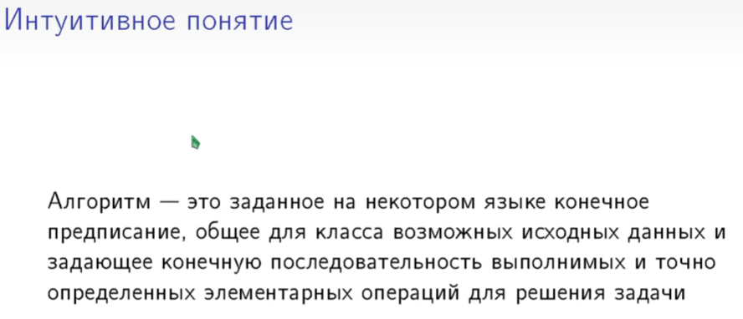

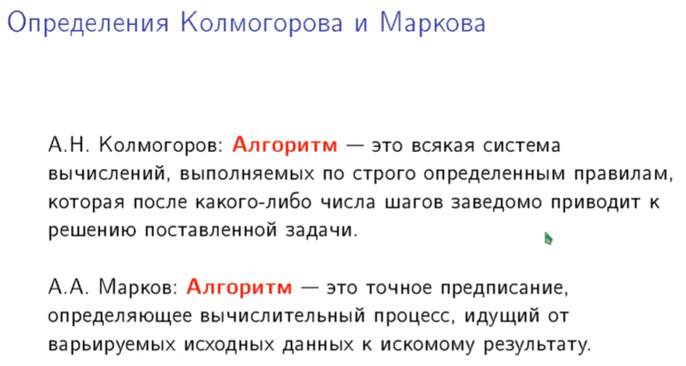

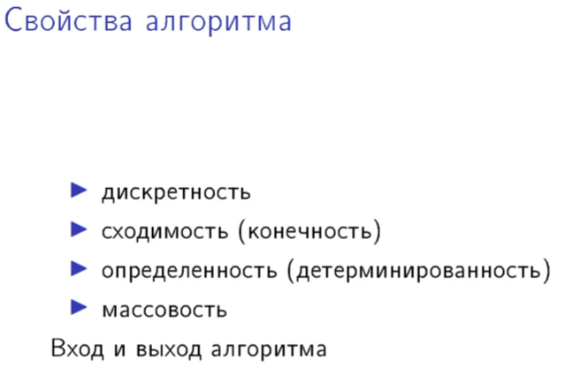

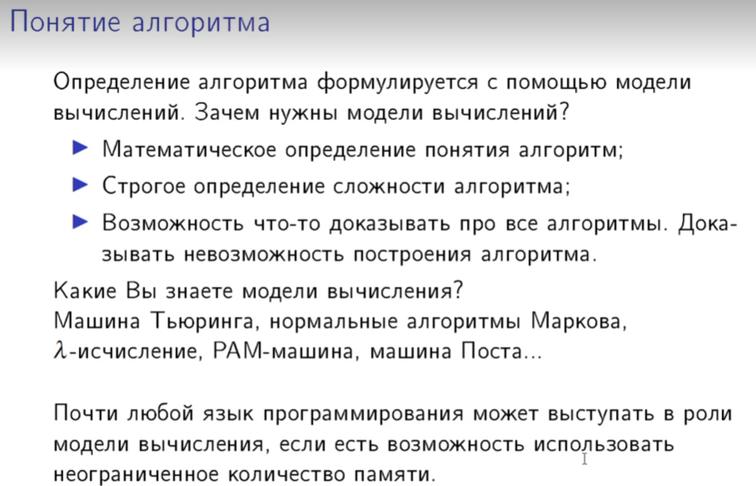

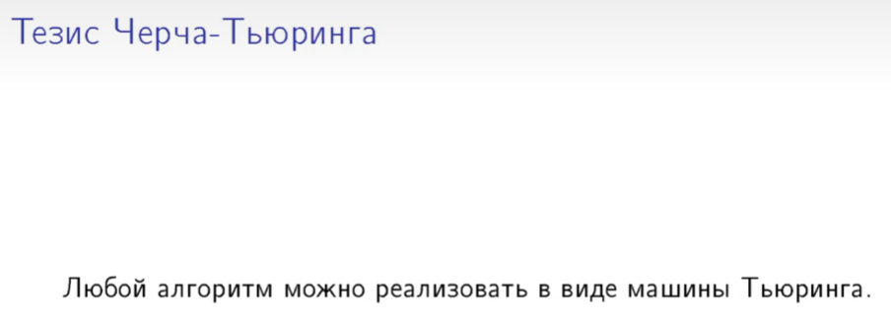

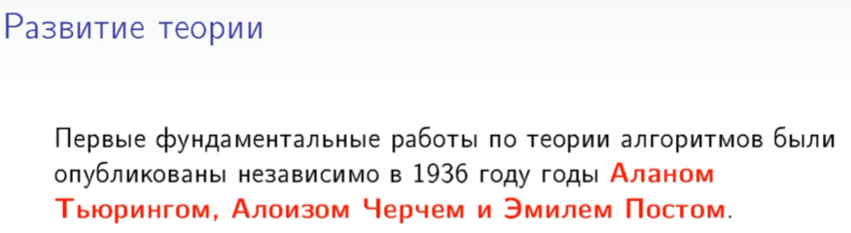

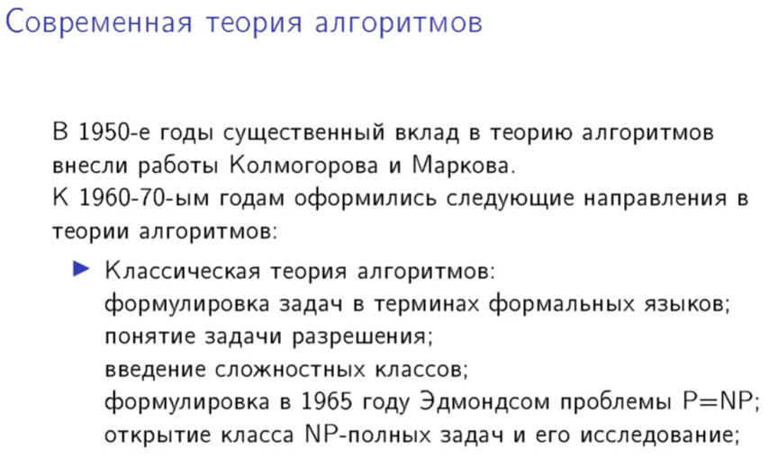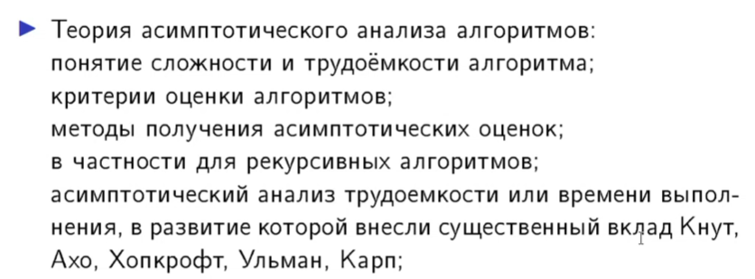

# 2) Задачи распознавания свойств. Схема кодирования и функция длины. Сложность алгоритмов в терминах формальных языков.

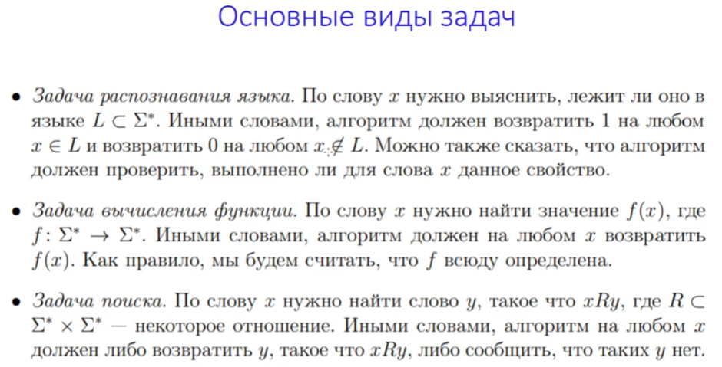

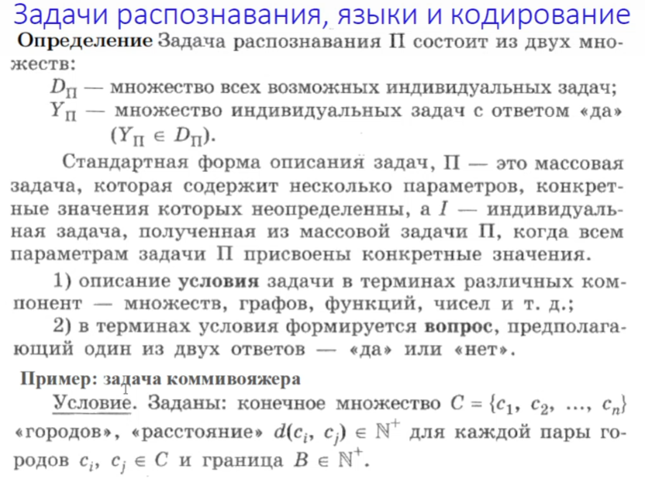

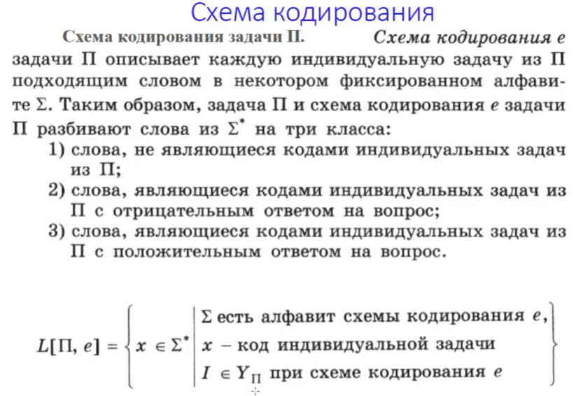

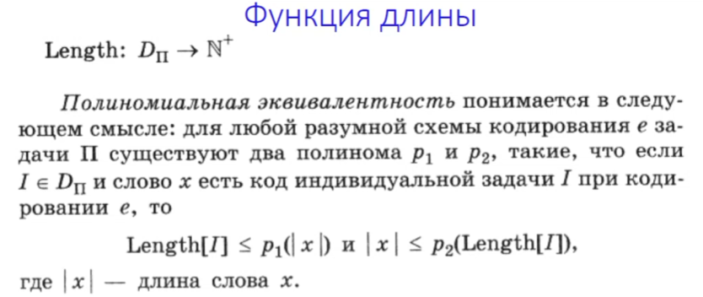

# 3) Класс P

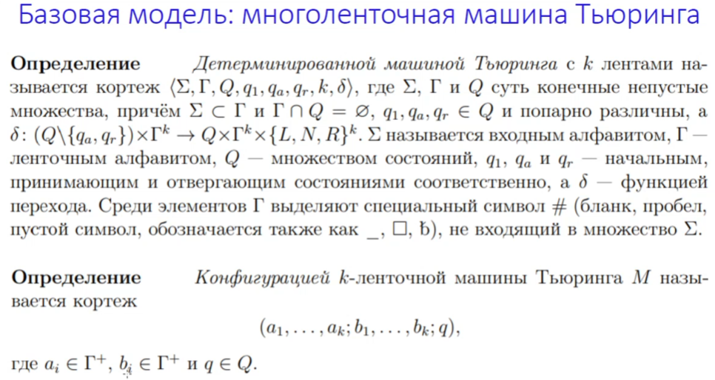

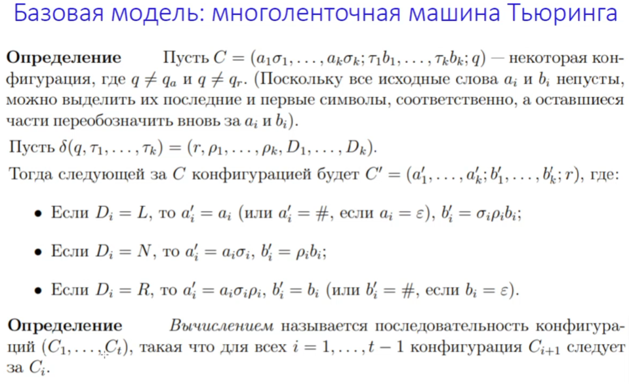

## 

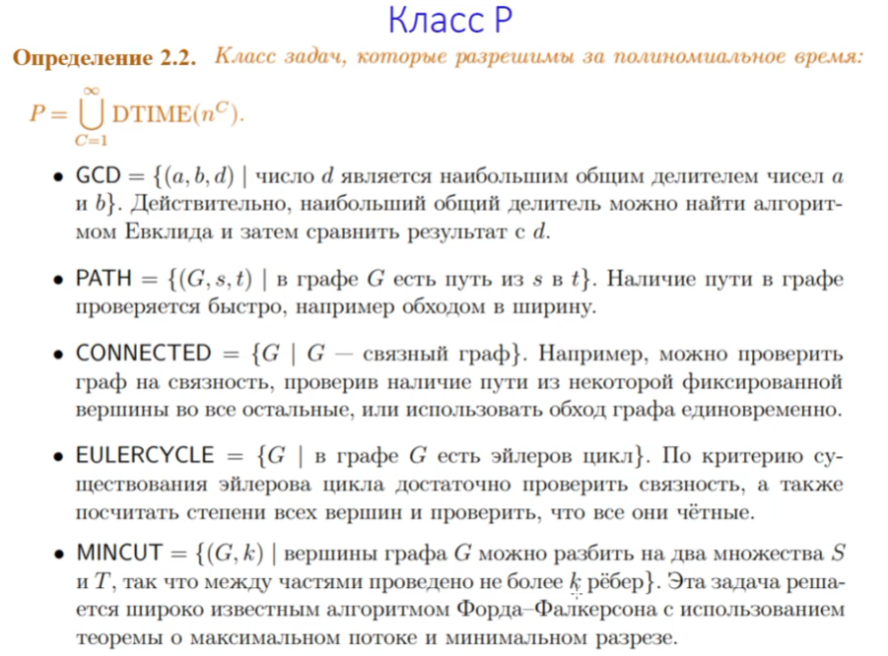

# 4) Класс NP

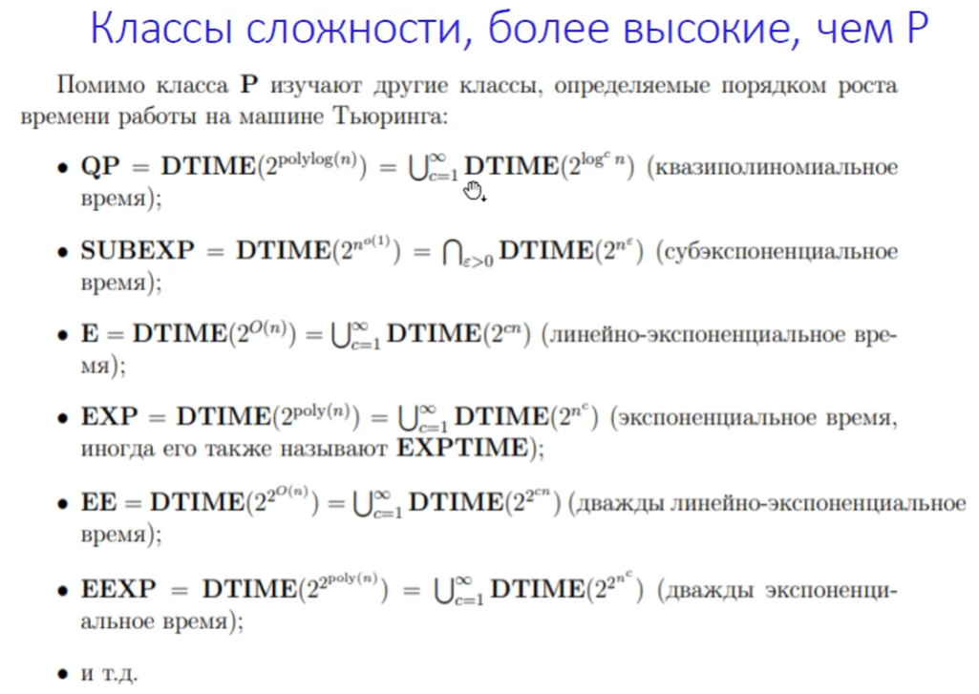

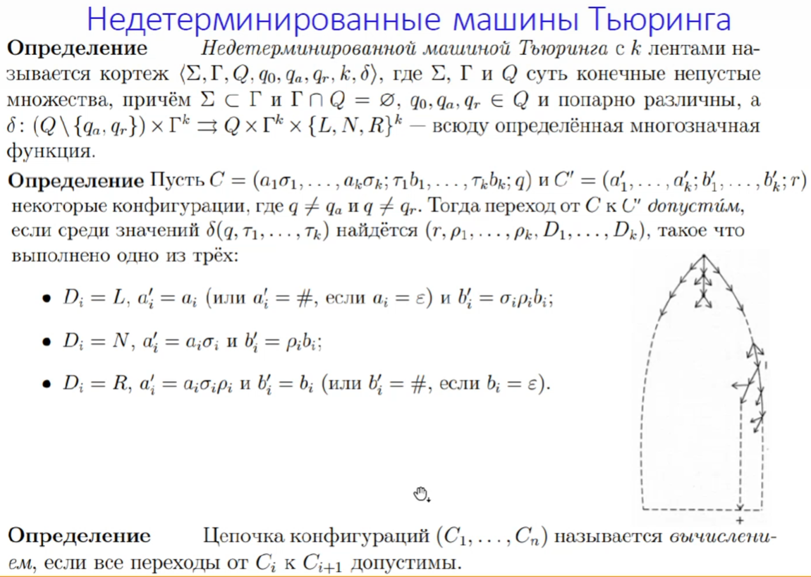

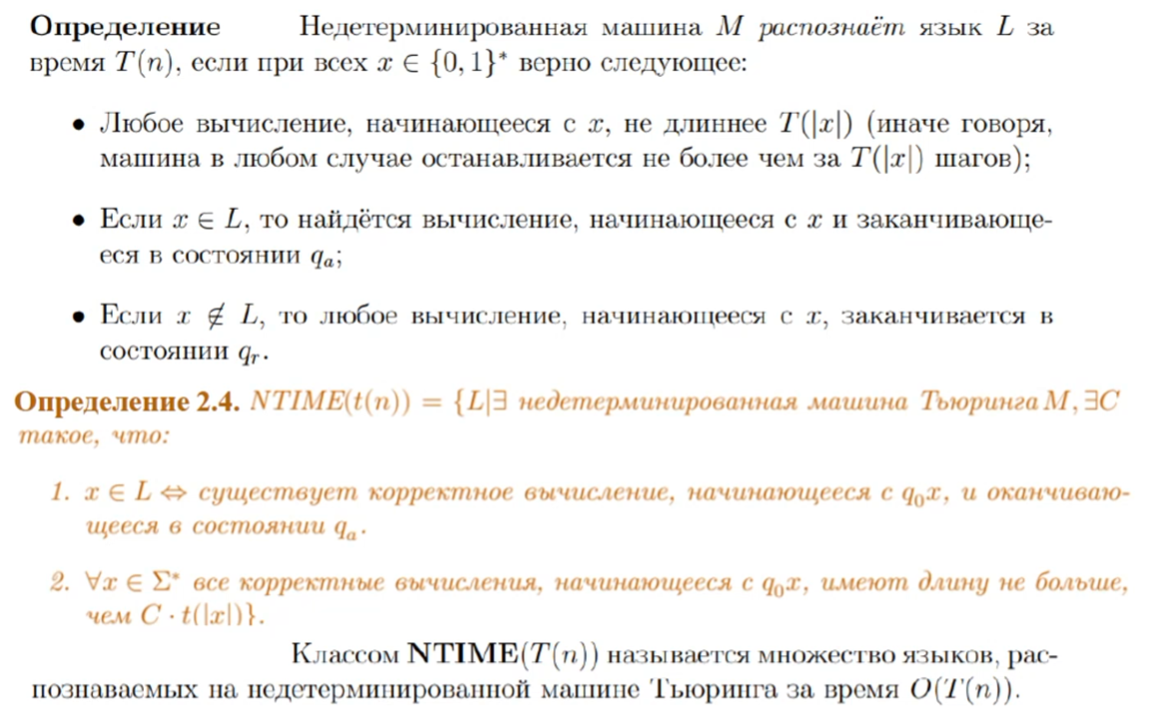

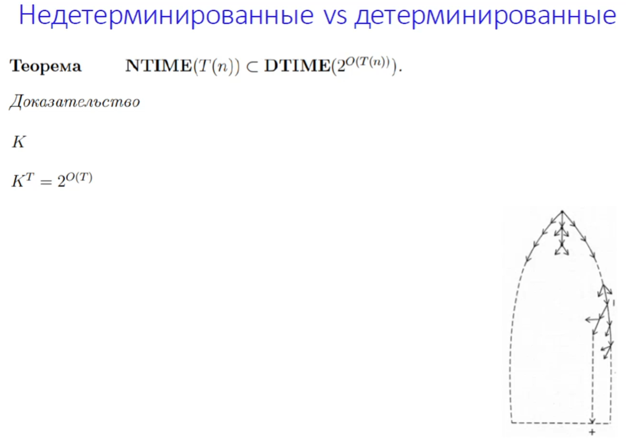

(от недетерминированной МТ можно перейти к детерминированной МТ за экспоненциальное время)

Пояснение: *у недетерминированной МТ может появляться не более K ветвей при переходе в следующее состояние*, так как множества, входящие в декартово произведение в функции перехода конечны (иначе у нас бы было бесконечное число состояний у МТ, что невозможно)

*Т - число шагов МТ*.

Детерминированная МТ перебирает всё дерево состояний недетерминированной МТ, проверяя, есть ли завершающие (q_a) состояния.

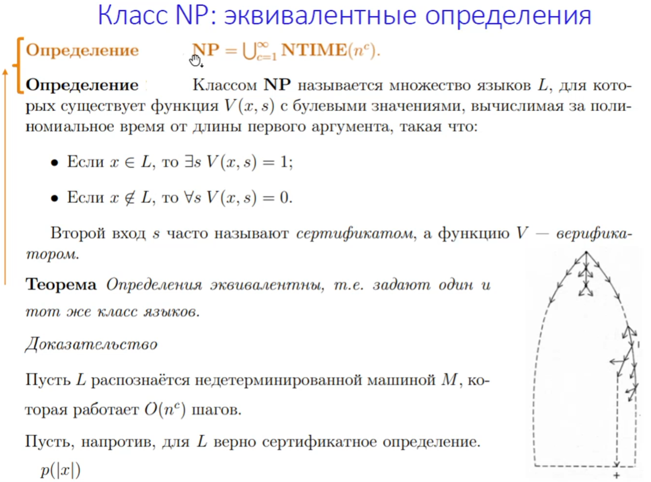

В первой части док-ва мы берём как верификатор последовательность функций перехода (верификатор моделирует работу МТ)

Во второй части док-ва: сертификат не может быть длиннее времени работы алгоритма верификатора => длина сертификата <= p(|x|). Таким образом МТ сначала недетерминированно запишет сертификат, а потом запустит верификацию. Таким образом мы построили не детерминированную МТ, работающую за

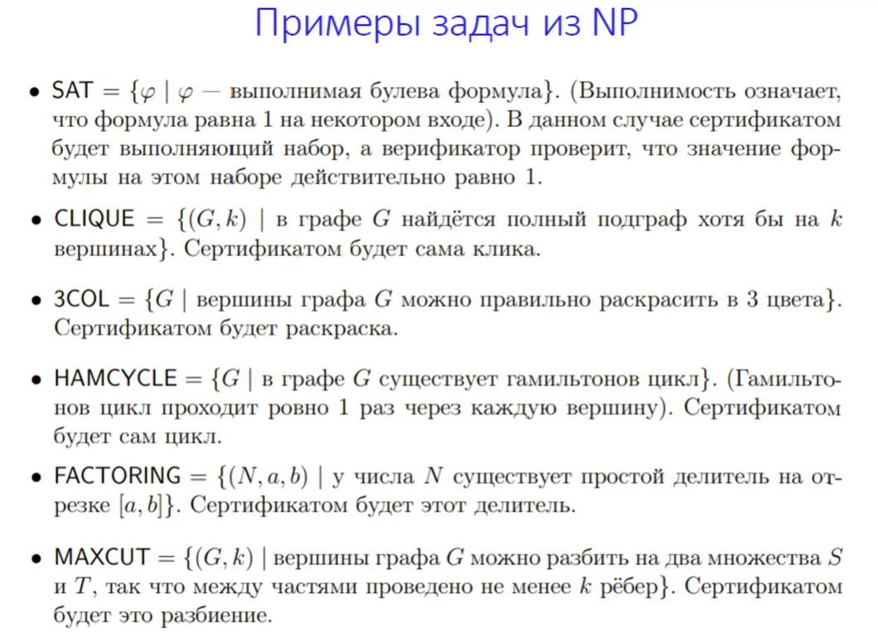

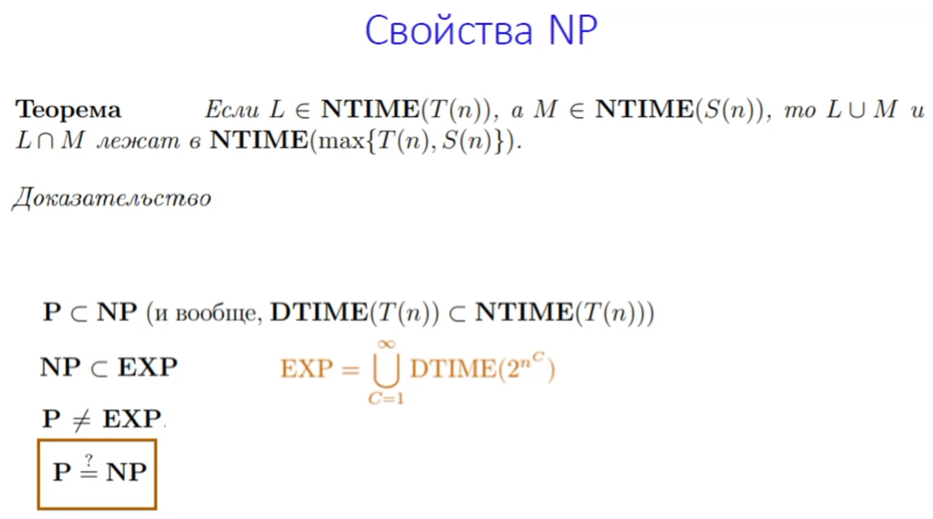

Строим МТ, которая сначала вычисляет для обоих результат работы соответствующих МТ, а потом берёт конъюнкцию (дизъюнкцию) результата. Таким образом сложность такая, как в результате теоремы.

# 5) Полиномиальная сводимость. NP-трудность и NP-полнота. Свойства. Примеры.

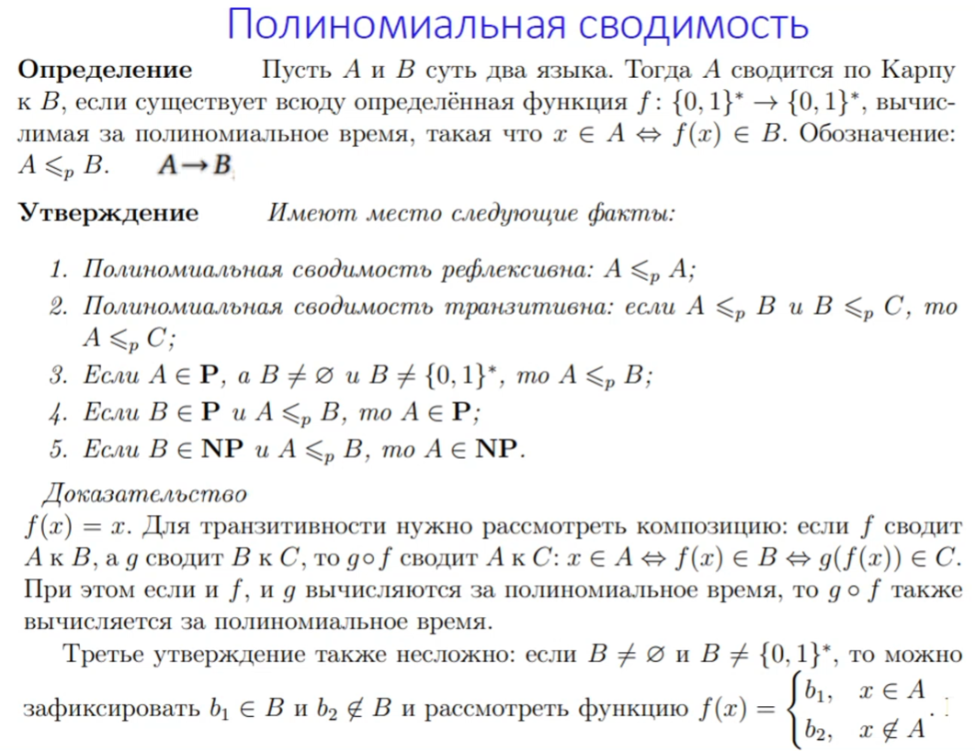

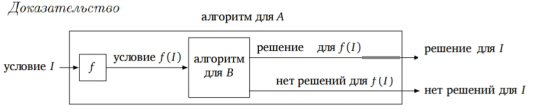

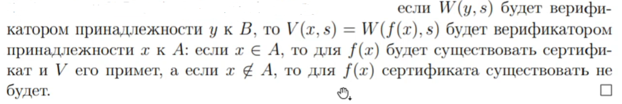

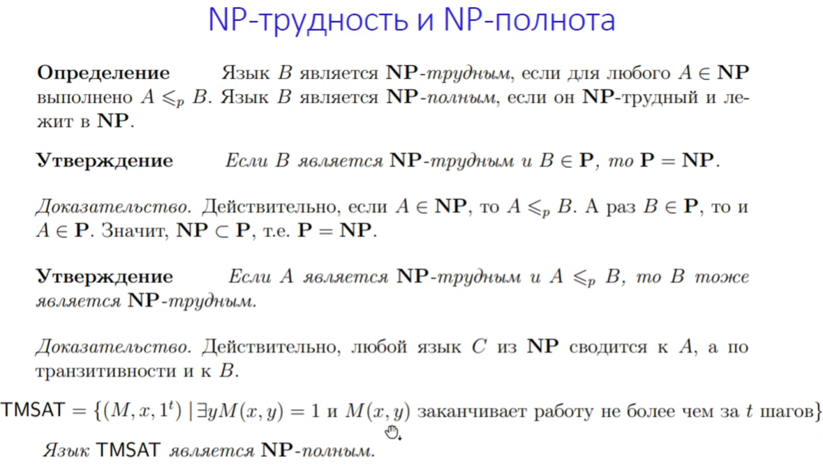

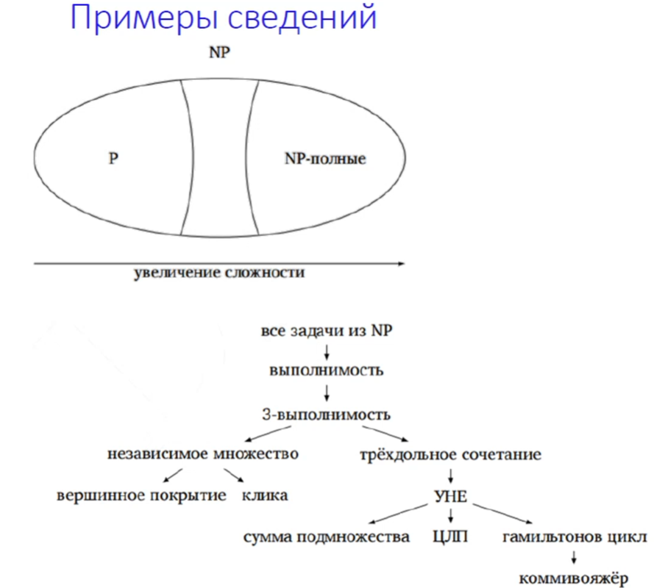

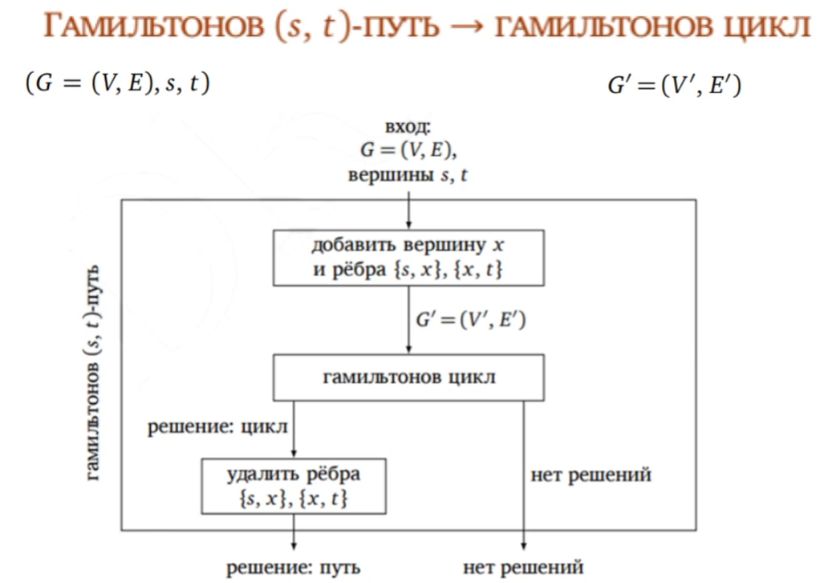

# 6) Теорема Кука-Левина

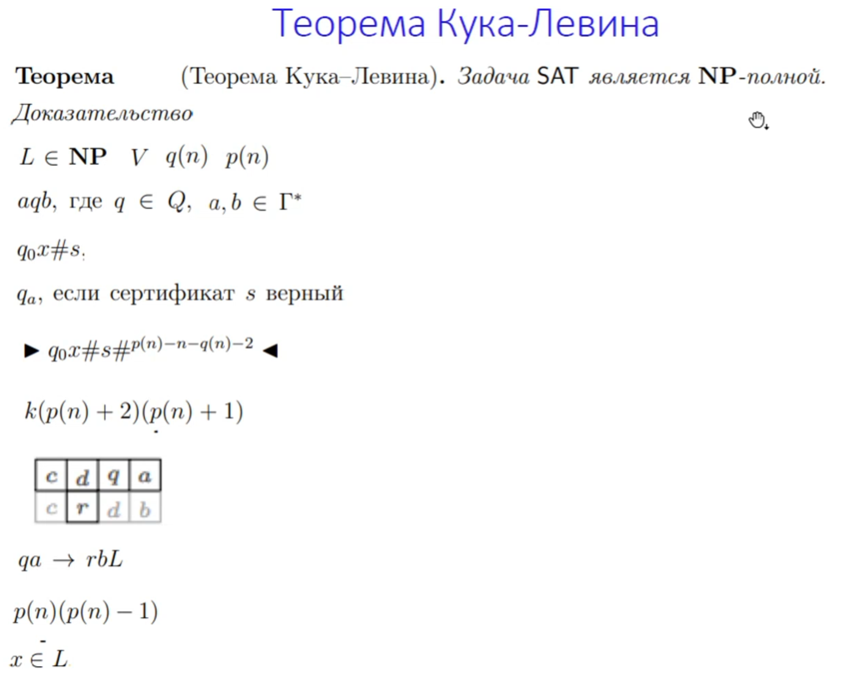

Пользуемся сертификатным определением класса NP:

V - верификатор,

n - длина входной цепочки,

длина сертификатов не более q(n),

Рассматриваем одностороннюю МТ, работающую за полиномиальное число шагов p(n). Мы должны преобразовать цепочку из L в булево выражение так, чтобы было выполнено условие полиномиальности преобразования и условие симметрии ответов.

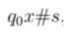 - начальное состояние МТ, 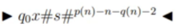 - состояние после работы МТ.

update: Так выглядит начальная конфигурация.

Мы можем закодировать в двоичной записи все возможные символы (пусть для этого нужно k битов).

В 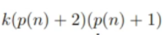первая скобка - количество битов в каждой конфигурации, а вторая скобка - количество различных конфигураций.

Далее строим булеву формулу, гарантирующую корректность работы верификатора: конъюнкция 3 составляющих, гарантирующих корректность начала, корректность конца и корректность каждого шага. Для *начальной* и *конечной* конфигурации будет формула из k логических эквиваленций. Для проверки *каждого шага* пользуемся тем, что изменения ленты в МТ “локальны” (т.е. изменяется лишь символ под головкой МТ). Так как переходы МТ определены верификатором, то корректность переходов может быть описана фиксированной логической формулой. Так как МТ имеет p(n) переходов, задействующих p(n) ячеек, всё работа МТ может быть описана таблицей p(n) x (p(n) - 1) ячеек. Эта таблица - корректность переходов между всевозможными состояниями. Таким образом функция проверки шагов программы - конъюнкция формул из каждой ячейки этой таблицы. Эта формула будет выполнима тогда и только тогда, когда цепочка x с правильно подобранным сертификатом s при проверки верификатором V обеспечит значение 1 (то есть что цепочка принадлежит языку L.

Таким образом суть в том, что мы получили формулу, размер которой - полином от длины слова и её выполнимость равносильна тому, что для некоторого сертификата МТ для алгоритма V на входе x остановится в допускающем состоянии.

# 7) Классы co-NP, co-NP-полный. Утверждения о соотношениях классов сложности.

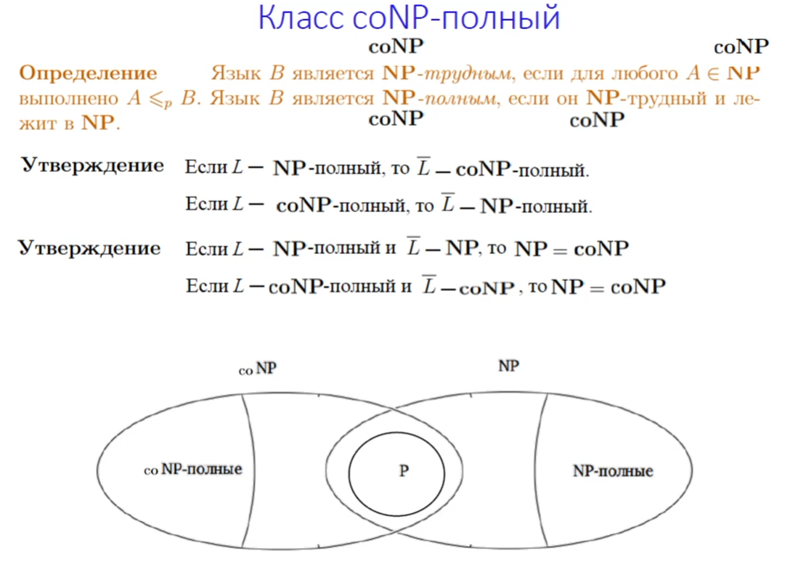

co-NP-полные - определение такое же как и у co-NP, но с заменой всех “NP” на “co-NP”

# 8) Функция максимума

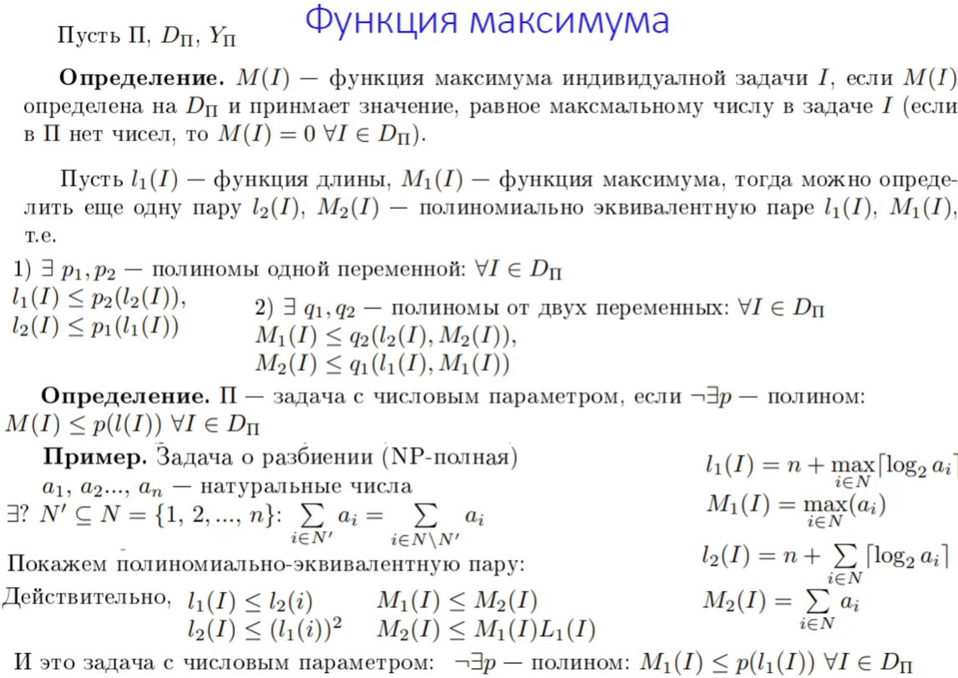

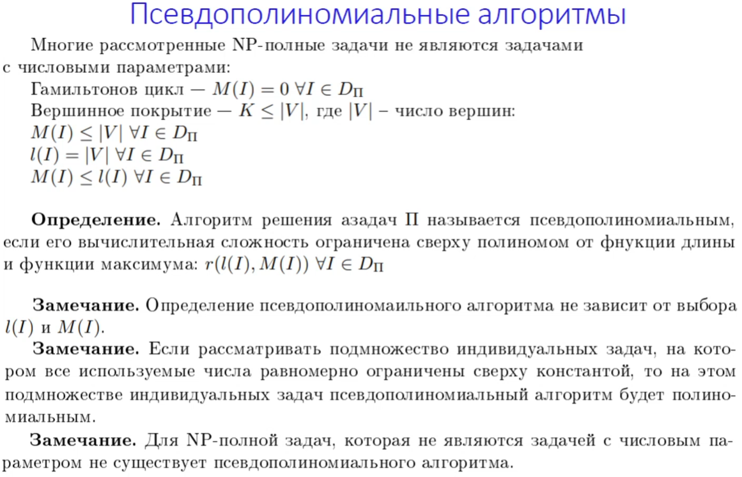

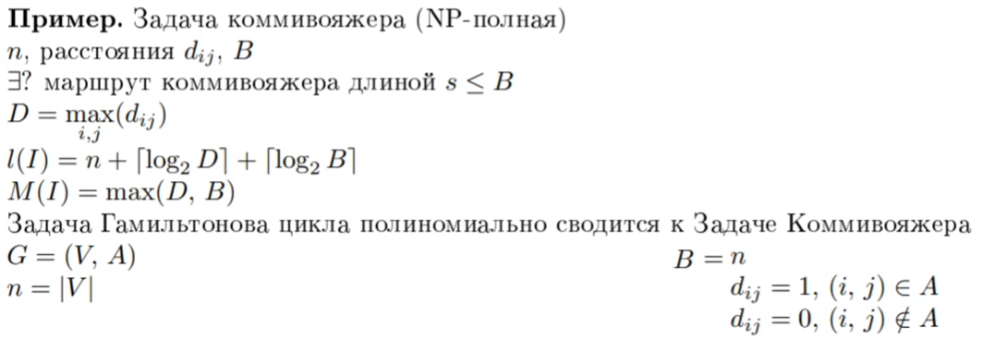

коммивояжер не имеет псевдополиномиального алгоритма

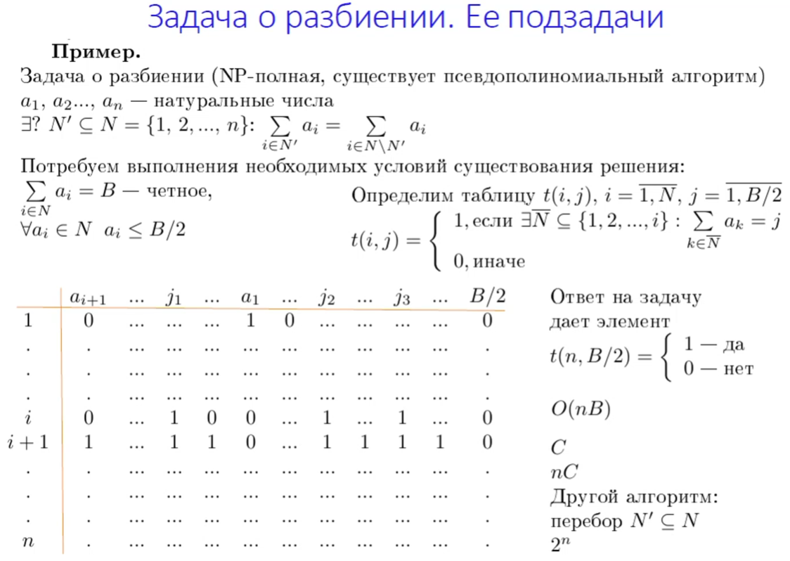

# 9) Подзадача и полиномиальное сужение задачи. NP-полная в сильном смысле задача. Класс NPCS. Теорема о псевдополиномиальной сводимости.

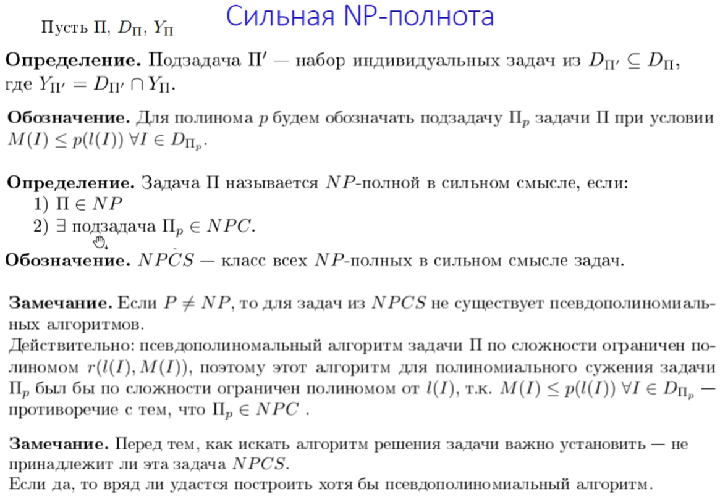

П - задачи в форме распознавания свойств (D_п - все задачи в этой форме, Y_п - задачи с положительным ответом)

Подзадача - подмножество множества индивидуальных задач с тем же вопросом, что и в исходной задаче т.к. задачи в исходном виде, имеющие ответ “да” должны и в подзадаче иметь ответ “да”

Получаем противоречие так как если в псевдополиномиальном алгоритме все исследуемые числа ограничены сверху константой, то алгоритм выполняется за полиномиальное время, а это значит, что задача из класса NP решается за полиномиальное время, а значит P=NP - противоречие по условию.

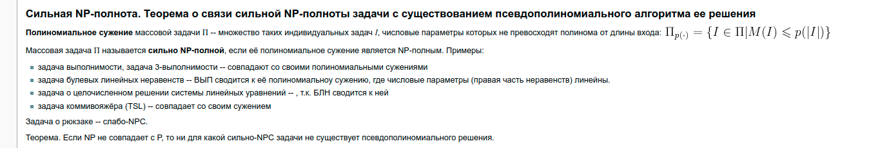

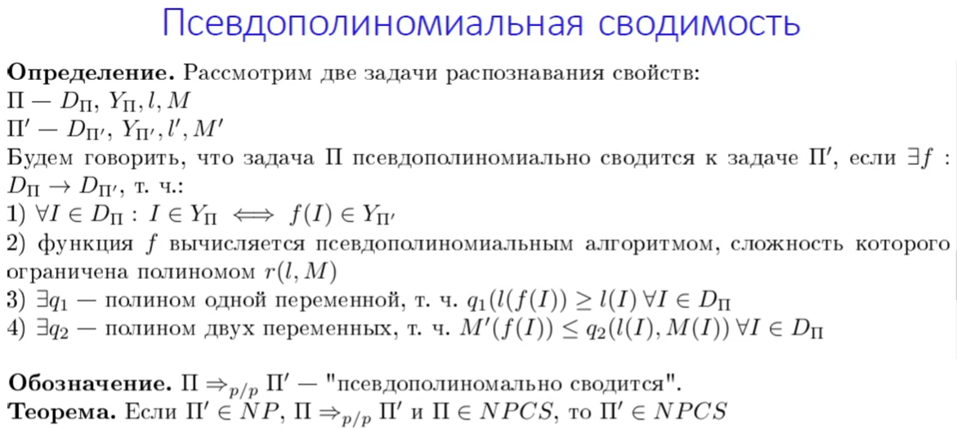

*в 3 пункте в левой части используется функция l’ а не l

# 10) Асимптотические обозначения. Временная сложность и функция трудоемкости. Емкостная сложность и функция объема памяти

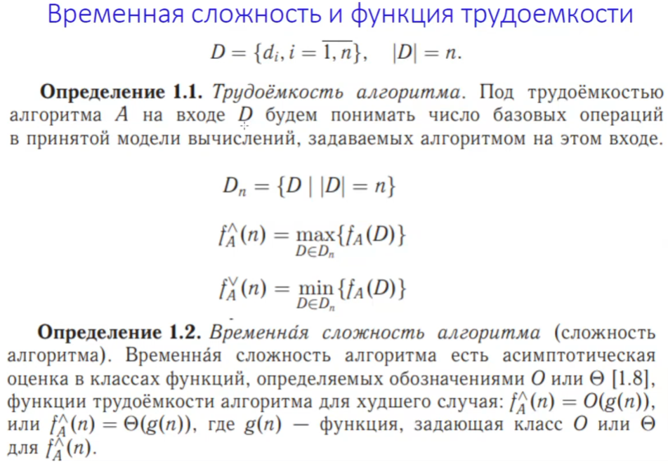

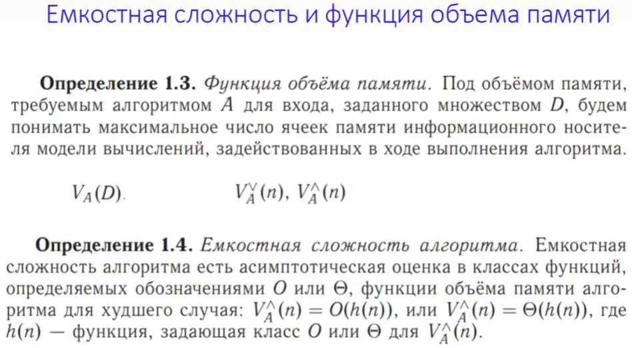

# 11) Этапы проектирования и анализа алгоритмов

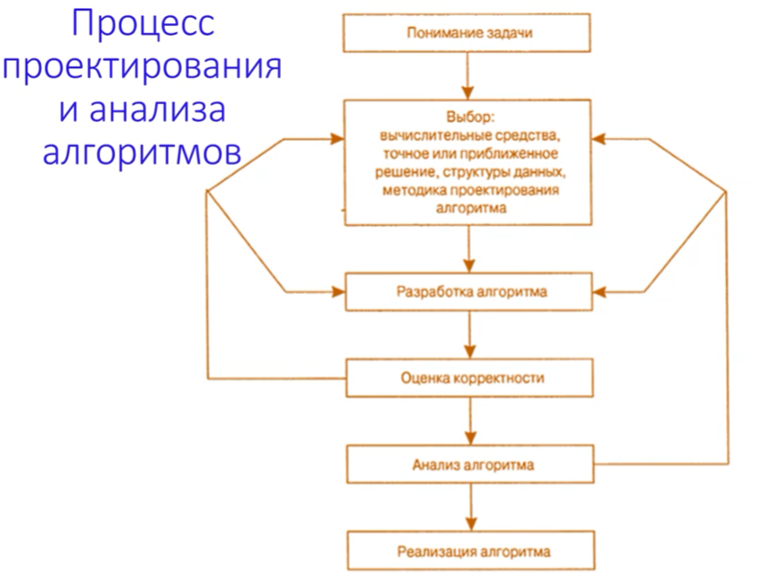

# 12) Основные классы эффективности алгоритмов. Экспоненциальная, полиномиальная, логарифмическая функция

# 13) Важные типы задач

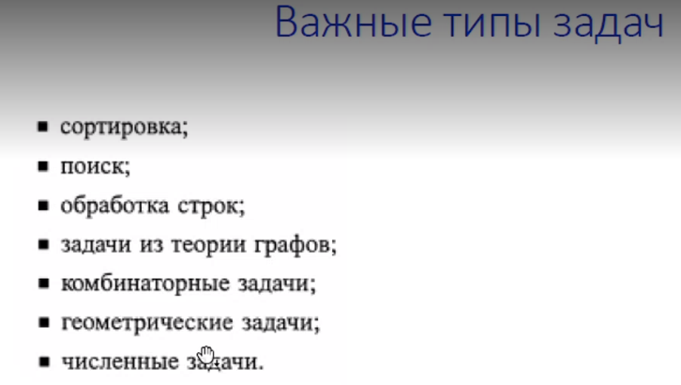

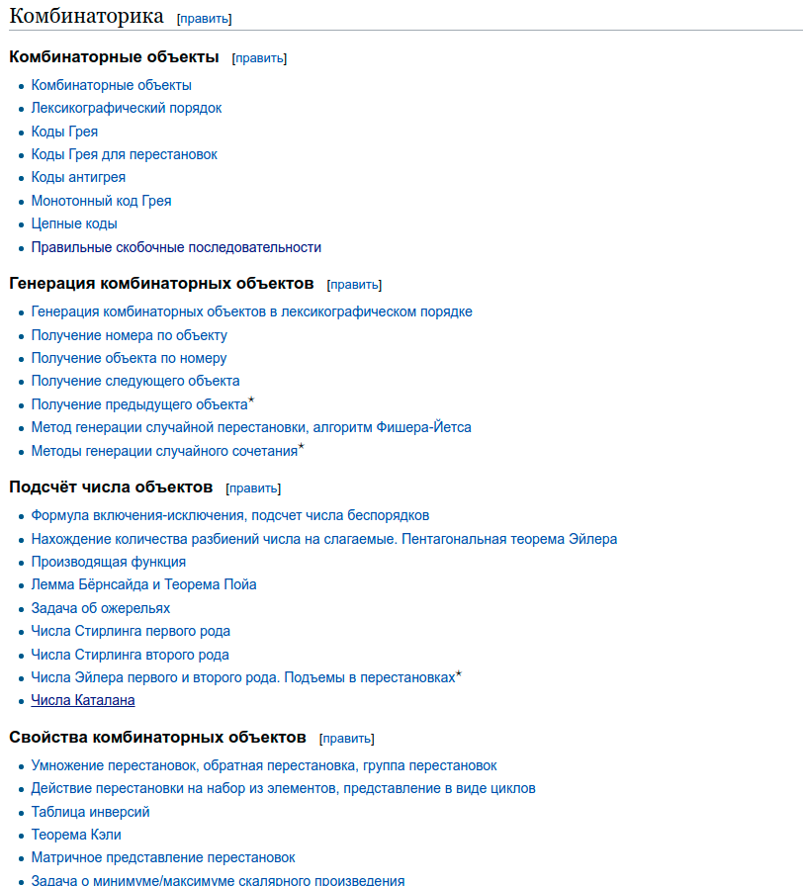

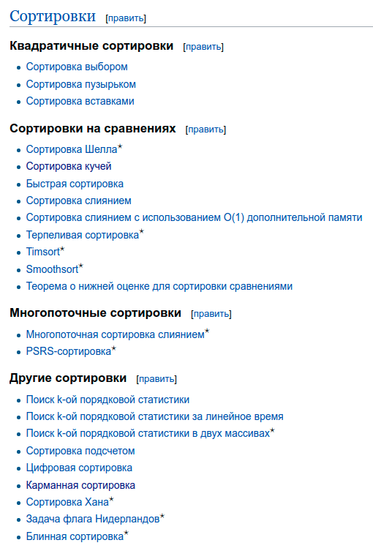

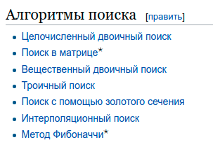

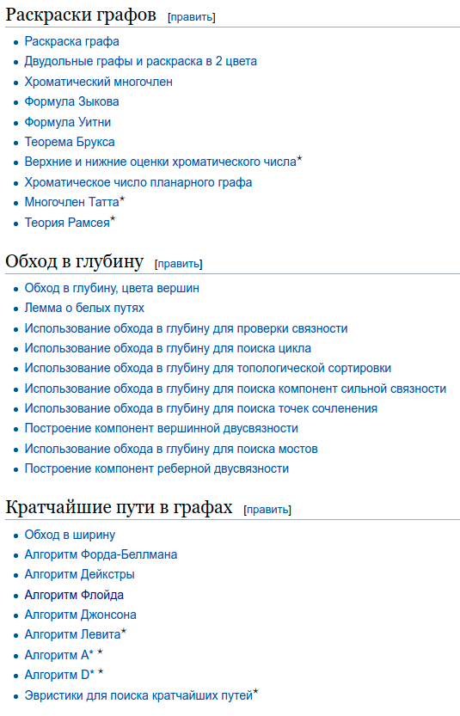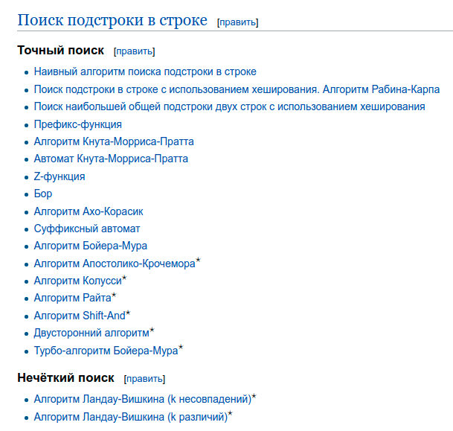

Геометрические

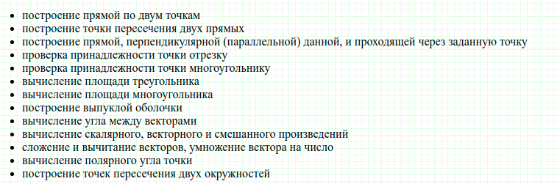

# 14) Классификация алгоритмов по влиянию на трудоемкость особенностей входов.

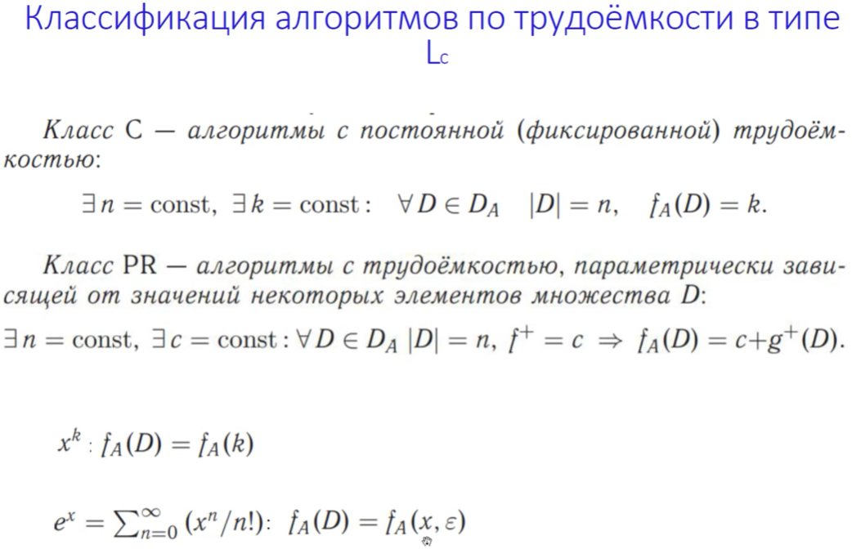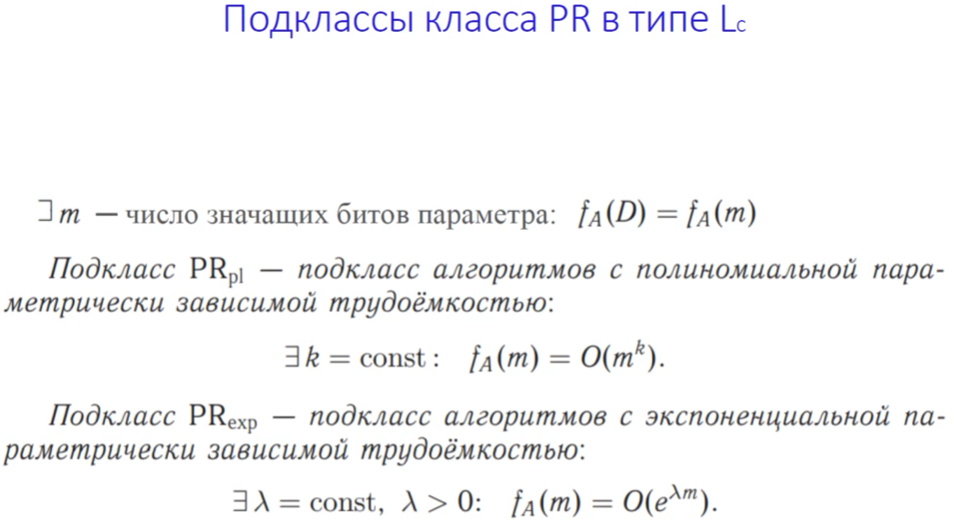

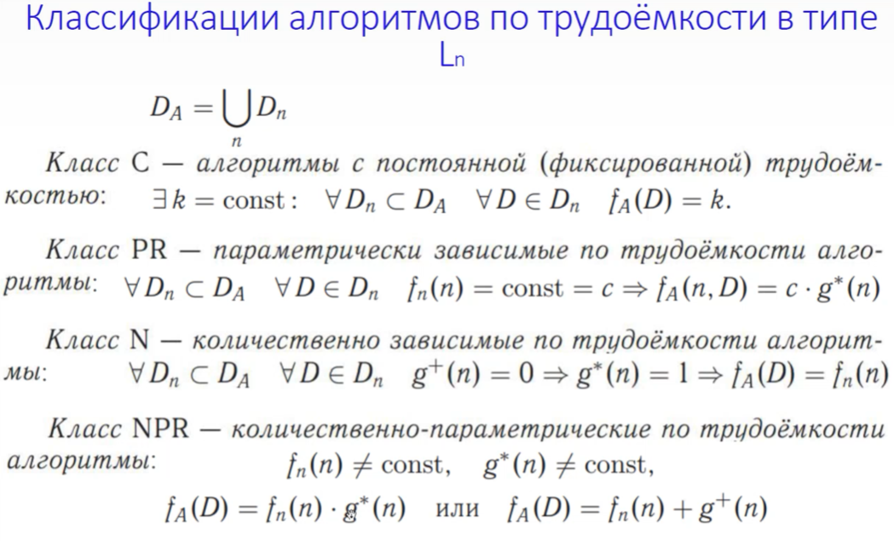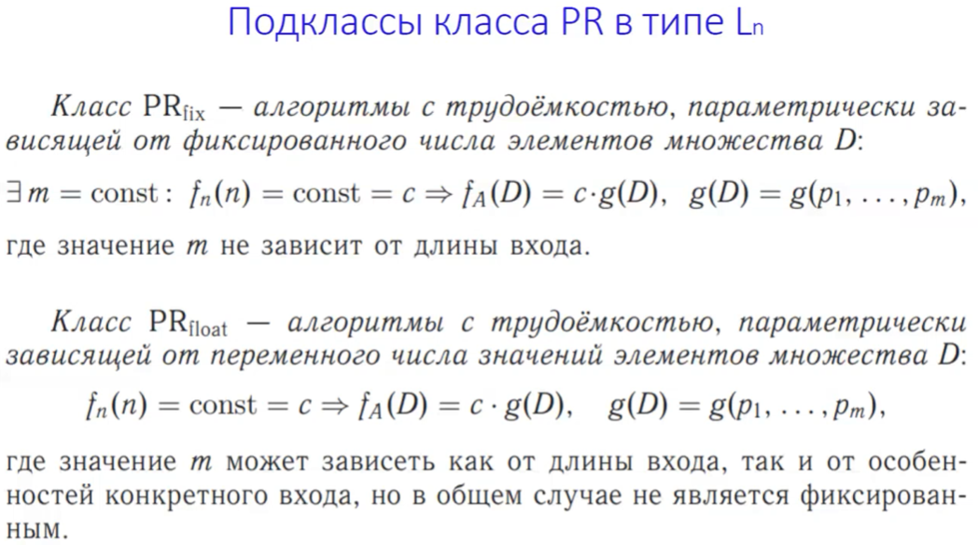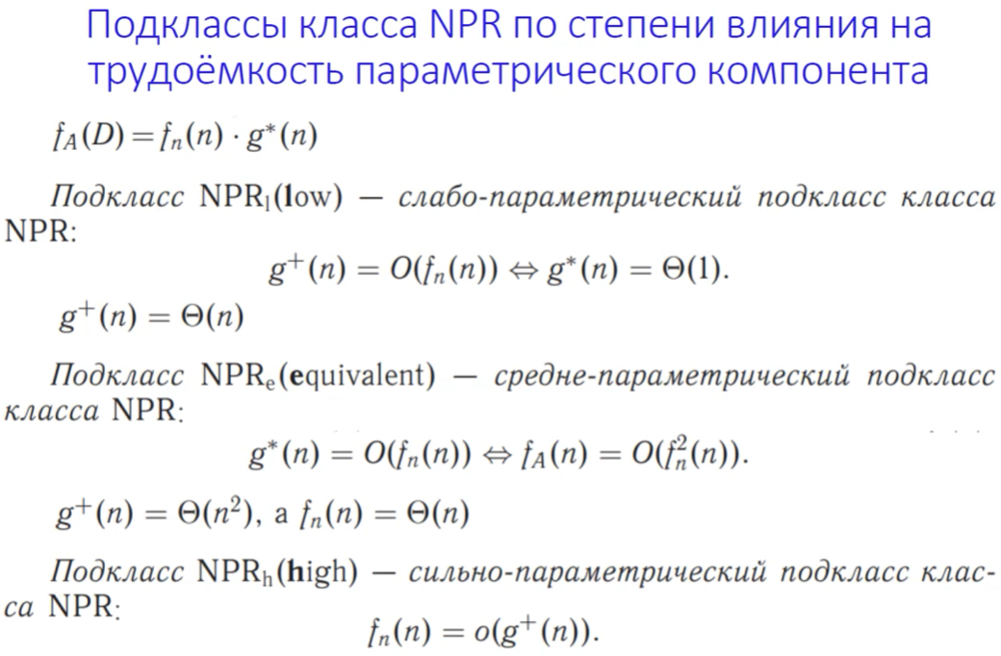

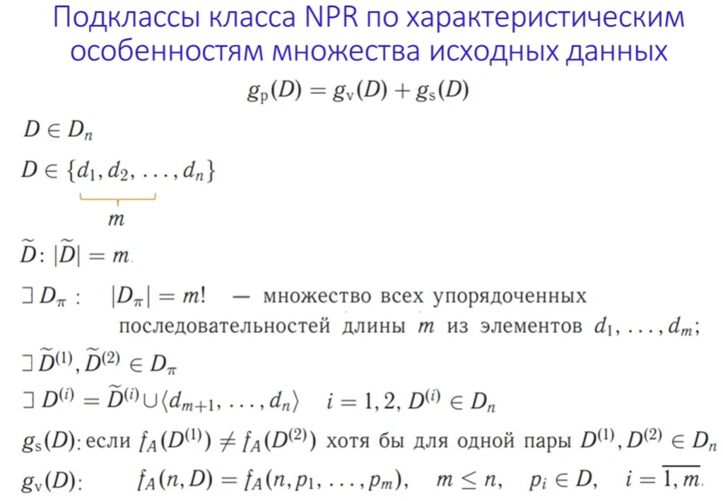

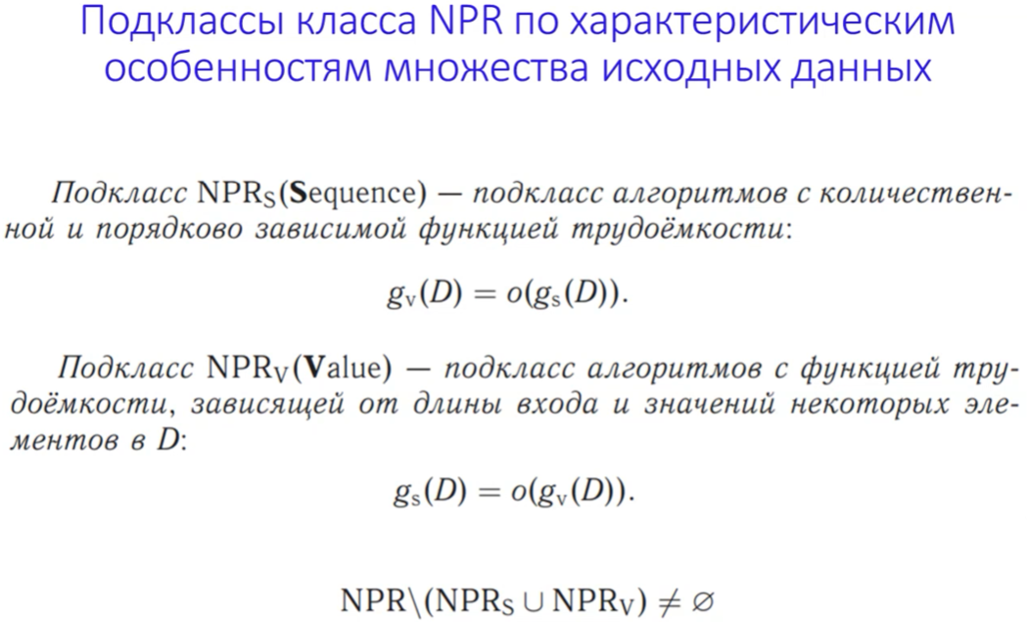

# 15) Функция ресурсной эффективности.

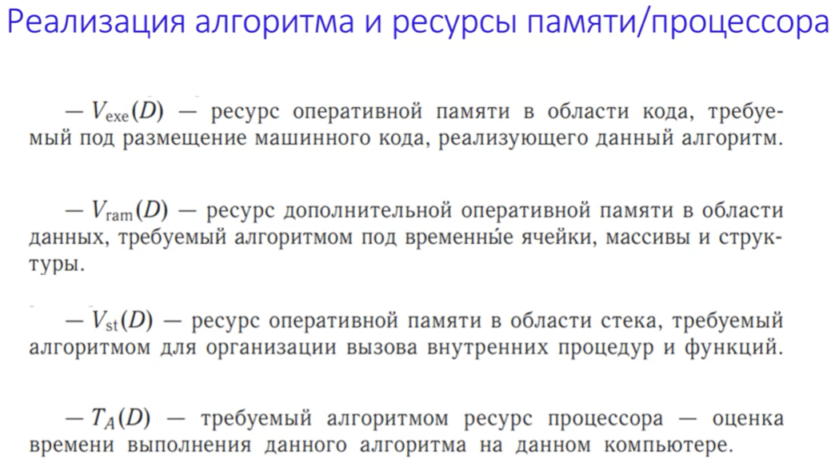

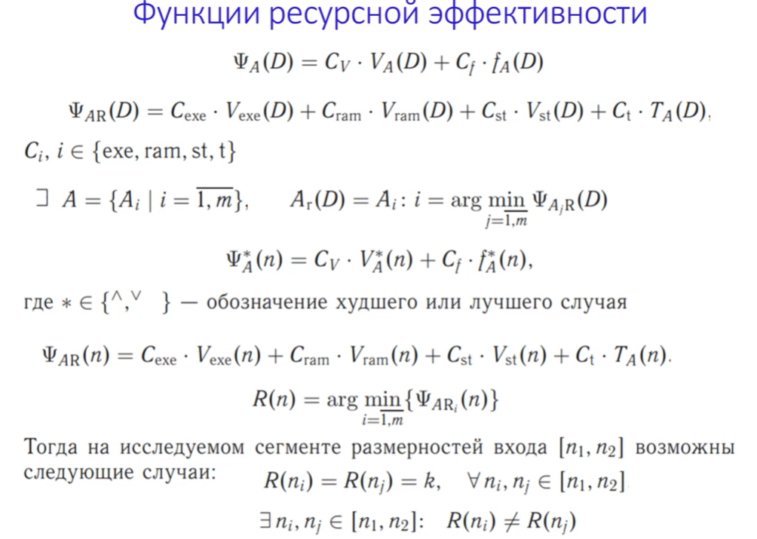

R означает, что анализ происходит для программной реализации

A_i - множество алгоритмов, решающих поставленную задачу

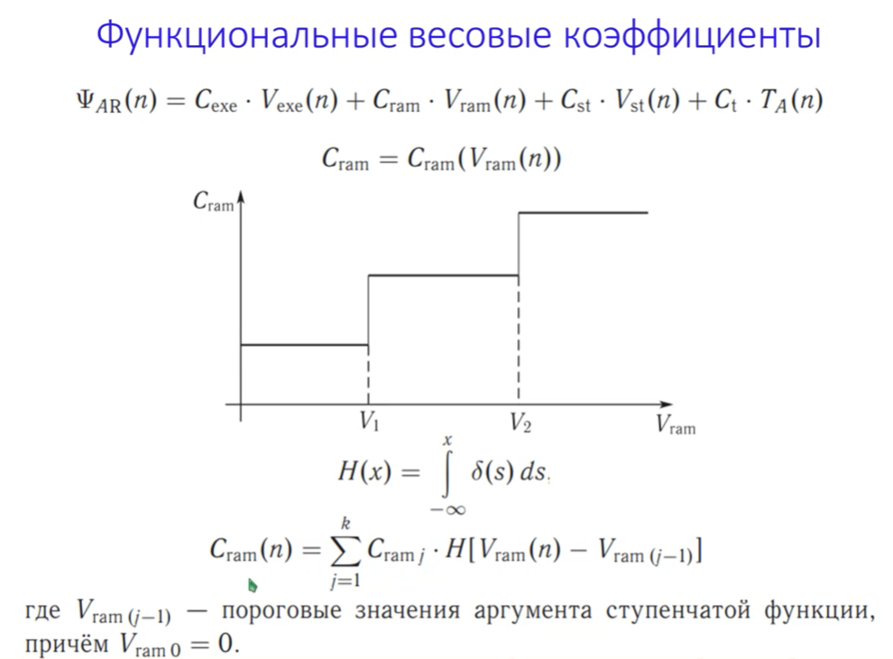

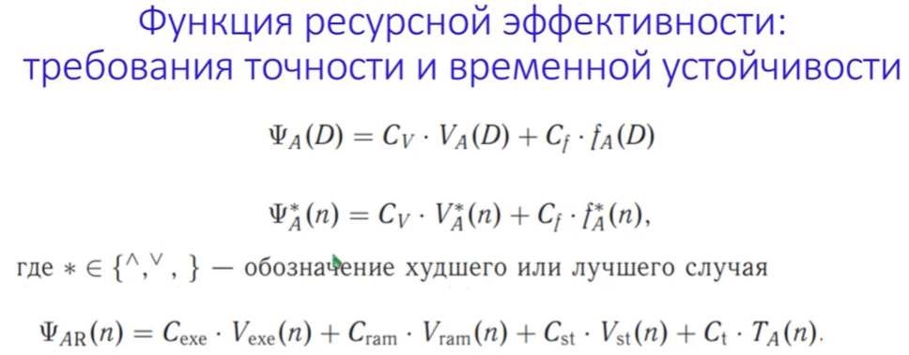

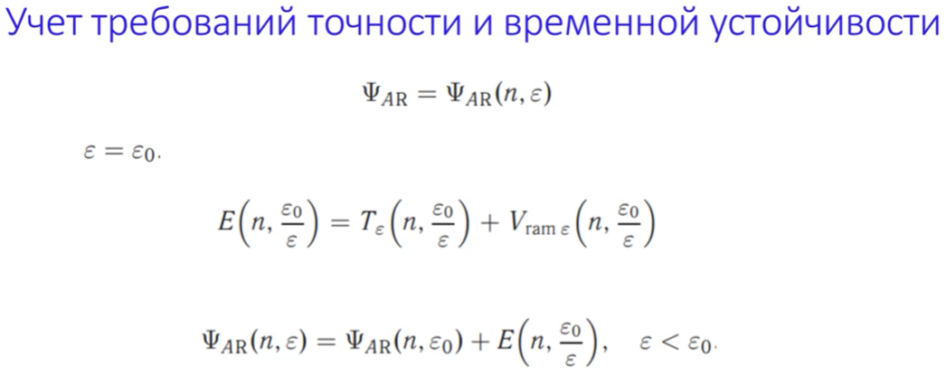

1 способ - сделать функцию ресурсной эффективности, зависящей не только от длины входа, но и от точности

2 способ - зафиксировать некоторое значение точности, а затем описываем ресурсные затраты на дальнейшее повышение точности относительно базового значения с фиксированной точностью. В итоге получаем функцию, которая выглядит как функция ресурсной эффективности при базовом значении + уточнение, связанное с относительным увеличением точности

# 16) Классификация алгоритмов по требованиям к дополнительной памяти

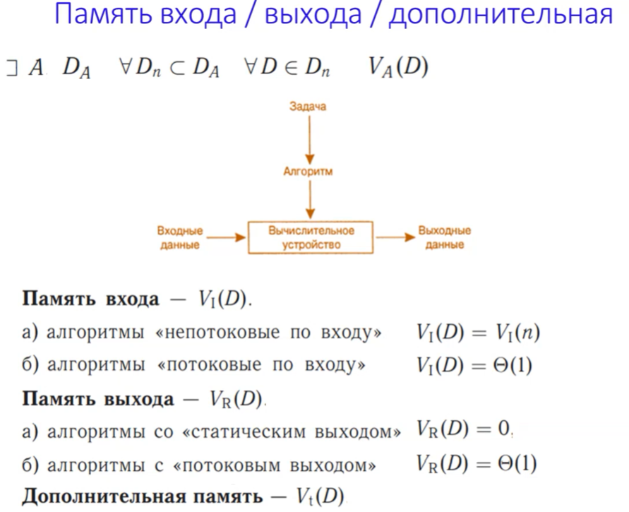

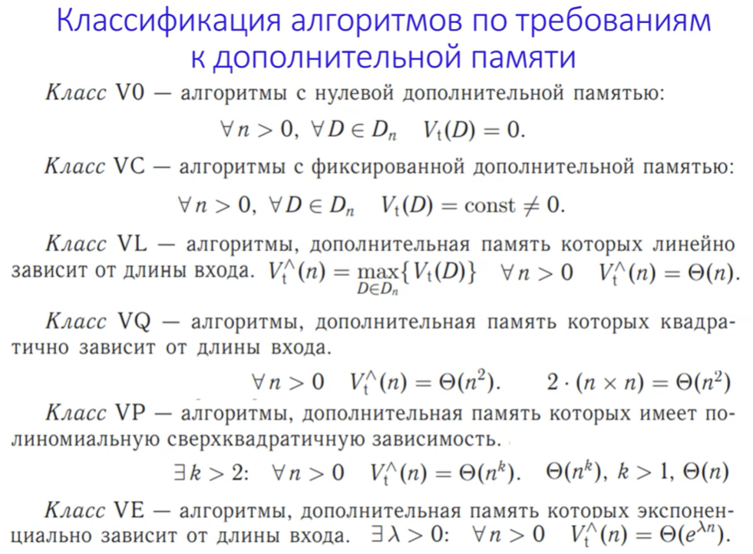

# 17) Базовые структуры данных

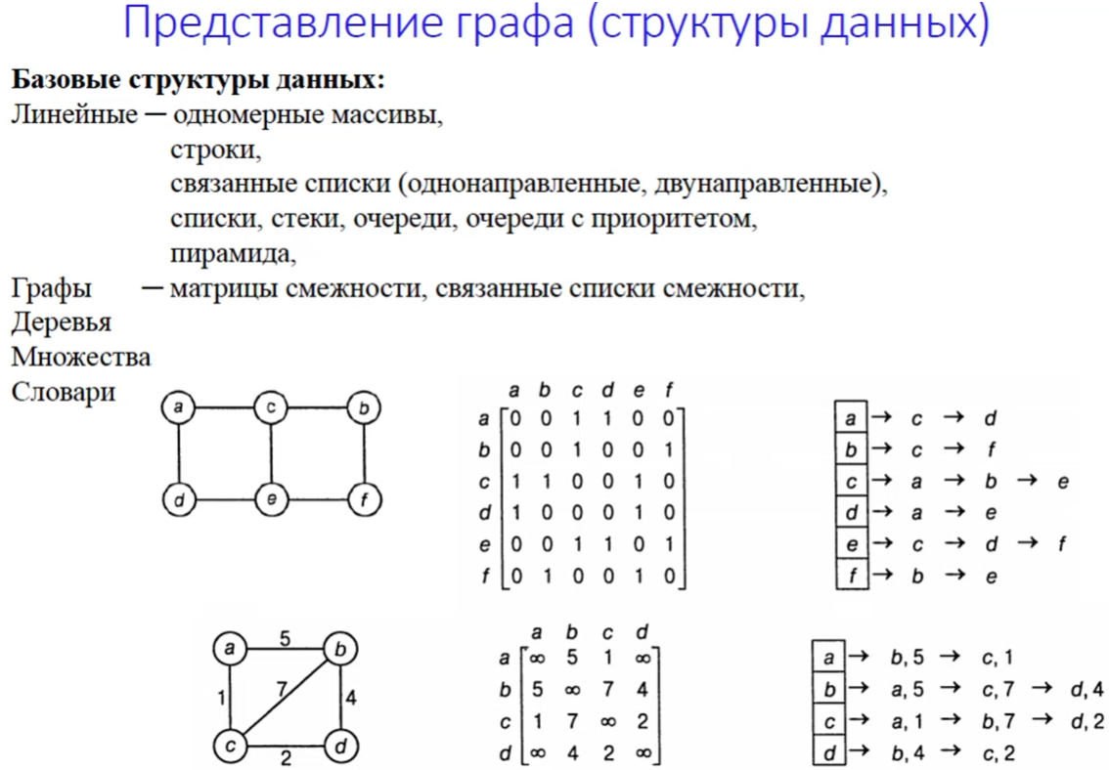

# Метод грубой силы

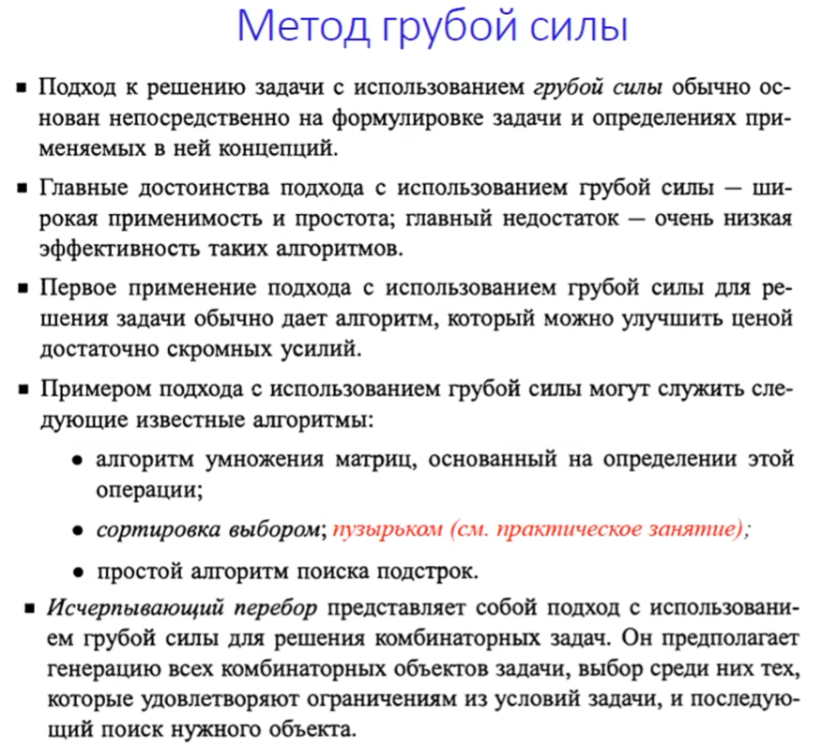

## 18) Применение к задачам сортировки

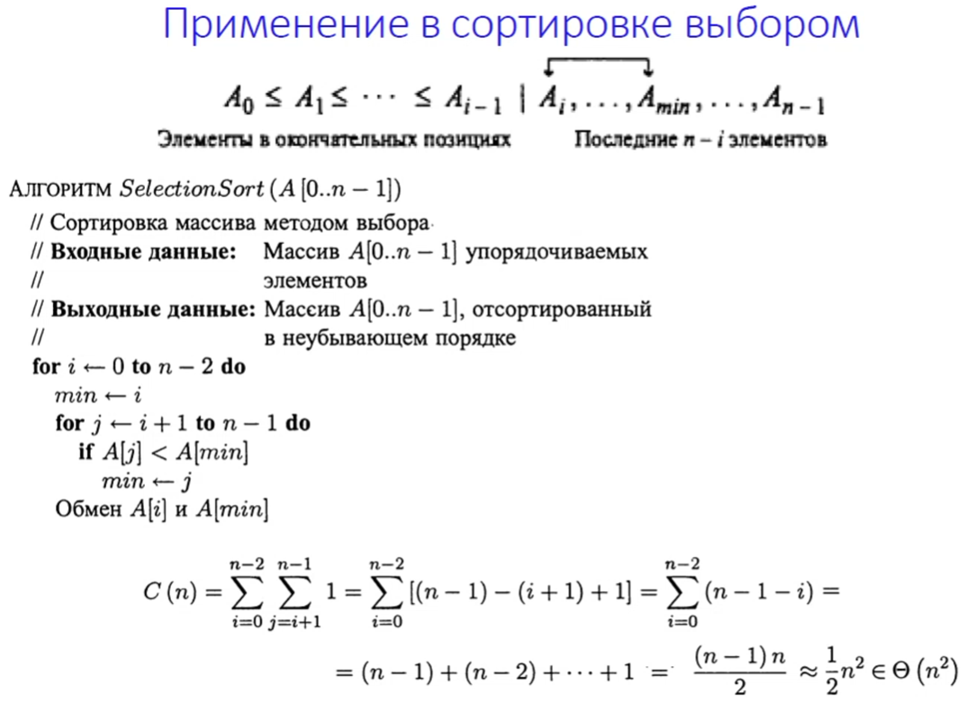

Алгоритм принадлежит типу Ln и принадлежит классу N

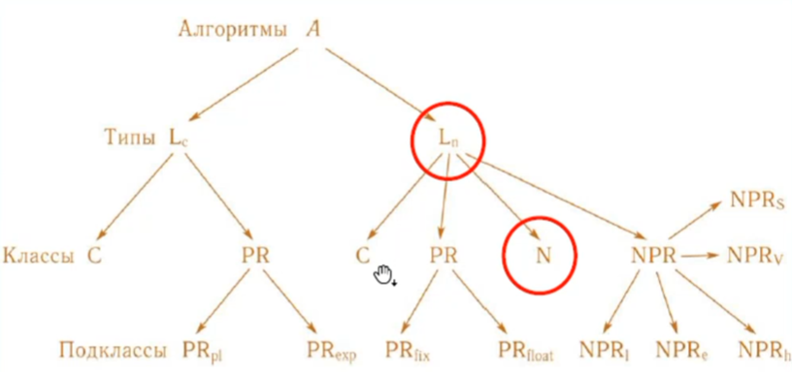

## 19) Применение к задаче о единственности элементов массива

За время $O(n^{2})$ каждый элемент с каждым, ища повторяющиеся.

## 20) Исчерпывающий перебор

**Полный перебор** (или **метод «грубой силы»**, [англ.](https://ru.wikipedia.org/wiki/%D0%90%D0%BD%D0%B3%D0%BB%D0%B8%D0%B9%D1%81%D0%BA%D0%B8%D0%B9_%D1%8F%D0%B7%D1%8B%D0%BA) *brute force*) — метод решения [математических задач](https://ru.wikipedia.org/wiki/%D0%9C%D0%B0%D1%82%D0%B5%D0%BC%D0%B0%D1%82%D0%B8%D1%87%D0%B5%D1%81%D0%BA%D0%B8%D0%B5_%D0%B7%D0%B0%D0%B4%D0%B0%D1%87%D0%B8). Относится к классу [методов поиска решения исчерпыванием всевозможных вариантов](https://ru.wikipedia.org/w/index.php?title=%D0%9C%D0%B5%D1%82%D0%BE%D0%B4_%D0%BF%D0%BE%D0%B8%D1%81%D0%BA%D0%B0_%D1%80%D0%B5%D1%88%D0%B5%D0%BD%D0%B8%D1%8F_%D0%B8%D1%81%D1%87%D0%B5%D1%80%D0%BF%D1%8B%D0%B2%D0%B0%D0%BD%D0%B8%D0%B5%D0%BC&action=edit&redlink=1). [Сложность](https://ru.wikipedia.org/wiki/%D0%A2%D0%B5%D0%BE%D1%80%D0%B8%D1%8F_%D1%81%D0%BB%D0%BE%D0%B6%D0%BD%D0%BE%D1%81%D1%82%D0%B8_%D0%B2%D1%8B%D1%87%D0%B8%D1%81%D0%BB%D0%B5%D0%BD%D0%B8%D0%B9) полного перебора зависит от количества всех возможных решений задачи. Если пространство решений очень велико, то полный перебор может не дать результатов в течение нескольких лет или даже столетий.

Любая задача из [класса NP](https://ru.wikipedia.org/wiki/%D0%9A%D0%BB%D0%B0%D1%81%D1%81_NP) может быть решена полным перебором. При этом, даже если вычисление целевой функции от каждого конкретного возможного решения задачи может быть осуществлено за [полиномиальное время](https://ru.wikipedia.org/wiki/%D0%9A%D0%BB%D0%B0%D1%81%D1%81_P), в зависимости от количества всех возможных решений полный перебор может потребовать [экспоненциального времени](https://ru.wikipedia.org/wiki/%D0%AD%D0%BA%D1%81%D0%BF%D0%BE%D0%BD%D0%B5%D0%BD%D1%86%D0%B8%D0%B0%D0%BB%D1%8C%D0%BD%D0%B8%D0%B9_%D0%B0%D0%BB%D0%B3%D0%BE%D1%80%D0%B8%D1%82%D0%BC) работы.

В [криптографии](https://ru.wikipedia.org/wiki/%D0%9A%D1%80%D0%B8%D0%BF%D1%82%D0%BE%D0%B3%D1%80%D0%B0%D1%84%D0%B8%D1%8F) на [вычислительной сложности](https://ru.wikipedia.org/wiki/%D0%92%D1%8B%D1%87%D0%B8%D1%81%D0%BB%D0%B8%D1%82%D0%B5%D0%BB%D1%8C%D0%BD%D0%B0%D1%8F_%D1%81%D0%BB%D0%BE%D0%B6%D0%BD%D0%BE%D1%81%D1%82%D1%8C) полного перебора основывается оценка [криптостойкости](https://ru.wikipedia.org/wiki/%D0%9A%D1%80%D0%B8%D0%BF%D1%82%D0%BE%D1%81%D1%82%D0%BE%D0%B9%D0%BA%D0%BE%D1%81%D1%82%D1%8C) [шифров](https://ru.wikipedia.org/wiki/%D0%A8%D0%B8%D1%84%D1%80). В частности, шифр считается криптостойким, если не существует метода «взлома» существенно более быстрого чем полный перебор всех [ключей](https://ru.wikipedia.org/wiki/%D0%9A%D0%BB%D1%8E%D1%87_(%D0%BA%D1%80%D0%B8%D0%BF%D1%82%D0%BE%D0%B3%D1%80%D0%B0%D1%84%D0%B8%D1%8F)). [Криптографические атаки](https://ru.wikipedia.org/wiki/%D0%9A%D1%80%D0%B8%D0%BF%D1%82%D0%BE%D0%B3%D1%80%D0%B0%D1%84%D0%B8%D1%87%D0%B5%D1%81%D0%BA%D0%B0%D1%8F_%D0%B0%D1%82%D0%B0%D0%BA%D0%B0), основанные на методе полного перебора, являются самыми универсальными, но и самыми долгими.

Примеры легко придумать “из головы” (пусть будет поиск пути из вершины А в вершину В в графе перебором всевозможных путей, выходящих из А - подходят те, что заканчиваются в В)

# Метод декомпозиции

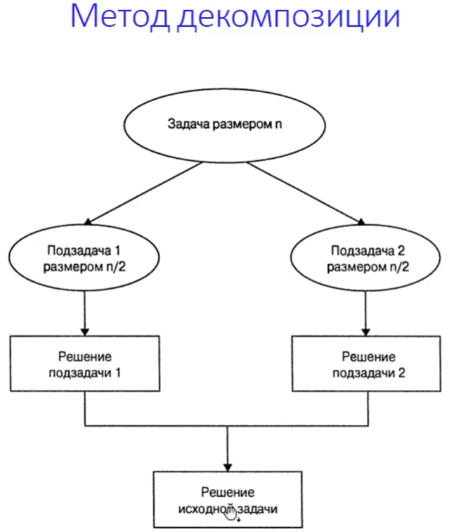

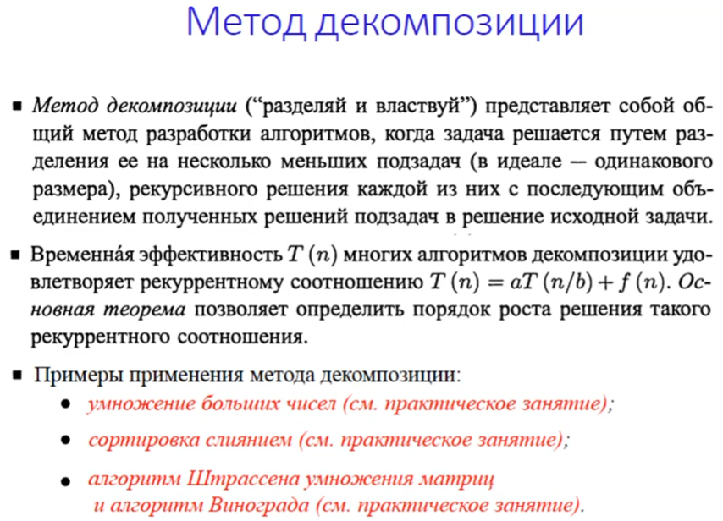

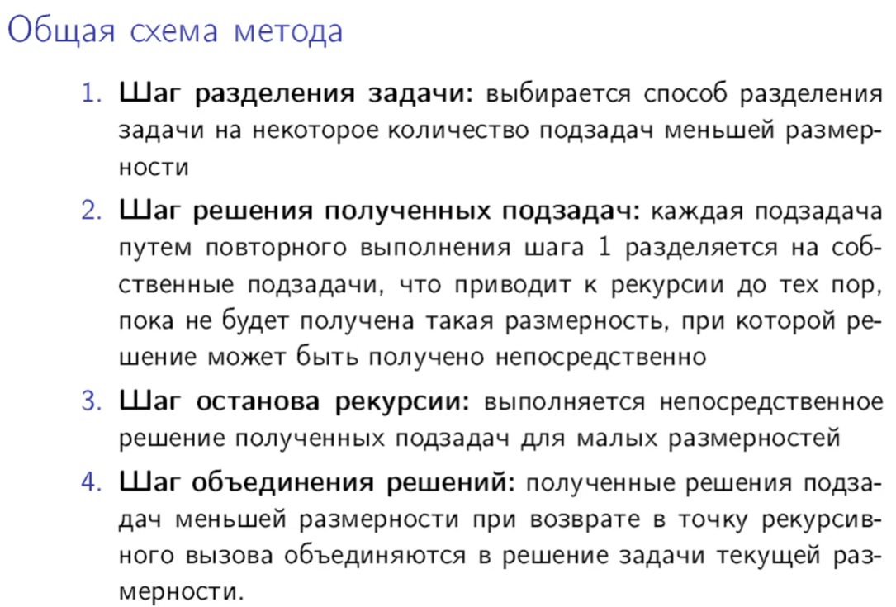

## 21) Умножение больших чисел

### Алгоритм Карацубы

Алгоритм Карацубы — метод быстрого умножения со сложностью вычисления ${O(n}^{\log_{2}3})$. В то время, как нативный алгоритм, умножение в столбик, требует ${O(n}^{2})$ операций. Следует заметить, что при длине чисел короче нескольких десятков знаков (точнее определяется экспериментально), быстрее работает обычное умножение.

Представим, что есть два числа A и B длиной n в какой-то системе счисления BASE:

A = a_n-1 a_n-2… a_0

B = b_n-1 b_n-2… b_0, где a_?, b_? — значение в соотв. разряде числа.

Каждое из них можно представить в виде суммы их двух частей, половинок длиной m = n / 2 (если n нечетное, то одна часть короче другой на один разряд:

A0 = a_m-1 a_m-2...a_0

A1 = a_n-1 a_n-2...a_m

A = A0 + A1 $BASE^{m}$

*

B0 = b_m-1 b_m-2...b_0

B1 = b_n-1 b_n-2...b_m

B = B0 + B1 $BASE^{m}$

*

Тогда: A * B = ( A0 + A1 $BASE^{m}$* ) * ( B0 + B1 $BASE^{m}$* ) = A0 * B0 + A0 * B1 $BASE^{m}$* + A1 * B0 $BASE^{m}$* + A1 * B1 $BASE^{2*m}$* = A0 * B0 + ( **A0 * B1 + A1 * B0** ) $BASE^{m}$* + A1 * B1 $BASE^{2*m}$

*

Здесь нужно 4 операции умножения (части формулы $BASE^{?*m}$* не являются умножением, фактически указывая место записи результата, разряд). Но с другой стороны:

( A0 + A1 ) * ( B0 + B1 ) = A0 * B0 + **A0 * B1 + A1 * B0** + A1 * B1

Посмотрев на выделенные части в обоих формулах. После несложных преобразований количество операций умножения можно свести к 3-м, заменив два умножения на одно и несколько операций сложения и вычитания, время выполнения которых на порядок меньше:

**A0 * B1 + A1 * B0** = ( A0 + A1 ) * ( B0 + B1 ) — A0 * B0 — A1 * B1

Окончательный вид выражения:

A * B = A0 * B0 + (( A0 + A1 ) * ( B0 + B1 ) — A0 * B0 — A1 * B1 ) $BASE^{m}$* + A1 * B1 $BASE^{2*m}$

*

### Рекурсивный алгоритм умножения

### 

## 22) Сортировка слиянием

Для решения задачи сортировки эти три этапа выглядят так: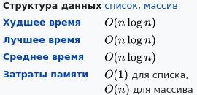

1. Сортируемый [массив](https://ru.wikipedia.org/wiki/%D0%9C%D0%B0%D1%81%D1%81%D0%B8%D0%B2_(%D1%82%D0%B8%D0%BF_%D0%B4%D0%B0%D0%BD%D0%BD%D1%8B%D1%85)) разбивается на две части примерно одинакового размера;
2. Каждая из получившихся частей сортируется отдельно, например — тем же самым алгоритмом;
3. Два упорядоченных массива половинного размера соединяются в один.

1.1. — 2.1. Рекурсивное разбиение задачи на меньшие происходит до тех пор, пока размер массива не достигнет единицы (любой массив длины 1 можно считать упорядоченным).

3.1. Соединение двух упорядоченных массивов в один.

Основную идею слияния двух отсортированных массивов можно объяснить на следующем примере. Пусть мы имеем два уже отсортированных по возрастанию подмассива. Тогда:

3.2. Слияние двух подмассивов в третий результирующий массив.

На каждом шаге мы берём меньший из двух первых элементов подмассивов и записываем его в результирующий массив. Счётчики номеров элементов результирующего массива и подмассива, из которого был взят элемент, увеличиваем на 1.

3.3. «Прицепление» остатка.

Когда один из подмассивов закончился, мы добавляем все оставшиеся элементы второго подмассива в результирующий массив.

## 23) Умножение матриц

Задача: умножить квадратные матрицы размерности [n x n]

### Метод декомпозиции

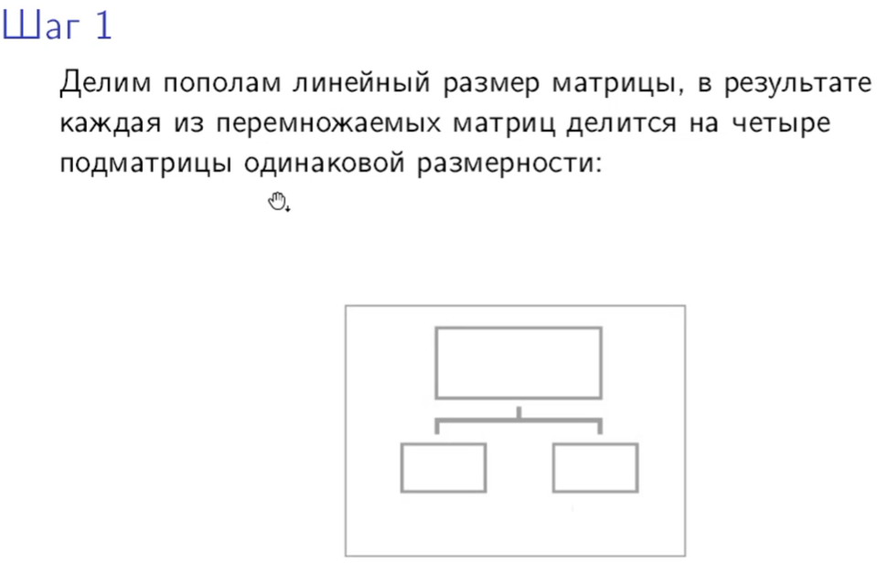

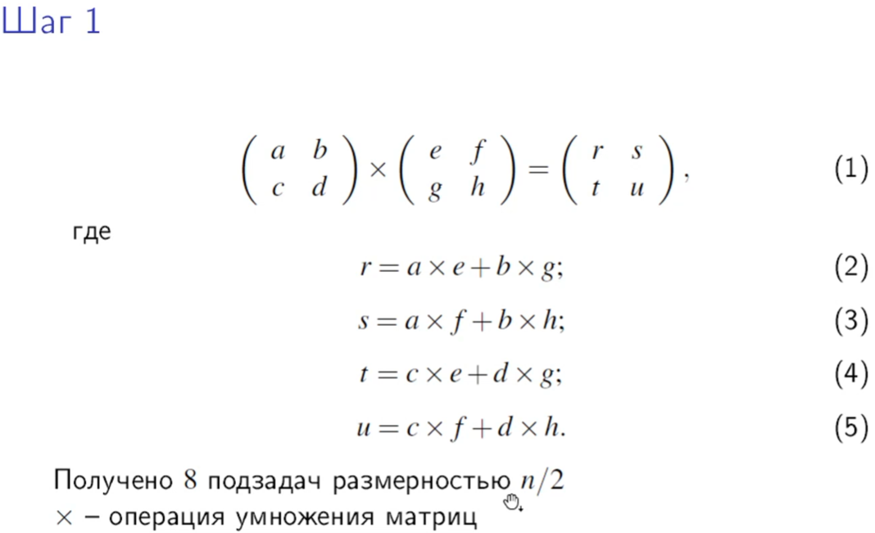

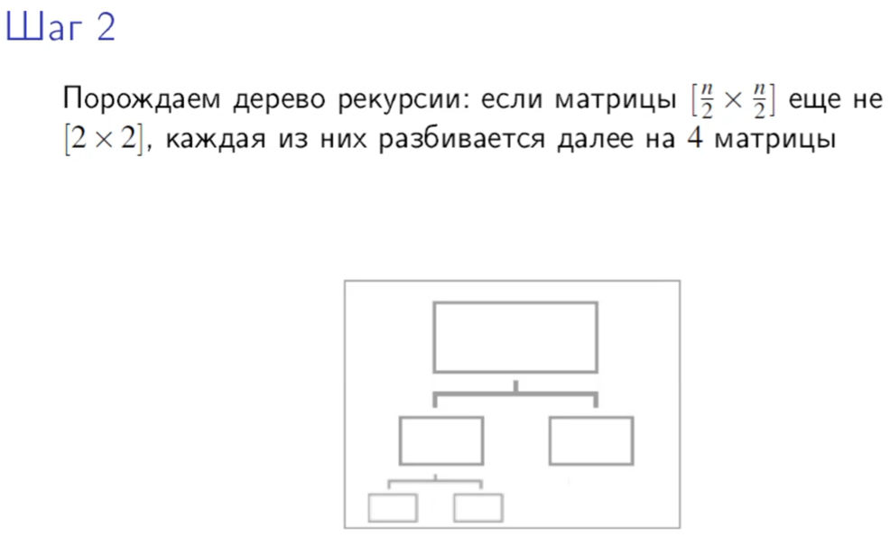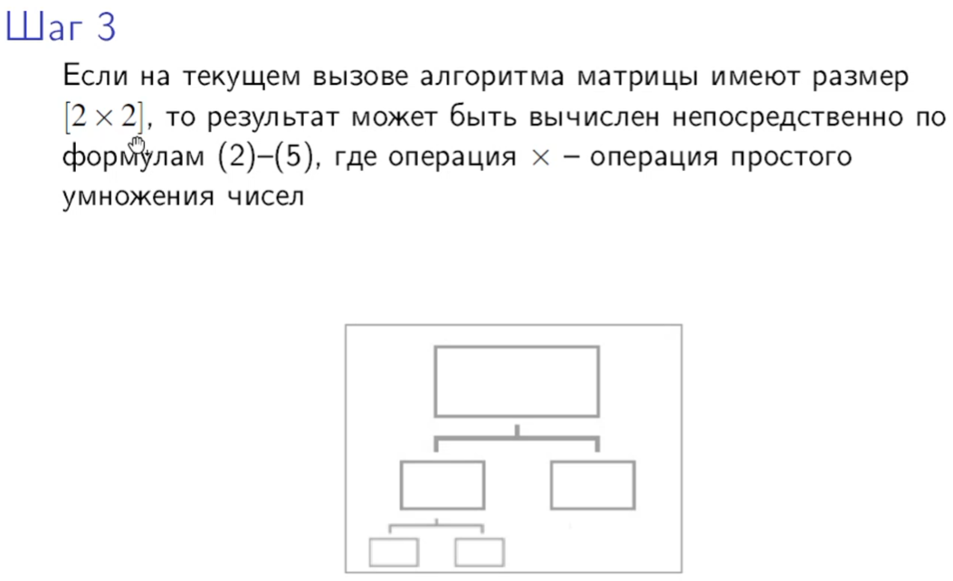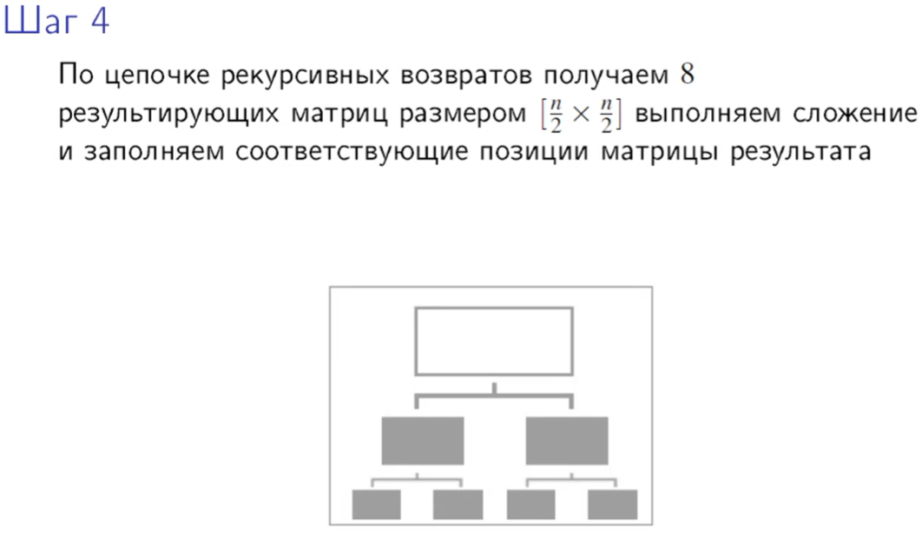

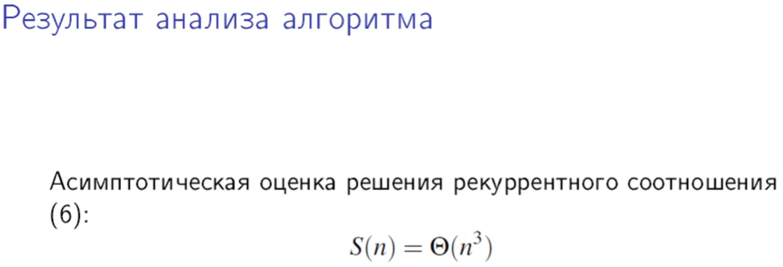

### Алгоритм Штрассена

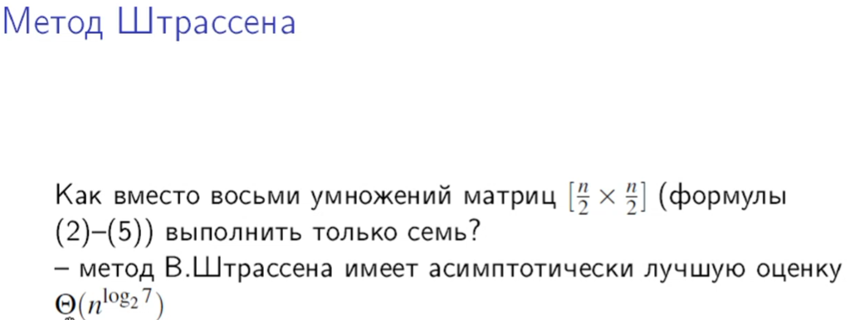

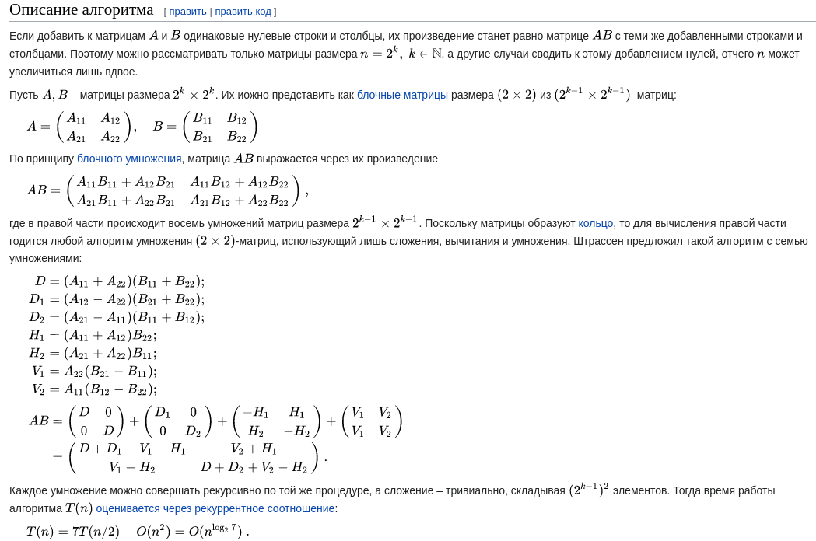

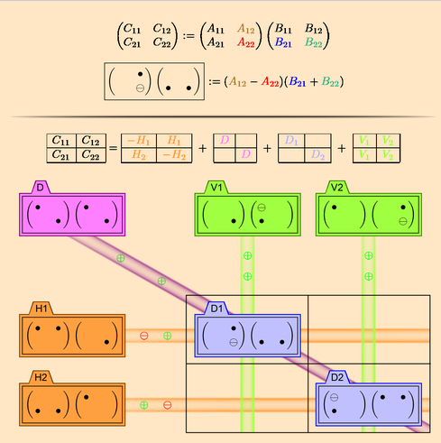

### Алгоритм Копперсмита-Винограда

Умножение матриц по Винограду (не по Копперсмиту—Винограду !) Рассматривая результат умножения двух матриц очевидно, что каждый элемент в нем представляет собой скалярное произведение соответствующих строки и столбца исходных матриц. Такое умножение допускает предварительную обработку, позволяющую часть работы выполнить заранее.

Рассмотрим два вектора V = (v1, v2, v3, v4) и W = (w1, w2, w3, w4). Их скалярное произведение равно: V • W = v1w1 + v2w2 + v3w3 + v4w4.

Это равенство можно переписать в виде: V • W = (v1 + w2)(v2 + w1) + (v3 + w4)(v4 + w3) — v1v2 — v3v4 — w1w2 — w3w4.

Несмотря на то, что второе выражение требует вычисления большего количества операций, чем первое: вместо четырех умножений - шесть, а вместо трех сложений - десять, выражение в правой части последнего равенства допускает предварительную обработку: его части можно вычислить заранее и запомнить для каждой строки первой матрицы и для каждого столбца второй, что позволяет выполнять для каждого элемента лишь первые два умножения и последующие пять сложений, а также дополнительно два сложения.

Алгоритм Копперсмита—Винограда имеет асимптотическую сложность O(n^2.375477).

# Методы преобразования размера задачи

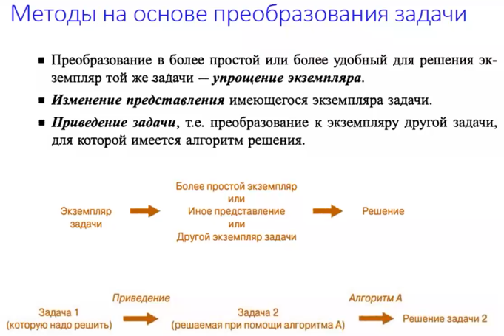

## Метод уменьшения размера задачи

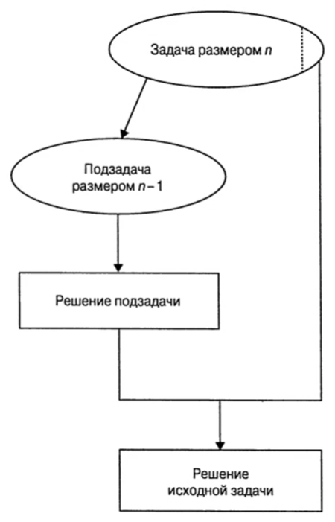

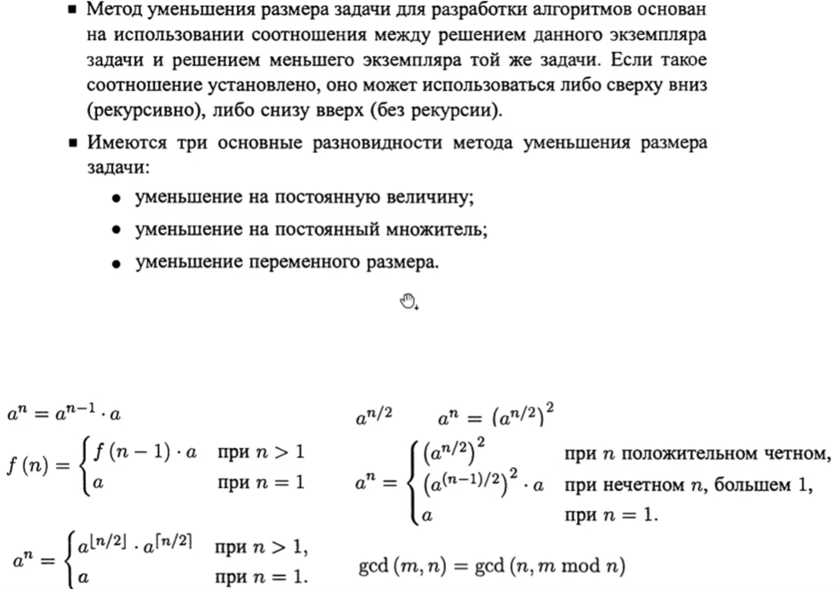

## 24) Упрощение задачи. Предварительная сортировка

Задача: проверка на уникальность элементов массива

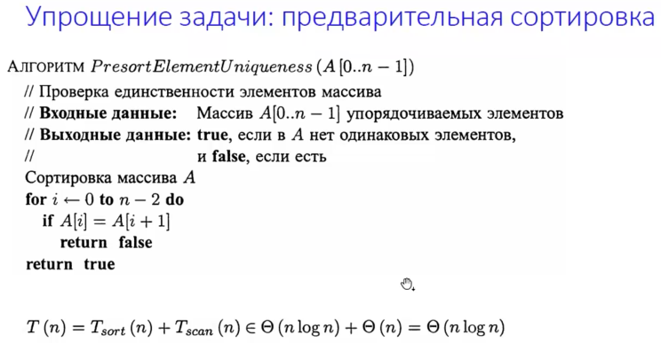

## 25) Изменение представления. Схема Горнера

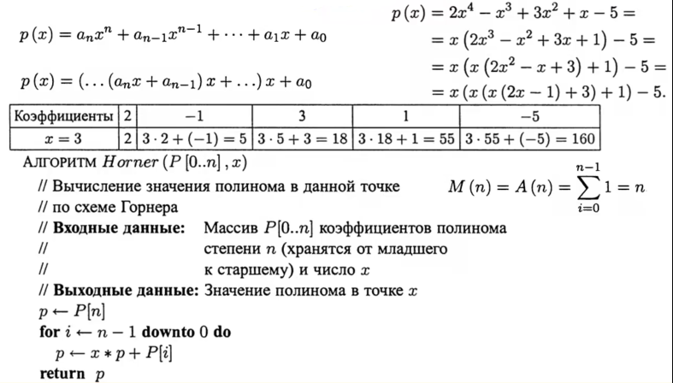

## 26) Изменение представления задач на примере полиномов

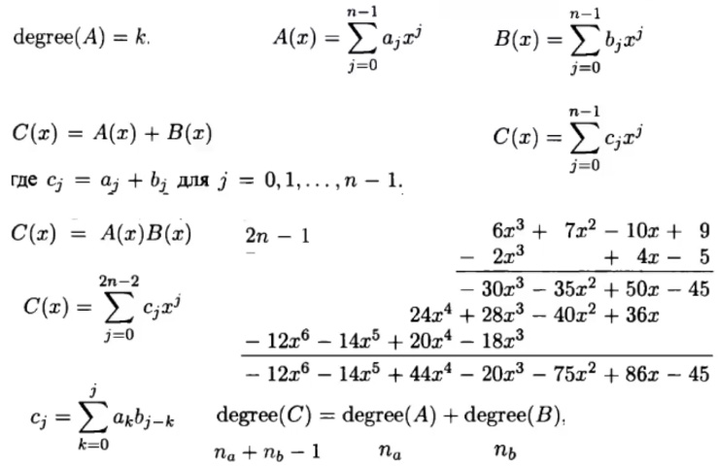

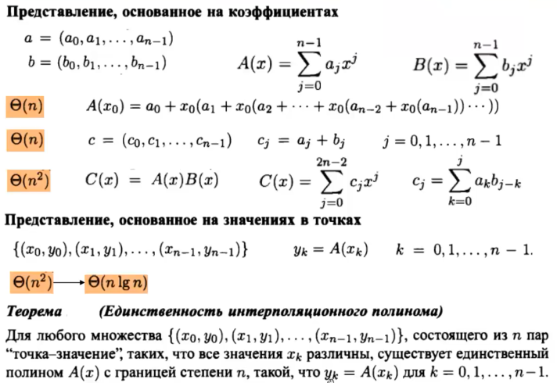

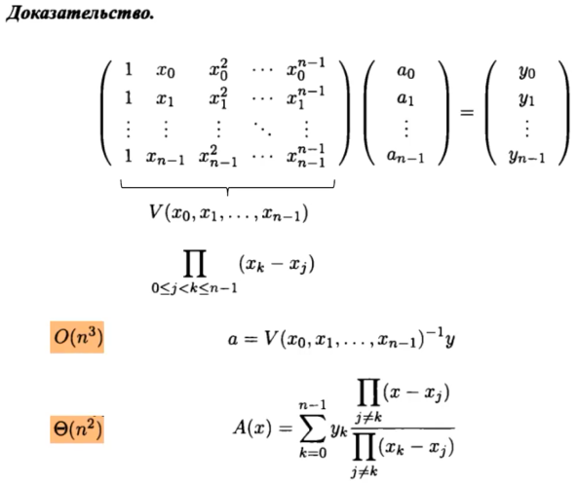

Интерполяционный полином Лагранжа

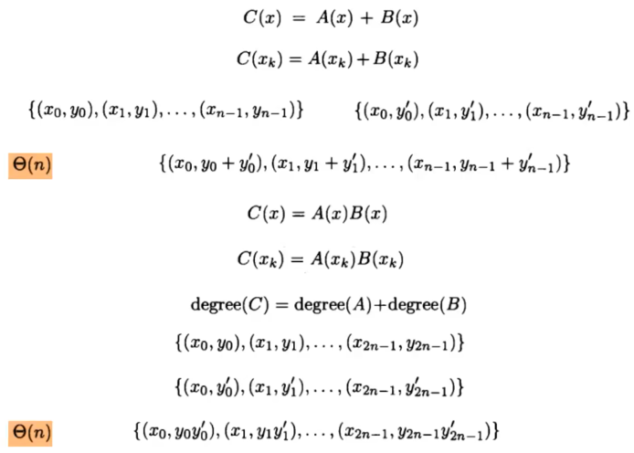

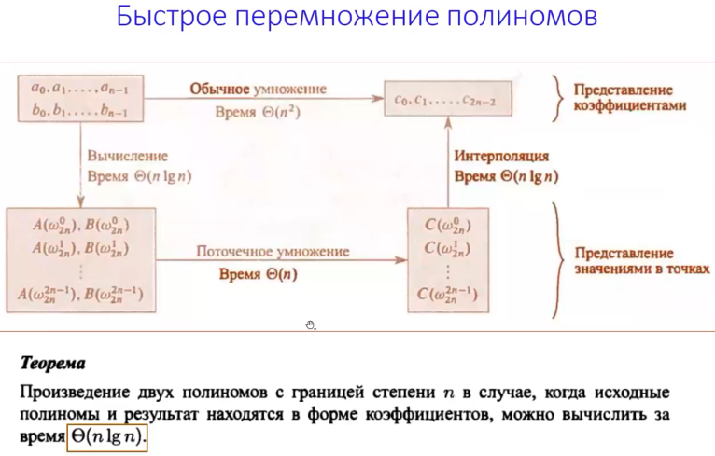

Весь алгоритм выглядит так:

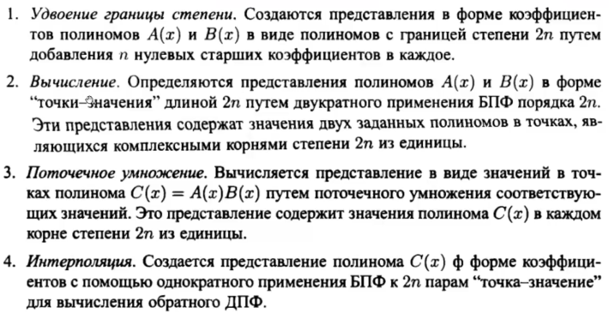

# 27) Метод Гаусса

Алгоритм решения [СЛАУ](https://ru.wikipedia.org/wiki/%D0%A1%D0%9B%D0%90%D0%A3) методом Гаусса подразделяется на два этапа.

* На первом этапе осуществляется так называемый прямой ход, когда путём [элементарных преобразований](https://ru.wikipedia.org/wiki/%D0%AD%D0%BB%D0%B5%D0%BC%D0%B5%D0%BD%D1%82%D0%B0%D1%80%D0%BD%D1%8B%D0%B5_%D0%BF%D1%80%D0%B5%D0%BE%D0%B1%D1%80%D0%B0%D0%B7%D0%BE%D0%B2%D0%B0%D0%BD%D0%B8%D1%8F_%D0%BC%D0%B0%D1%82%D1%80%D0%B8%D1%86%D1%8B) над строками систему приводят к ступенчатой или [треугольной форме](https://ru.wikipedia.org/wiki/%D0%A2%D1%80%D0%B5%D1%83%D0%B3%D0%BE%D0%BB%D1%8C%D0%BD%D0%B0%D1%8F_%D0%BC%D0%B0%D1%82%D1%80%D0%B8%D1%86%D0%B0), либо устанавливают, что система несовместна. Для этого среди элементов первого столбца матрицы выбирают ненулевой, перемещают содержащую его строку в крайнее верхнее положение, делая эту строку первой. Далее ненулевые элементы первого столбца всех нижележащих строк обнуляются путём [вычитания](https://ru.wikipedia.org/wiki/%D0%92%D1%8B%D1%87%D0%B8%D1%82%D0%B0%D0%BD%D0%B8%D0%B5) из каждой строки первой строки, домноженной на отношение первого элемента этих строк к первому элементу первой строки. После того, как указанные преобразования были совершены, первую строку и первый столбец мысленно вычёркивают и продолжают, пока не останется матрица нулевого размера. Если на какой-то из итераций среди элементов первого столбца не нашёлся ненулевой, то переходят к следующему столбцу и проделывают аналогичную операцию.
* На втором этапе осуществляется так называемый обратный ход, суть которого заключается в том, чтобы выразить все получившиеся базисные переменные через небазисные и построить [фундаментальную систему решений](https://ru.wikipedia.org/wiki/%D0%A4%D1%83%D0%BD%D0%B4%D0%B0%D0%BC%D0%B5%D0%BD%D1%82%D0%B0%D0%BB%D1%8C%D0%BD%D0%B0%D1%8F_%D1%81%D0%B8%D1%81%D1%82%D0%B5%D0%BC%D0%B0_%D1%80%D0%B5%D1%88%D0%B5%D0%BD%D0%B8%D0%B9), либо, если все переменные являются базисными, то выразить в численном виде единственное решение системы линейных уравнений. Эта процедура начинается с последнего уравнения, из которого выражают соответствующую базисную переменную (а она там всего одна) и подставляют в предыдущие уравнения, и так далее, поднимаясь по «ступенькам» наверх. Каждой строчке соответствует ровно одна базисная переменная, поэтому на каждом шаге, кроме последнего (самого верхнего), ситуация в точности повторяет случай последней строки.

Метод Гаусса требует O(n^3)

*подробный анализ  
<http://www.hpcc.unn.ru/?dir=876>

# 28) Быстрое преобразование Фурье

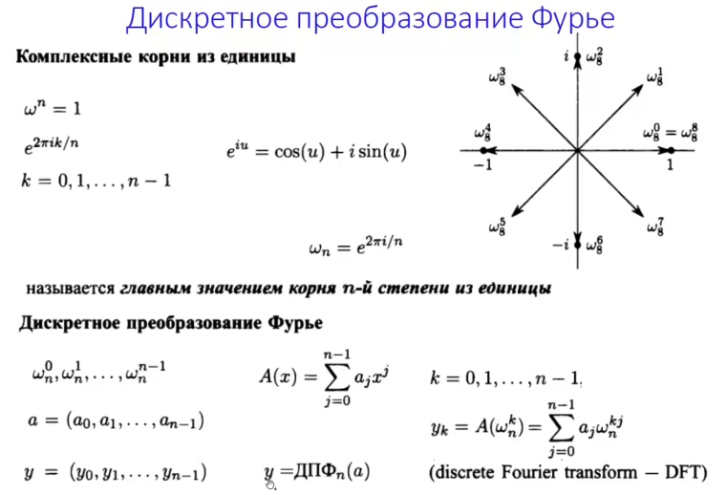

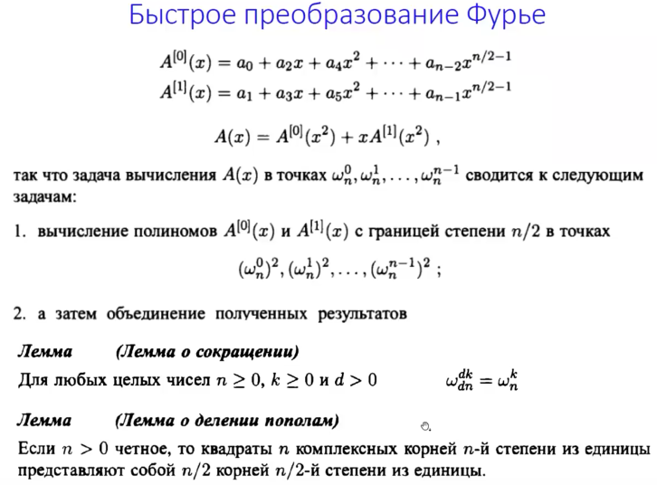

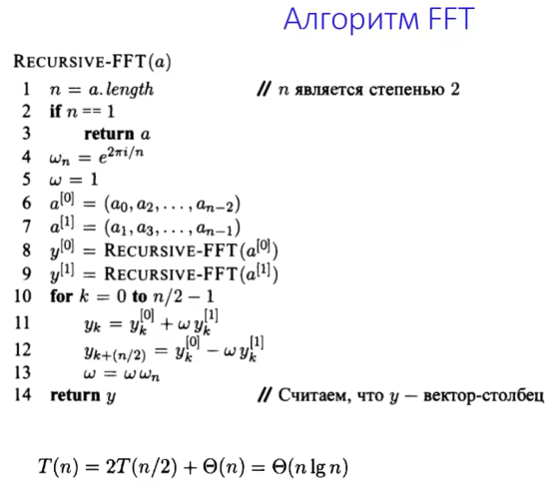

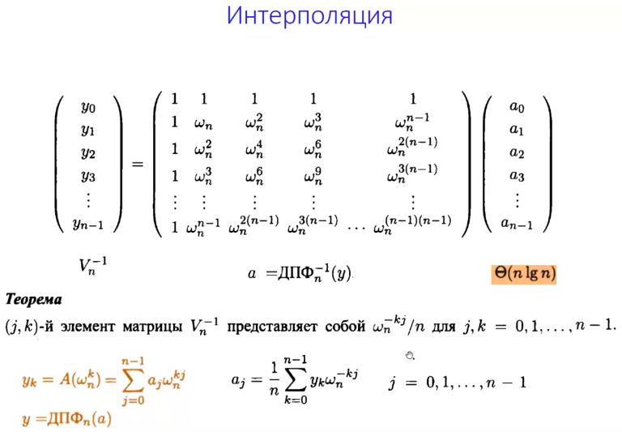

# 29) Приведение задач (на примере: 3-выполнимость–независимое множество).

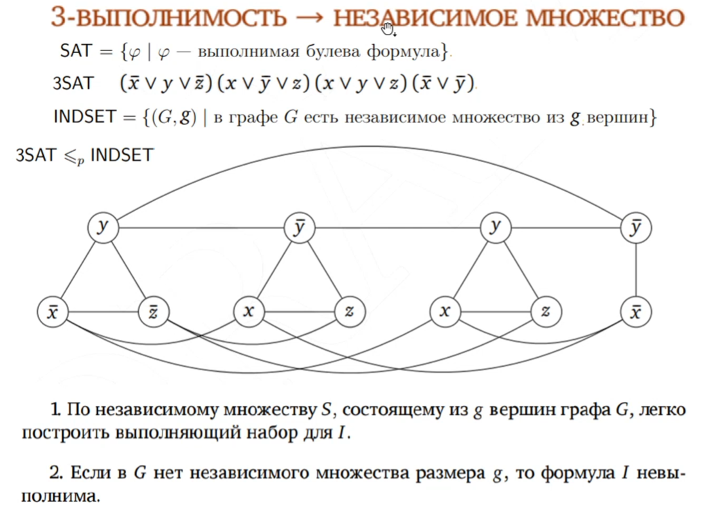

По булевой формуле строим графы (треугольники, или графы из 2 вершин). Соединяем x_i c не x_i вершины. Если x_i входит в выполняющий набор, то включаем эту вершину в независимое множество. Так получаем независимое множество только если булева формула выполнима.

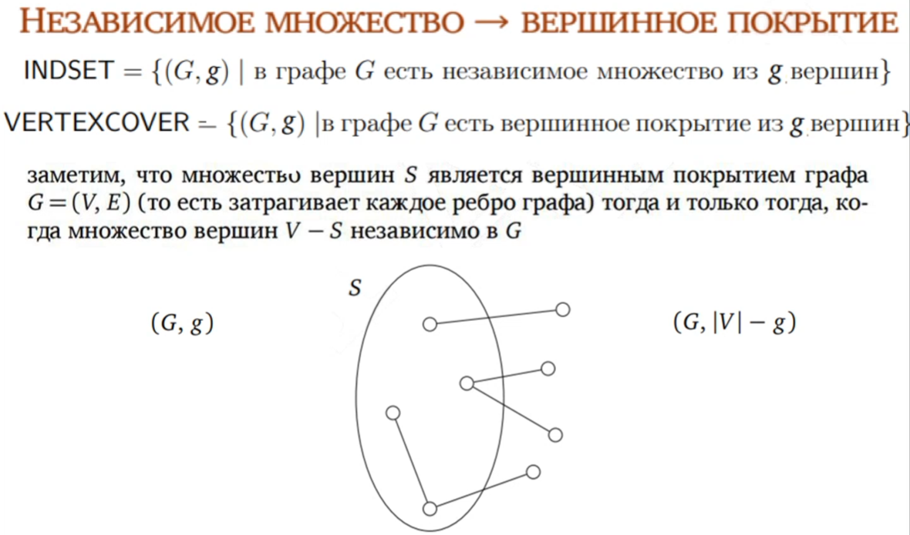

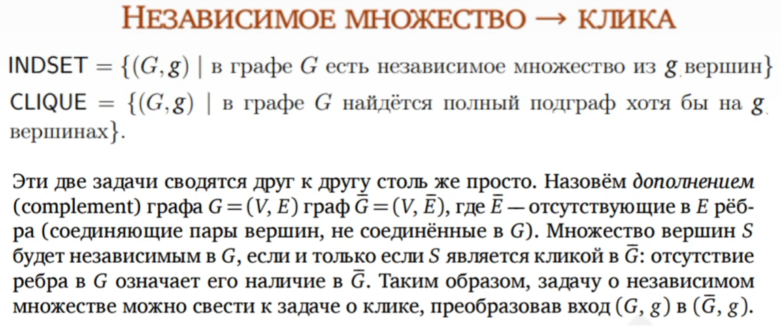

# Метод динамического программирования

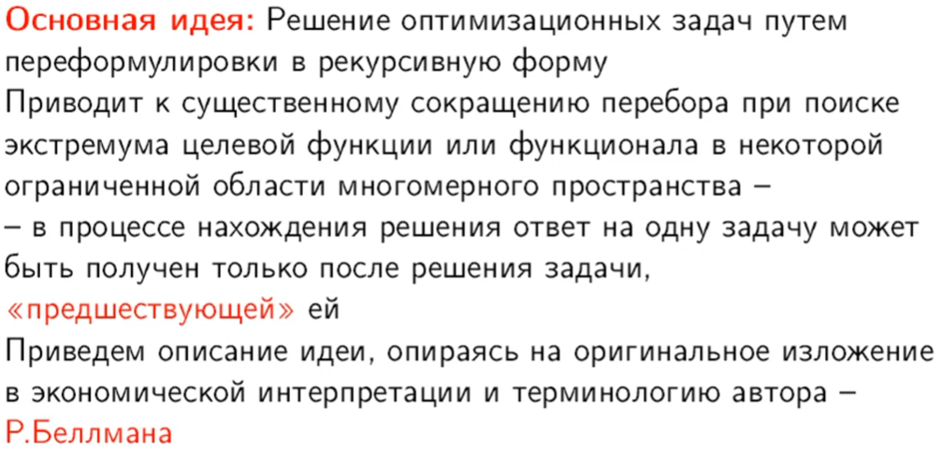

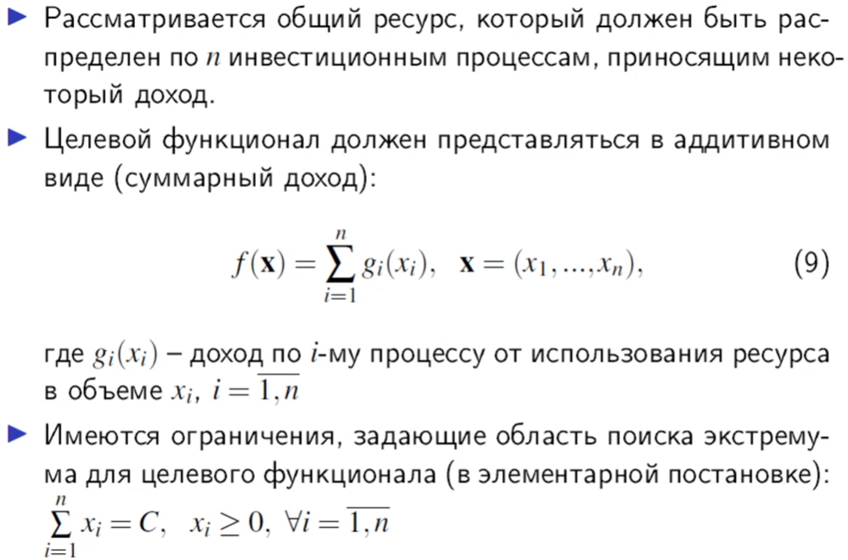

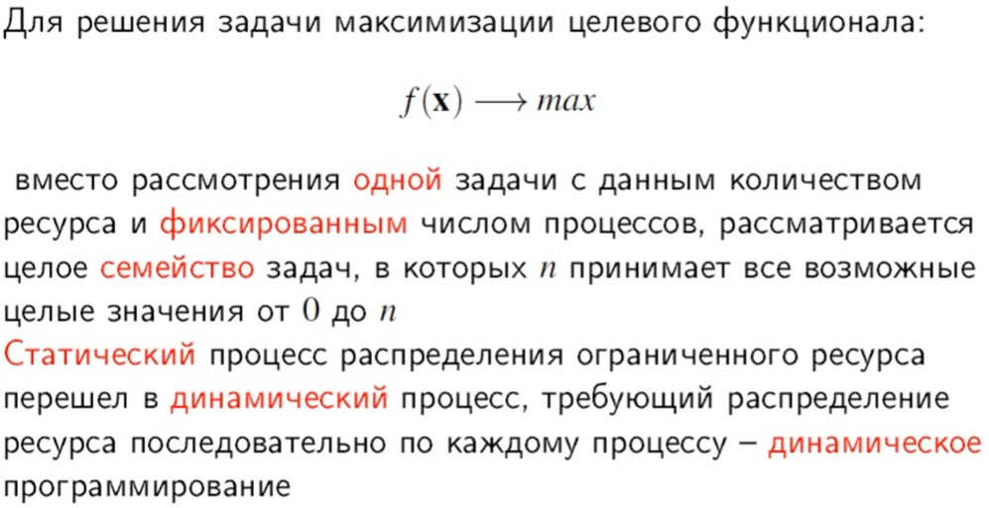

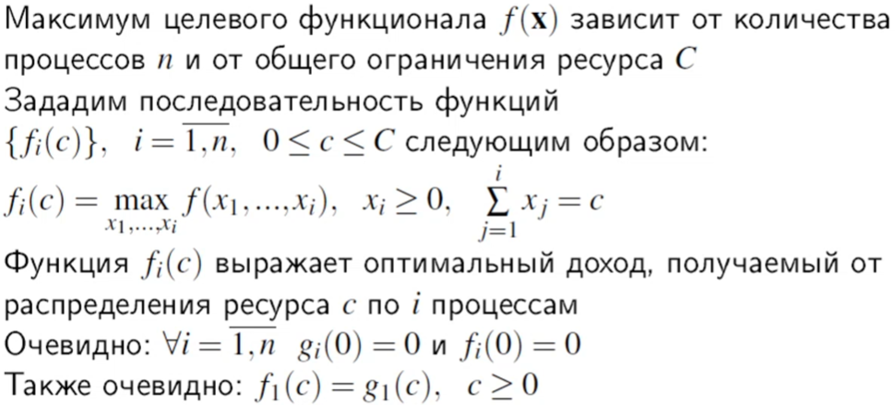

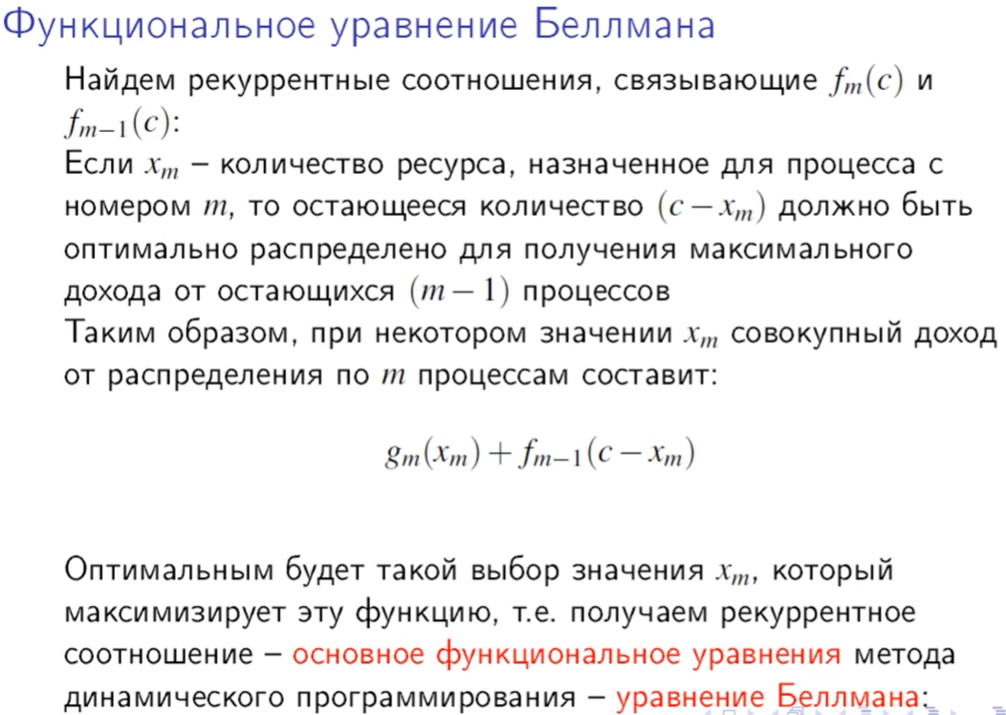

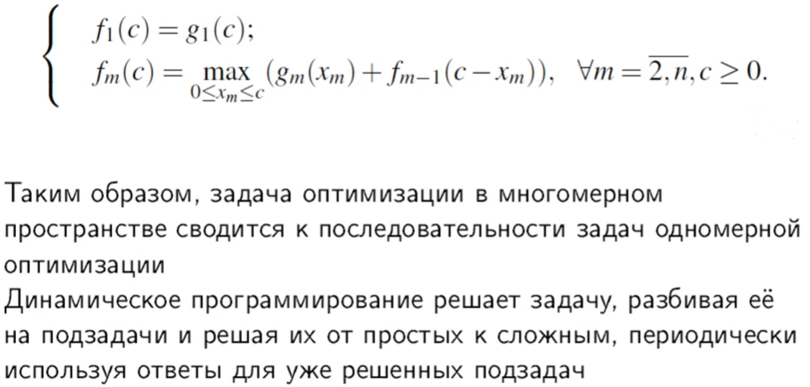

## 30) Расстояние Левенштейна

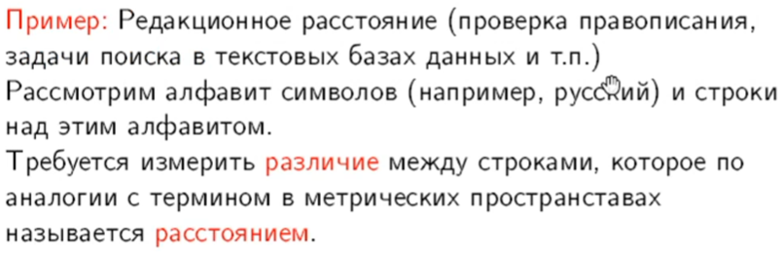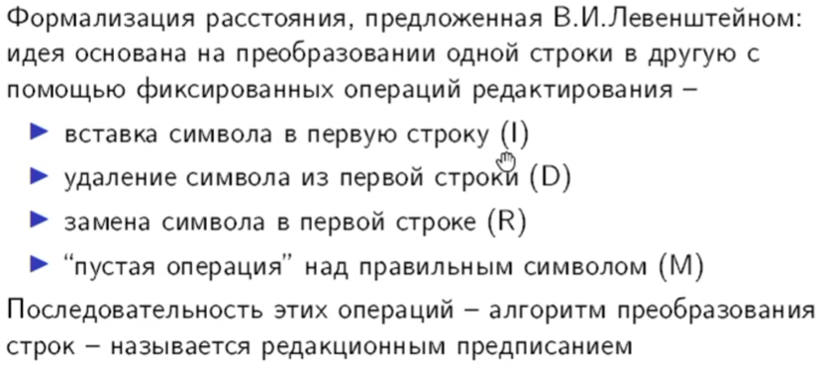

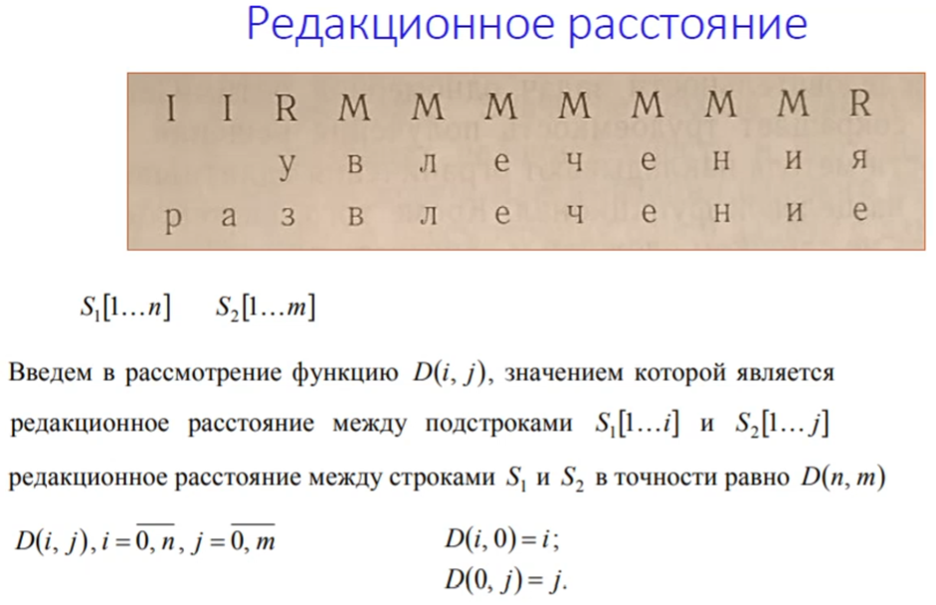

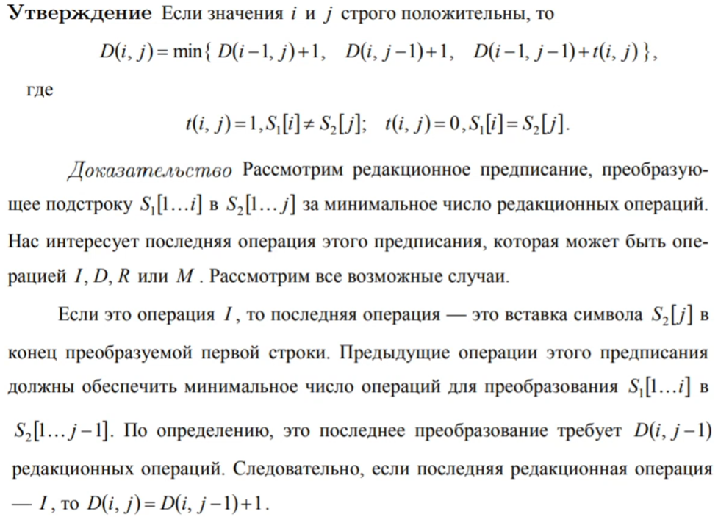

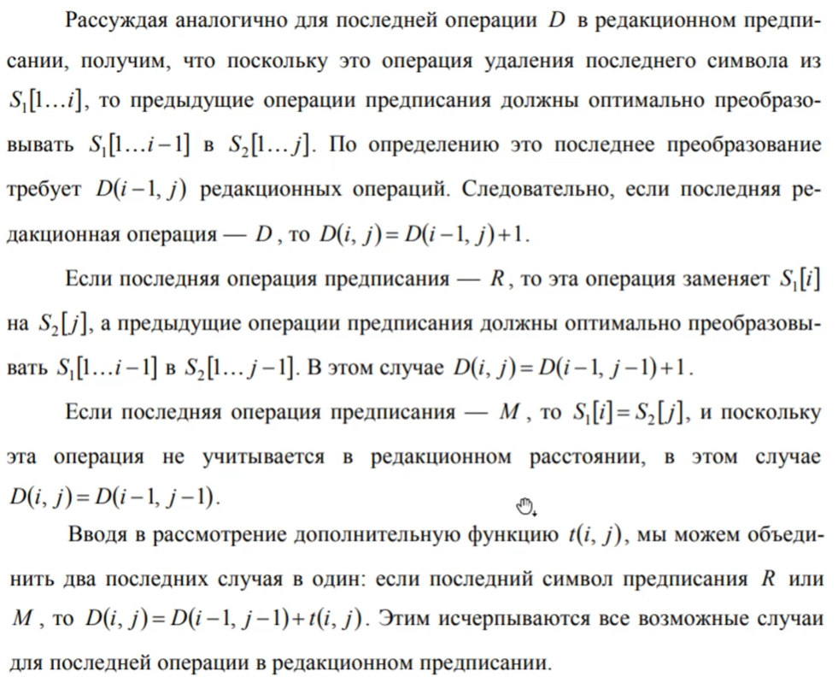

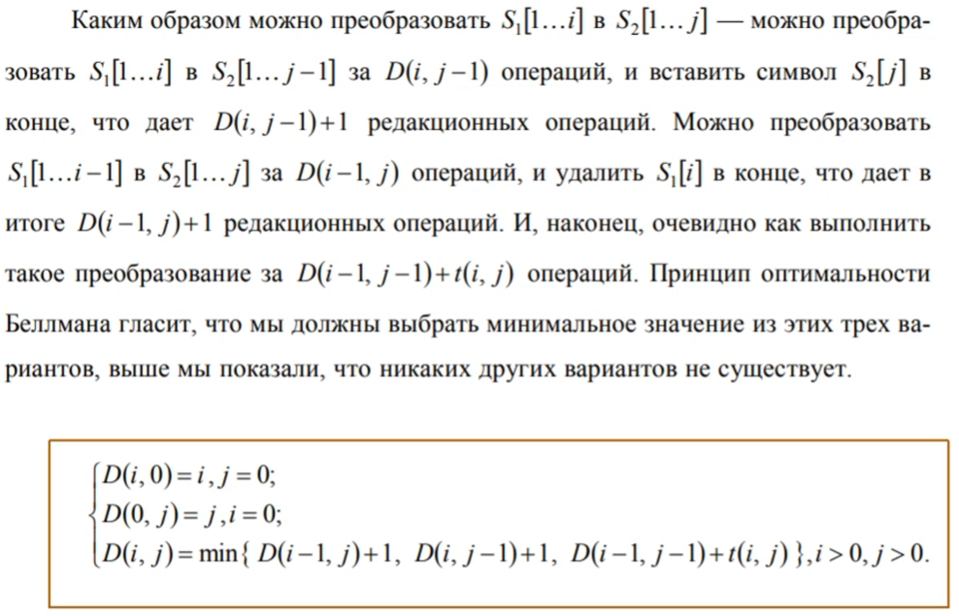

## 31) Алгоритм Воршалла

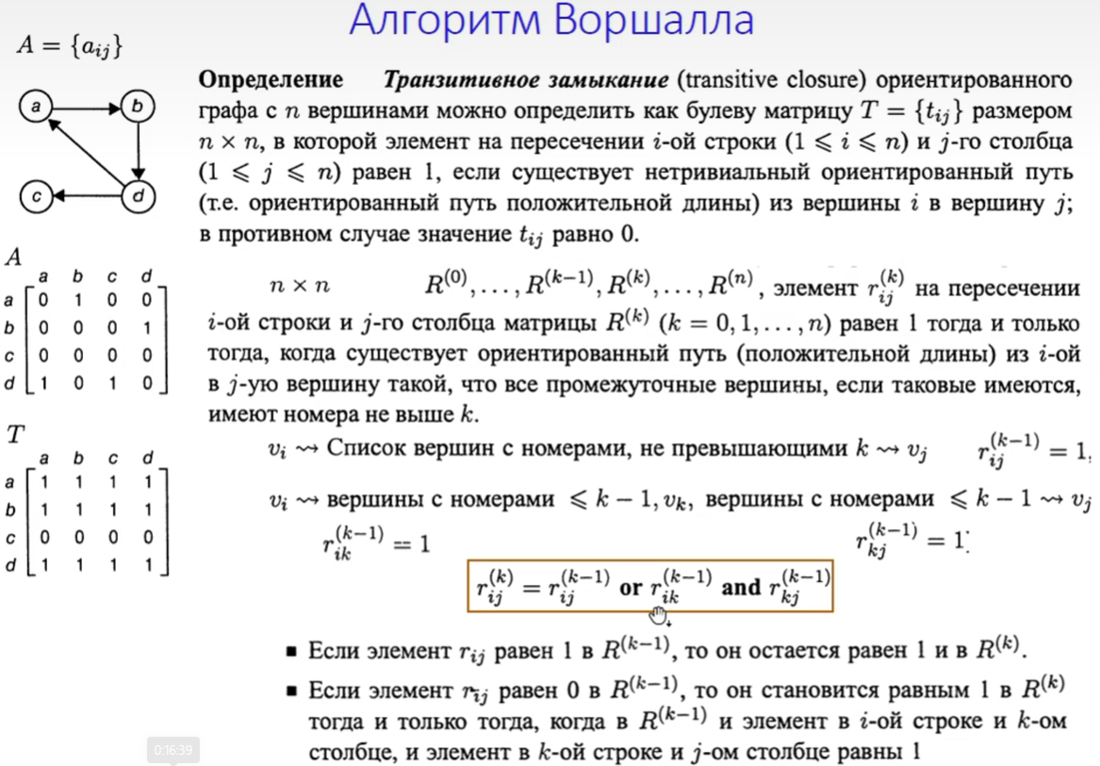

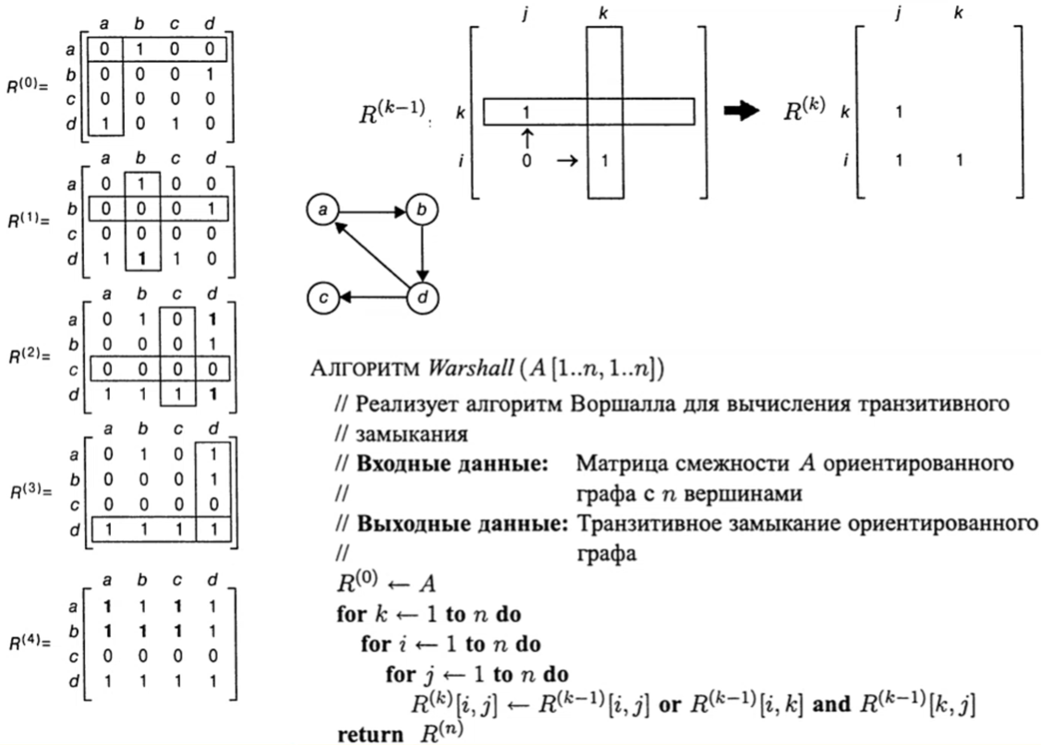

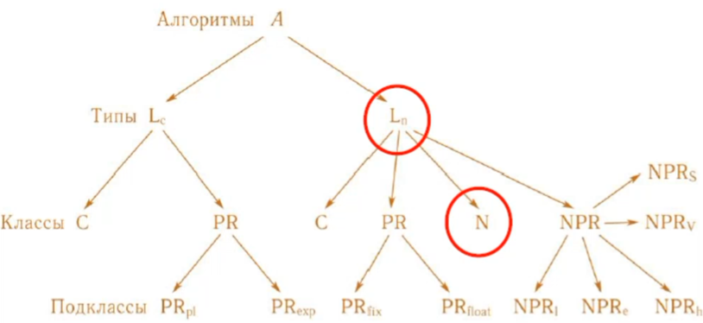

## 31) Алгоритм Флойда

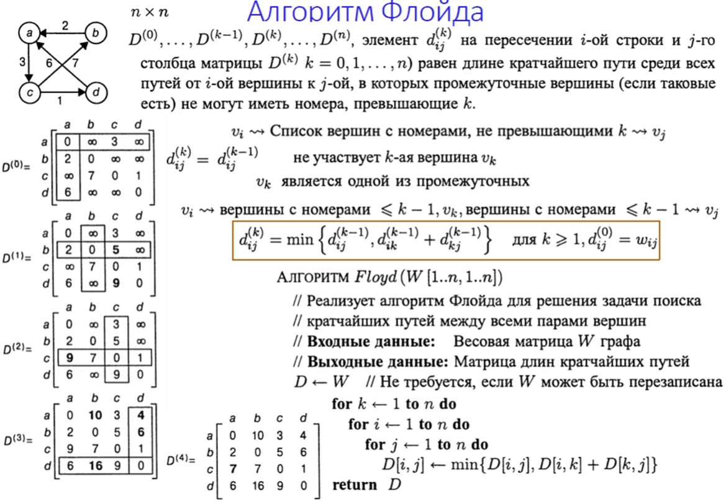

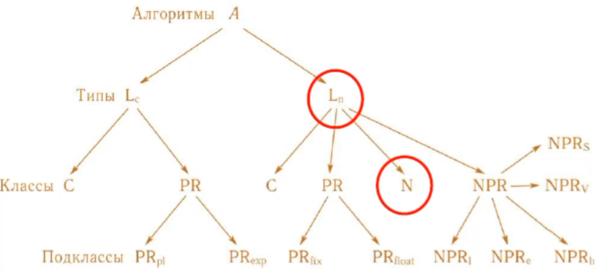

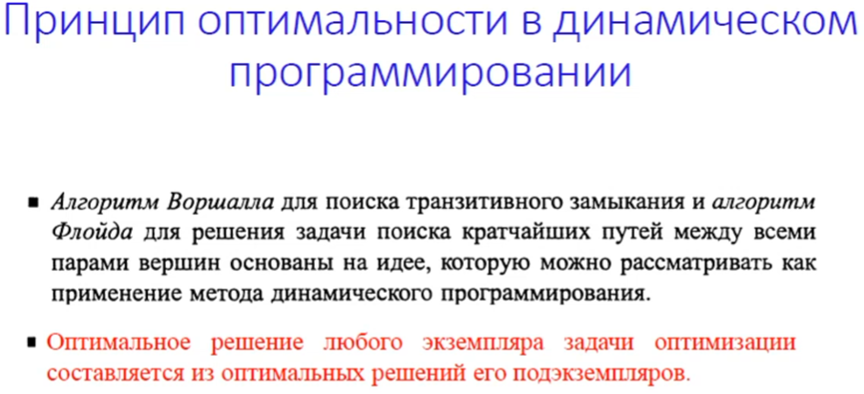

# 32) Восходящее и нисходящее динамическое программирование. Решение задачи о рюкзаке методом динамического программирования.

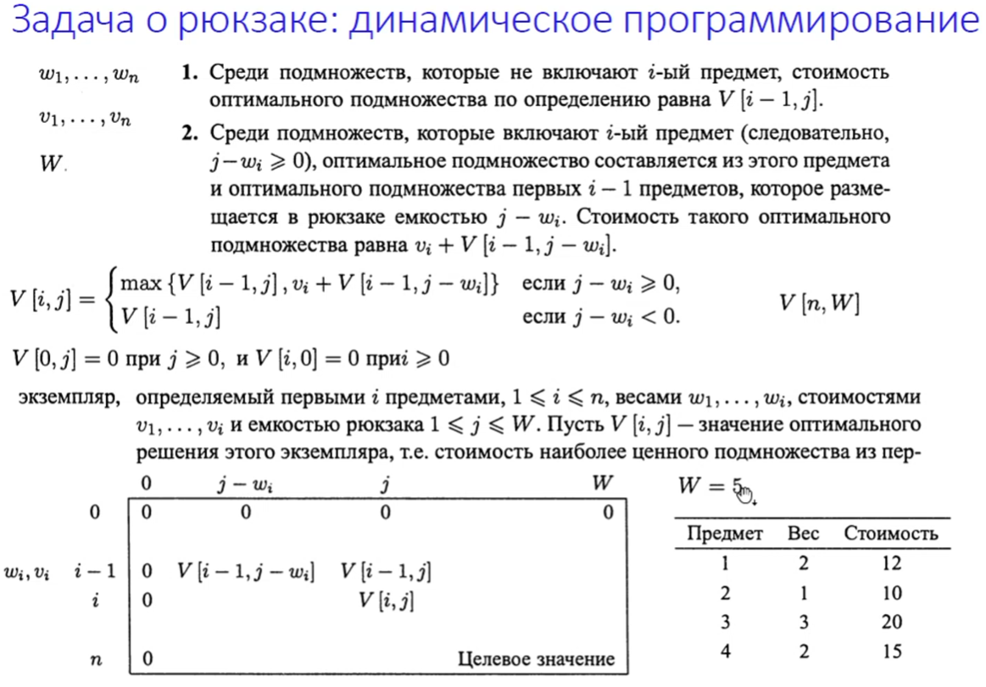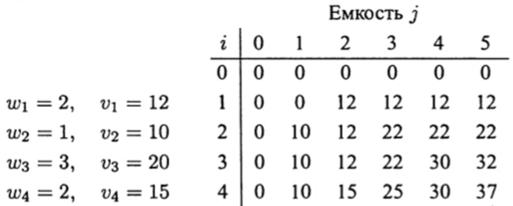

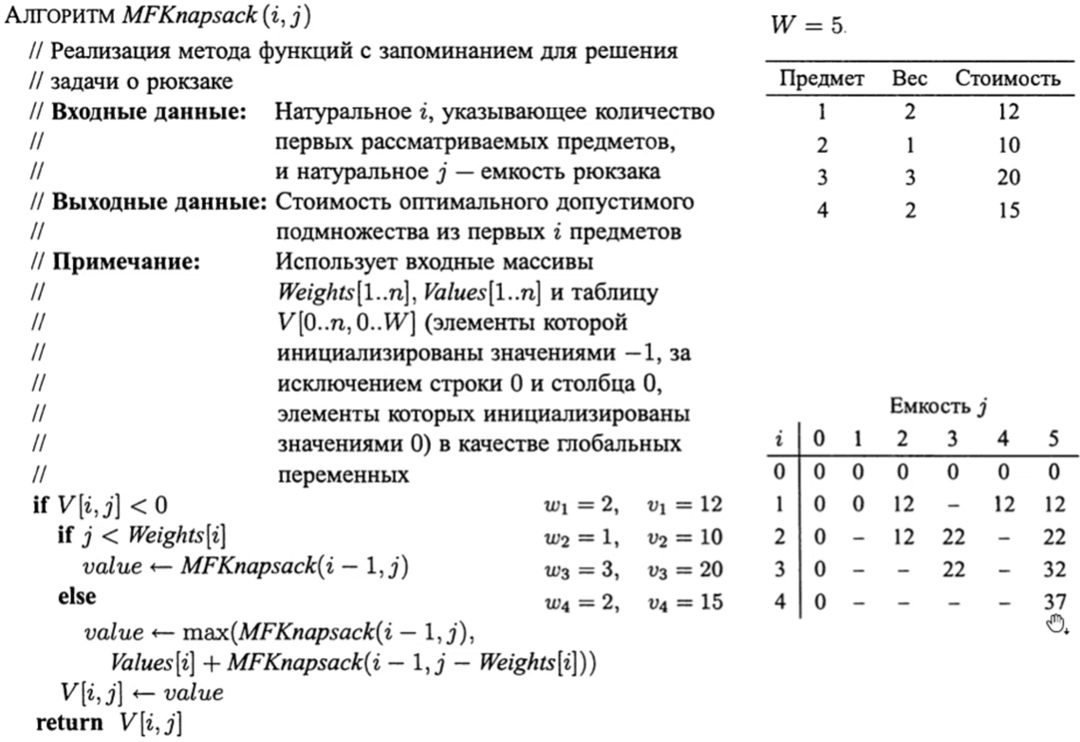

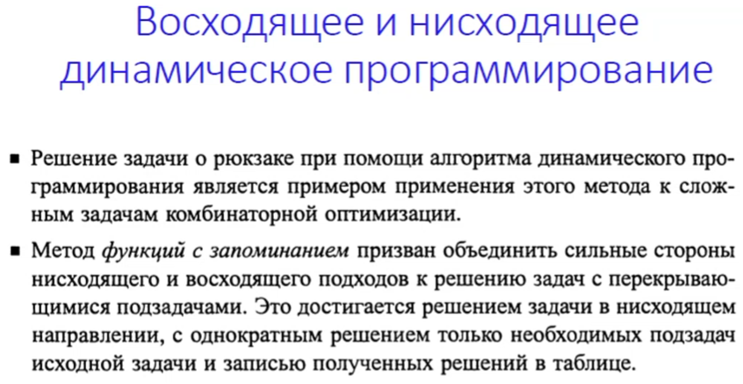

# Жадные методы

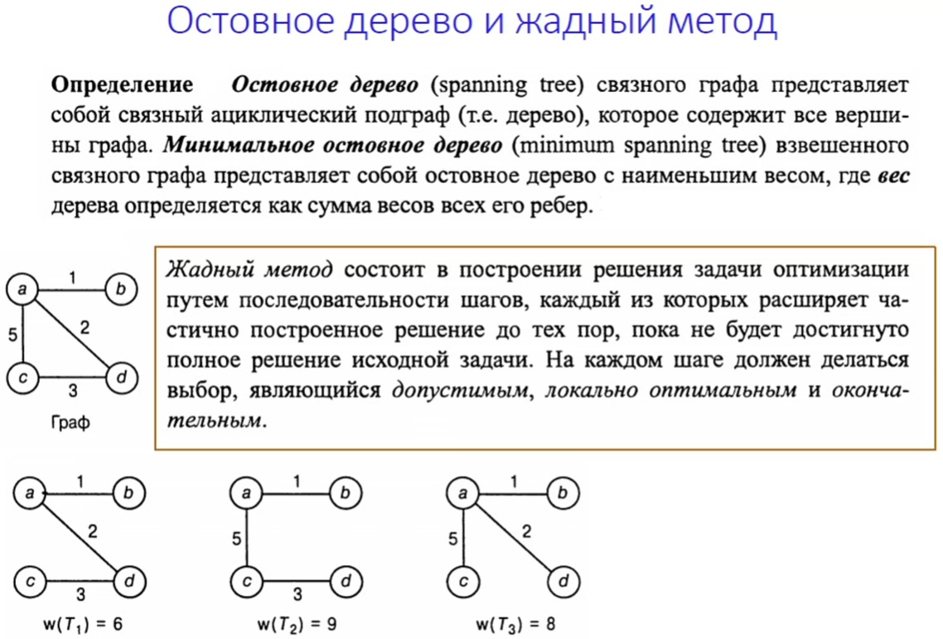

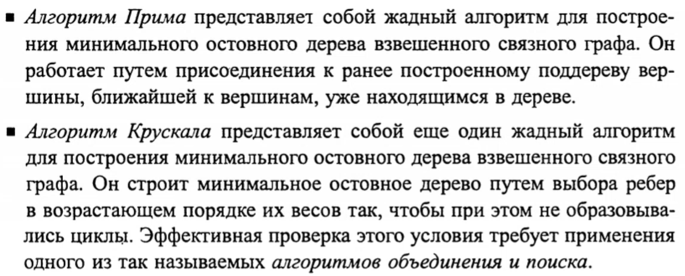

## 33) Алгоритм Прима

Сложность O(|V|^2) (если граф представлен в виде матрицы смежности)   
Сложность O(E * log(|V|)) (если граф представлен в виде связного списка смежности (как на рисунке над графом))

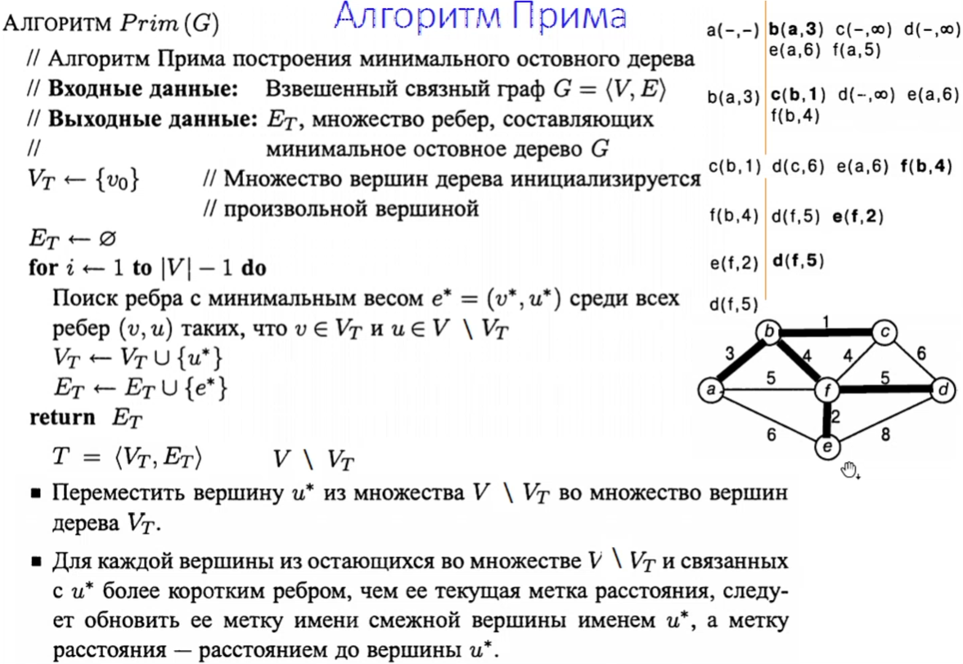

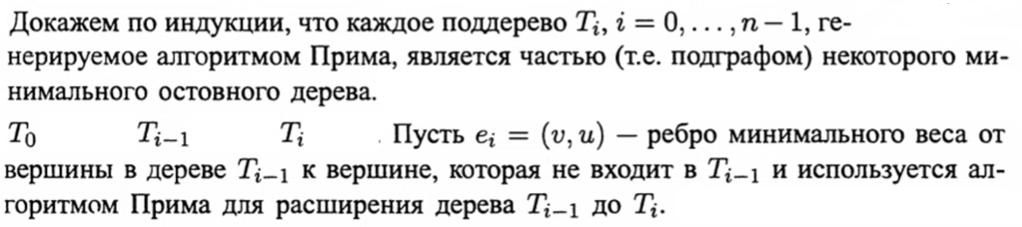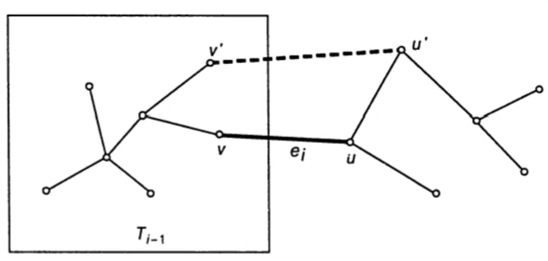

Доказательство от противного (предполагается, что не существует минимального остовного дерева, содержащего Ti)

## 34) Алгоритм Краскала

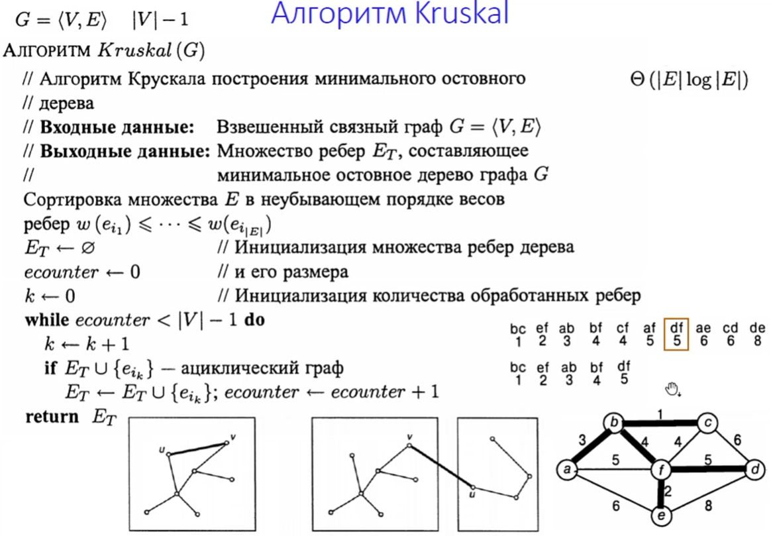

# 35) Метод ветвей и границ

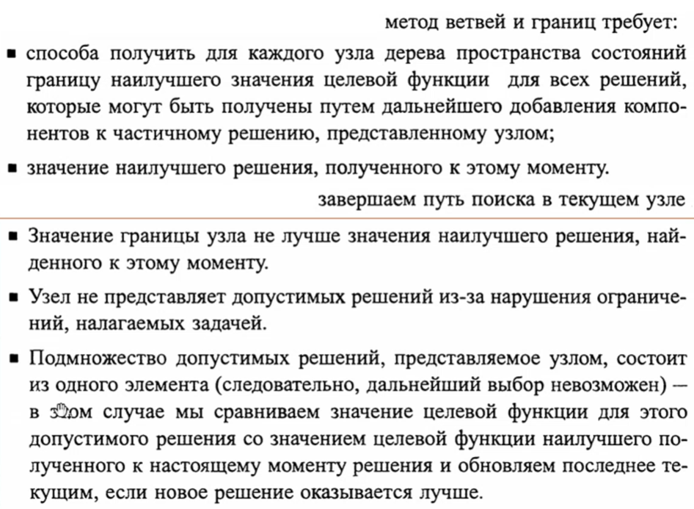

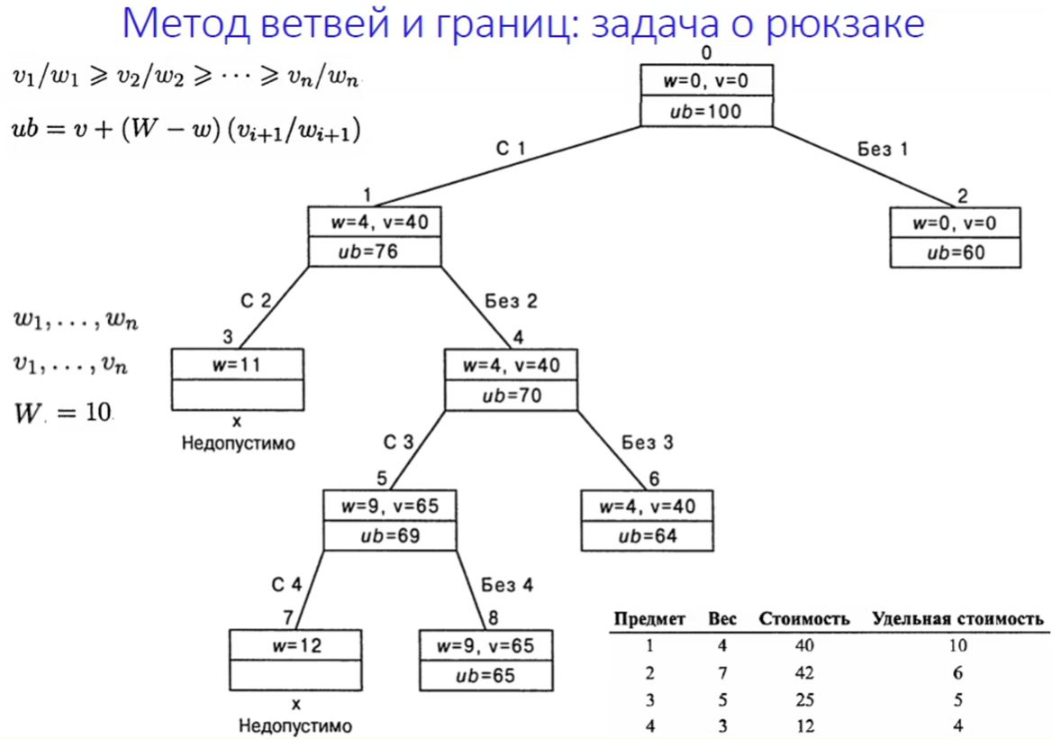

# 36) Метод вычисления сумм

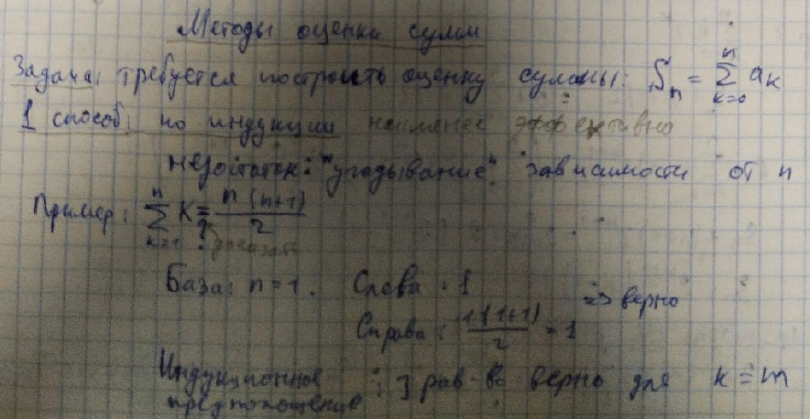

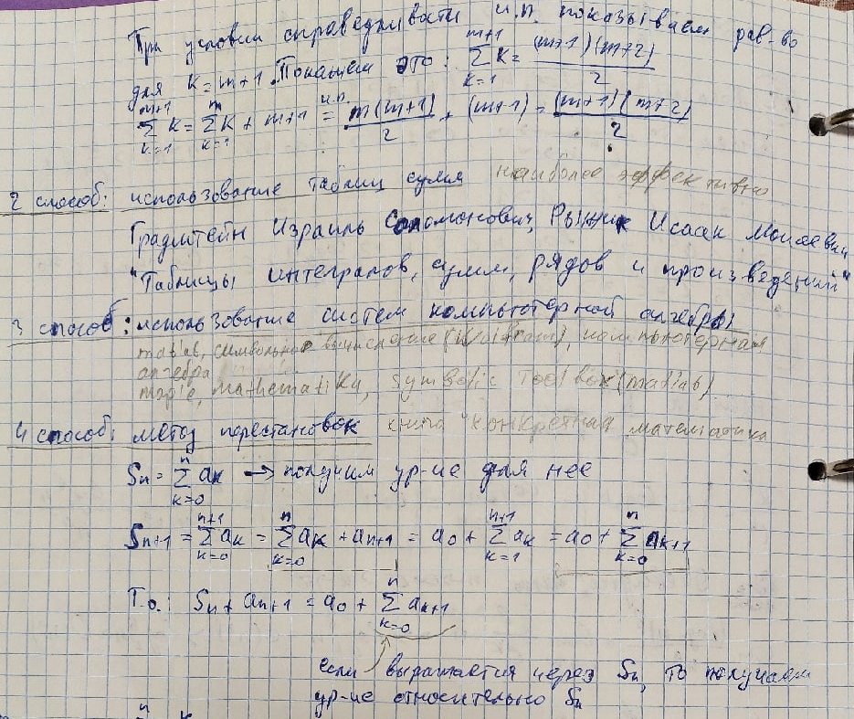

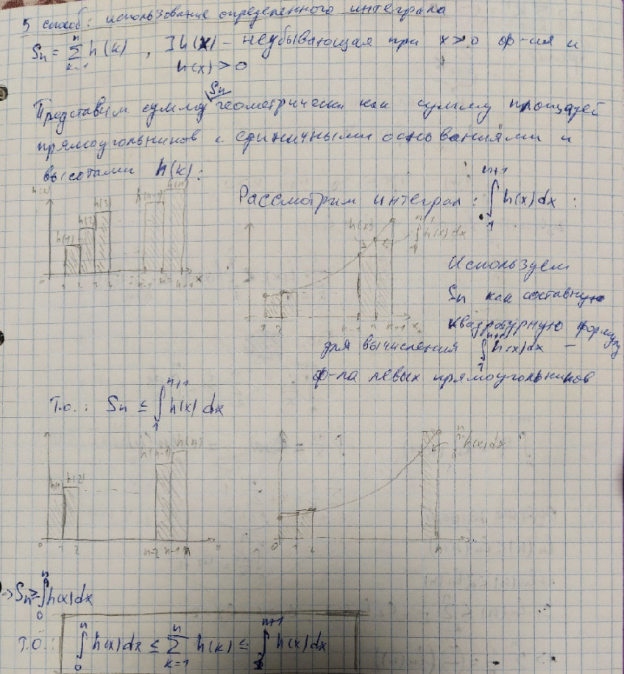

# 37) Понятие рекуррентного выражения. Метод подстановки. Метод дерева рекурсии. Примеры.

### Рекуррентное соотношение

(как в общей теореме)

**T(n) = aT(n/b) + O(n)**

### Метод подстановки

Суть:

1. Делаем предположения о виде решения
2. По индукции доказываем его корректность

Делаем предположение на основе метода деревьев рекурсии:

1. По рекуррентному соотношению строится дерево рекурсии
2. Для дерева рекурсии определяется: размерность задачи для каждого узла фиксированного уровня; число узлов на уровне; число операция для реализации каждого узла и, следовательно, уровня; число уровней;
3. Суммируются операции по уровням

Получаем итоговое число

### Пример

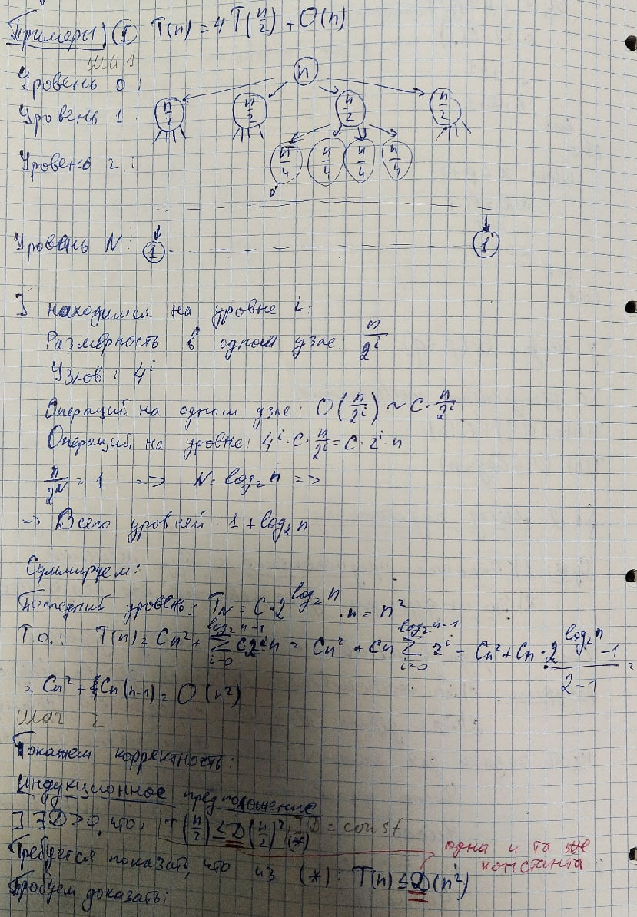

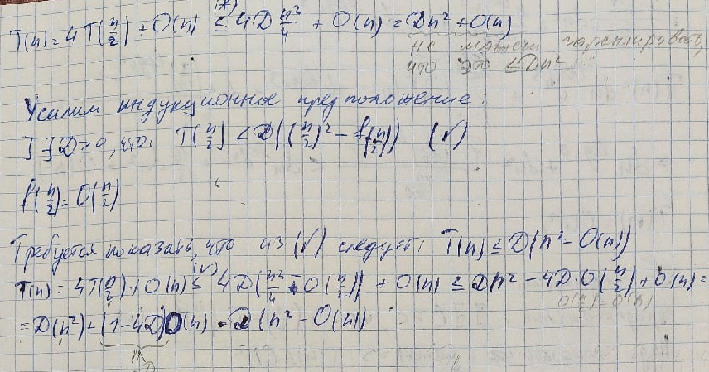

# 38) Основная теорема и её применение для анализа сложности рекурсивных алгоритмов. Примеры.

**T(n) = aT(n/b) + f(n)**, где  
n = объем входных данных  
a = количество подзадач в рекурсии  
n/b = размер каждой подзадачи. Предполагается, что все подзадачи имеют одинаковый размер.  
f(n) = оценка выполненной работы вне рекурсивных вызовов.

Основная теорема позволяет получить асимптотическую оценку для следующих трёх случаев:

**Вариант 1:**

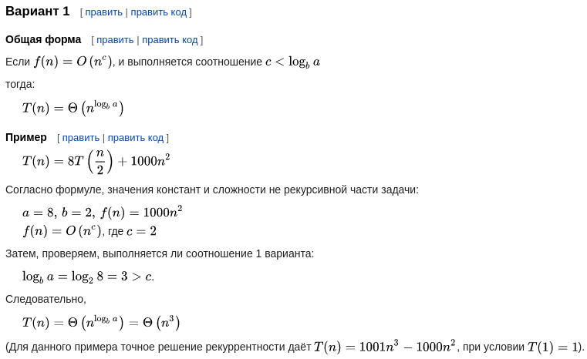

**Вариант 2:**

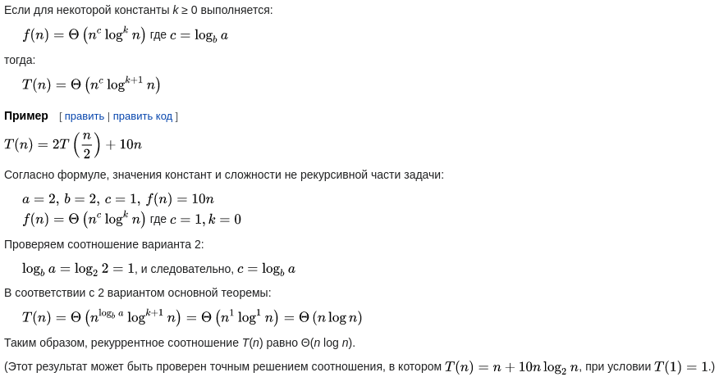

**Вариант 3:**

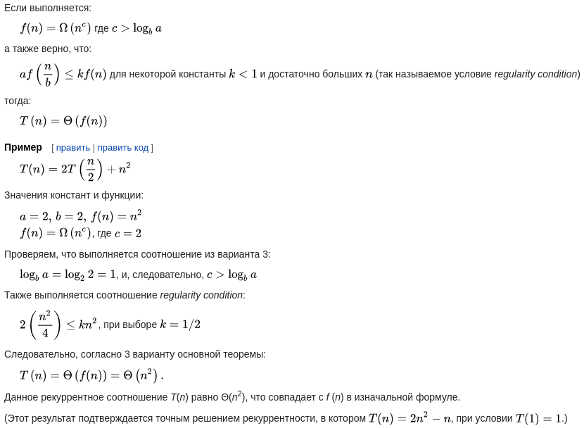

# 39) Линейные однородные и неоднородные рекуррентные выражения. Использование характеристического уравнения для их решения.

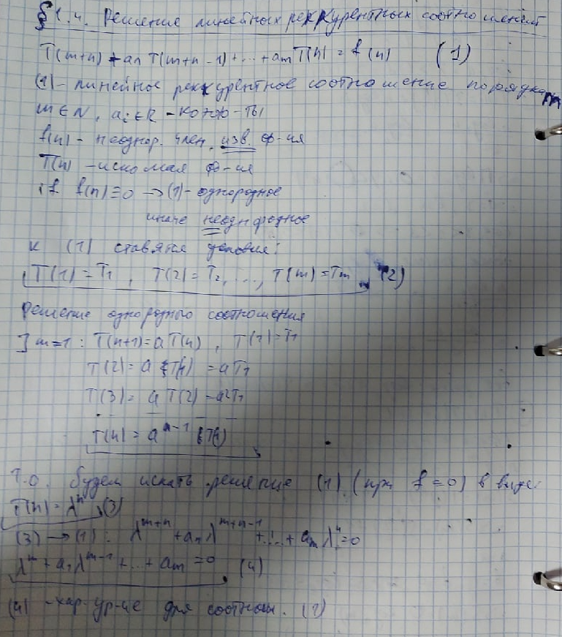

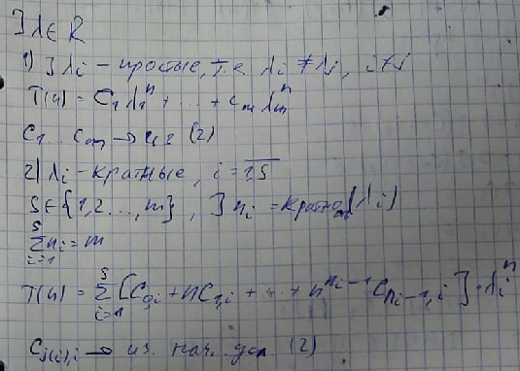

# Вероятностный анализ сложности алгоритмов.

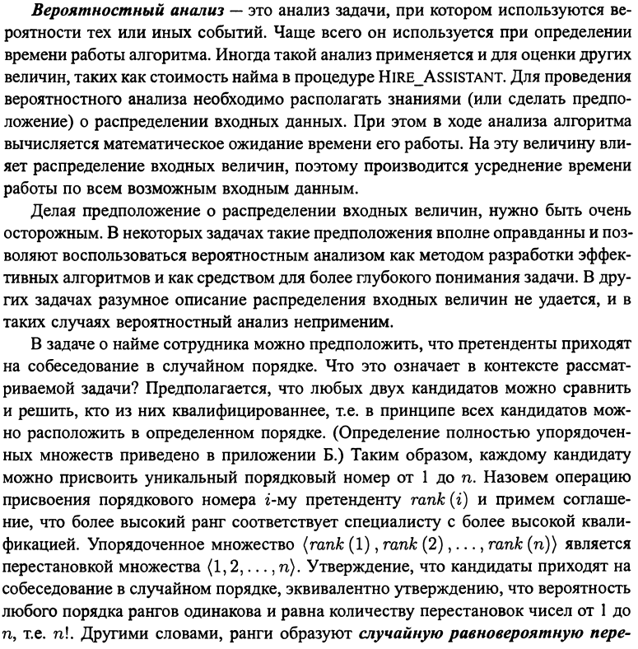

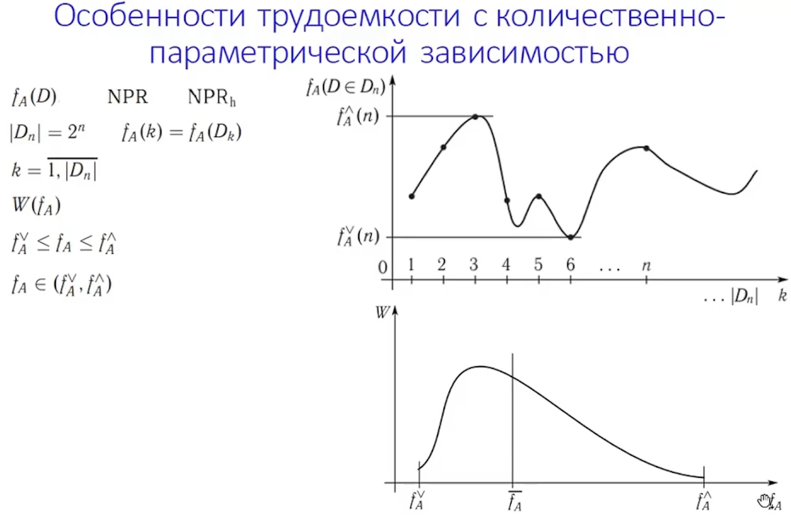

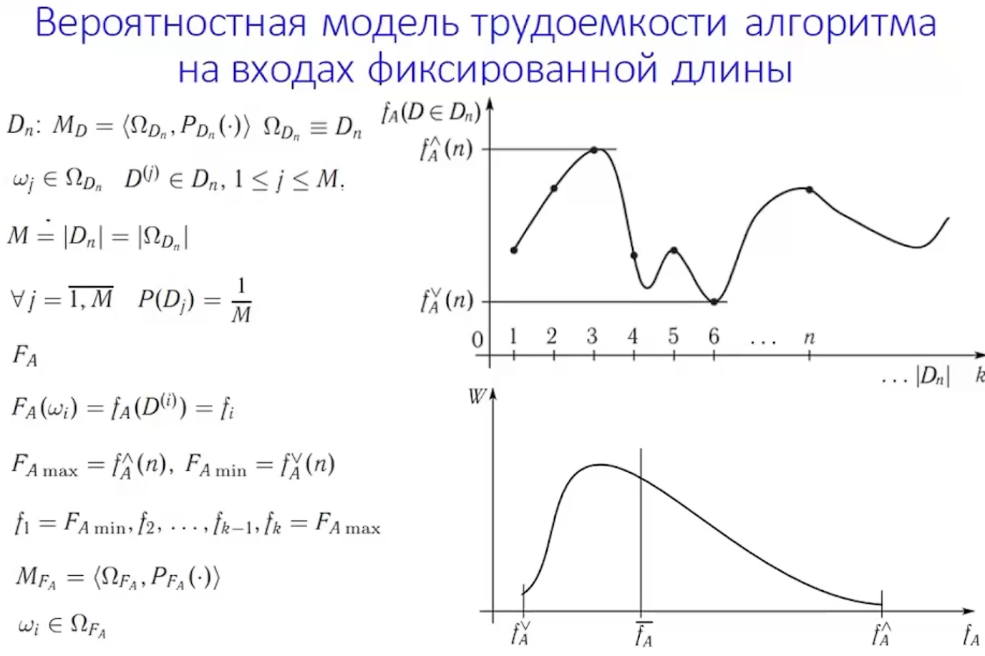

## 

## 41) Сортировка вставкой

В начальный момент отсортированная последовательность пуста. На каждом шаге алгоритма выбирается один из элементов входных данных и помещается на нужную позицию в уже отсортированной последовательности до тех пор, пока набор входных данных не будет исчерпан. В любой момент времени в отсортированной последовательности элементы удовлетворяют требованиям к выходным данным алгоритма.

Данный алгоритм можно ускорить при помощи использования бинарного поиска для нахождения места текущему элементу в отсортированной части. Проблема с долгим сдвигом массива вправо решается при помощи смены указателей.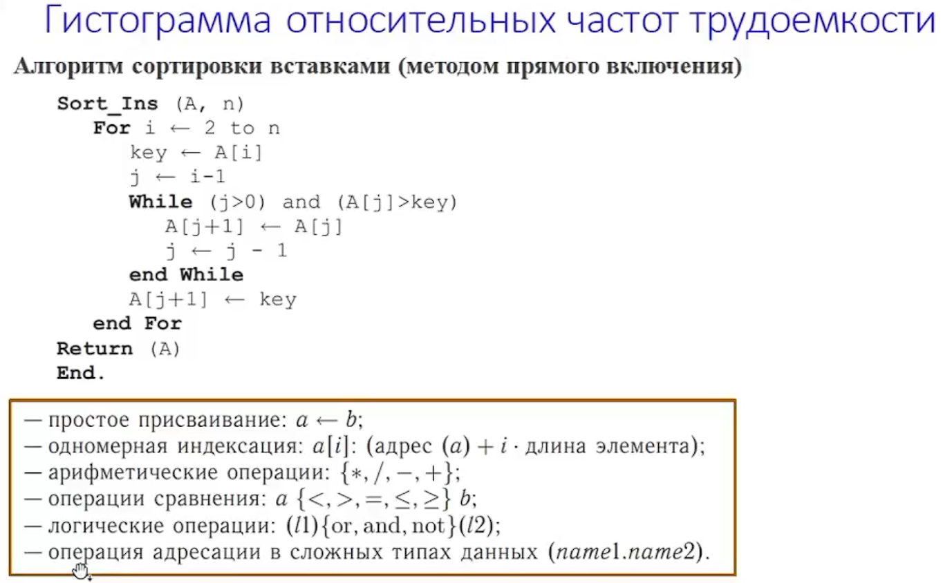

## 

## 42) Карманная сортировка

**Принцип работы**

Для карманной сортировки нужно разбить элементы массива входных данных на k блоков (карманов, корзин). Далее каждый из таких блоков сортируется либо другой сортировкой, либо рекурсивно тем же методом разбиения. После сортировок внутри каждых блоков данные записываются в массив в порядке разбиения на блоки. При этом нужно учитывать, что данная сортировка работает только в том случае, если разбиение на блоки производится таким образом, чтобы элементы каждого следующего блока были больше предыдущего.

Карманная сортировка сильно деградирует при большом количестве мало отличных элементов (большинство элементов попадёт в одну корзину). Поэтому такой тип сортировки использовать, когда велика вероятность того, что числа редко повторяются (например, последовательность случайных чисел).

**Асимптотика**

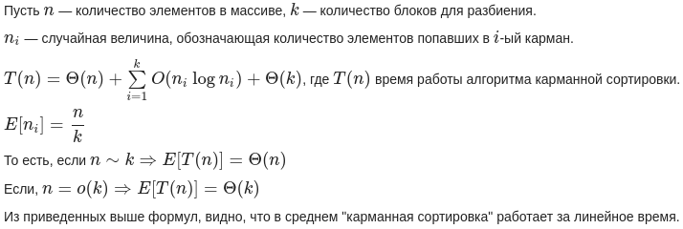

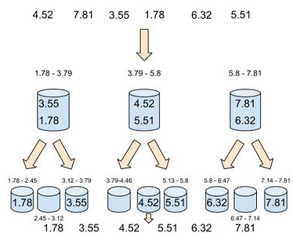

## 43) Быстрая сортировка

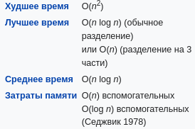

QuickSort является существенно улучшенным вариантом алгоритма сортировки с помощью прямого обмена (его варианты известны как «[Пузырьковая сортировка](https://ru.wikipedia.org/wiki/%D0%9F%D1%83%D0%B7%D1%8B%D1%80%D1%8C%D0%BA%D0%BE%D0%B2%D0%B0%D1%8F_%D1%81%D0%BE%D1%80%D1%82%D0%B8%D1%80%D0%BE%D0%B2%D0%BA%D0%B0)» и «[Шейкерная сортировка](https://ru.wikipedia.org/wiki/%D0%A8%D0%B5%D0%B9%D0%BA%D0%B5%D1%80%D0%BD%D0%B0%D1%8F_%D1%81%D0%BE%D1%80%D1%82%D0%B8%D1%80%D0%BE%D0%B2%D0%BA%D0%B0)»), известного в том числе своей низкой эффективностью. Принципиальное отличие состоит в том, что в первую очередь производятся перестановки на наибольшем возможном расстоянии и после каждого прохода элементы делятся на две независимые группы (таким образом улучшение самого неэффективного прямого метода сортировки дало в результате один из наиболее эффективных улучшенных методов).

Общая идея алгоритма состоит в следующем:

* Выбрать из массива элемент, называемый опорным. Это может быть любой из элементов массива. От выбора опорного элемента не зависит корректность алгоритма, но в отдельных случаях может сильно зависеть его эффективность (см. ниже).
* Сравнить все остальные элементы с опорным и переставить их в массиве так, чтобы разбить массив на три непрерывных отрезка, следующих друг за другом: «элементы меньшие опорного», «равные» и «большие».
* Для отрезков «меньших» и «больших» значений выполнить рекурсивно ту же последовательность операций, если длина отрезка больше единицы.

На практике массив обычно делят не на три, а на две части: например, «меньшие опорного» и «равные и большие»; такой подход в общем случае эффективнее, так как упрощает алгоритм разделения (см. ниже).

Хоар разработал этот метод применительно к [машинному переводу](https://ru.wikipedia.org/wiki/%D0%9C%D0%B0%D1%88%D0%B8%D0%BD%D0%BD%D1%8B%D0%B9_%D0%BF%D0%B5%D1%80%D0%B5%D0%B2%D0%BE%D0%B4); словарь хранился на [магнитной ленте](https://ru.wikipedia.org/wiki/%D0%9C%D0%B0%D0%B3%D0%BD%D0%B8%D1%82%D0%BD%D0%B0%D1%8F_%D0%BB%D0%B5%D0%BD%D1%82%D0%B0), и сортировка слов обрабатываемого текста позволяла получить их переводы за один прогон ленты, без перемотки её назад. Алгоритм был придуман Хоаром во время его пребывания в [Советском Союзе](https://ru.wikipedia.org/wiki/%D0%A1%D0%A1%D0%A1%D0%A0), где он обучался в [Московском университете](https://ru.wikipedia.org/wiki/%D0%9C%D0%BE%D1%81%D0%BA%D0%BE%D0%B2%D1%81%D0%BA%D0%B8%D0%B9_%D0%B3%D0%BE%D1%81%D1%83%D0%B4%D0%B0%D1%80%D1%81%D1%82%D0%B2%D0%B5%D0%BD%D0%BD%D1%8B%D0%B9_%D1%83%D0%BD%D0%B8%D0%B2%D0%B5%D1%80%D1%81%D0%B8%D1%82%D0%B5%D1%82_%D0%B8%D0%BC%D0%B5%D0%BD%D0%B8_%D0%9C._%D0%92._%D0%9B%D0%BE%D0%BC%D0%BE%D0%BD%D0%BE%D1%81%D0%BE%D0%B2%D0%B0) компьютерному переводу и занимался разработкой русско-английского разговорника.

## Сортировка поиском минимума.

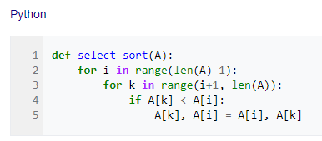

**Наихудший случай:**

Число сравнений в теле цикла равно (N-1)*N/2.

Число сравнений в заголовках циклов (N-1)*N/2.

Число сравнений перед операцией обмена N-1.

Суммарное число сравнений N2−1.

Число обменов N-1.

**Наилучший случай:**

Время сортировки 10000 коротких целых чисел на одном и том же [программно-аппаратном комплексе](https://ru.wikipedia.org/wiki/%D0%9F%D1%80%D0%BE%D0%B3%D1%80%D0%B0%D0%BC%D0%BC%D0%BD%D0%BE-%D0%B0%D0%BF%D0%BF%D0%B0%D1%80%D0%B0%D1%82%D0%BD%D1%8B%D0%B9_%D0%BA%D0%BE%D0%BC%D0%BF%D0%BB%D0%B5%D0%BA%D1%81) сортировкой выбором составило ≈40 сек., а ещё более улучшенной [сортировкой пузырьком](https://ru.wikipedia.org/wiki/%D0%A1%D0%BE%D1%80%D1%82%D0%B8%D1%80%D0%BE%D0%B2%D0%BA%D0%B0_%D0%BF%D1%83%D0%B7%D1%8B%D1%80%D1%8C%D0%BA%D0%BE%D0%BC) ≈30сек.

[Пирамидальная сортировка](https://ru.wikipedia.org/wiki/%D0%9F%D0%B8%D1%80%D0%B0%D0%BC%D0%B8%D0%B4%D0%B0%D0%BB%D1%8C%D0%BD%D0%B0%D1%8F_%D1%81%D0%BE%D1%80%D1%82%D0%B8%D1%80%D0%BE%D0%B2%D0%BA%D0%B0) сильно улучшает базовый алгоритм, используя структуру данных «[куча](https://ru.wikipedia.org/wiki/%D0%A1%D0%BE%D1%80%D1%82%D0%B8%D1%80%D1%83%D1%8E%D1%89%D0%B5%D0%B5_%D0%B4%D0%B5%D1%80%D0%B5%D0%B2%D0%BE)» для ускорения нахождения и удаления минимального элемента.

Существует также двунаправленный вариант сортировки методом выбора, в котором на каждом проходе отыскиваются и устанавливаются на свои места и минимальное, и максимальное значения.

## Сравнение результатов

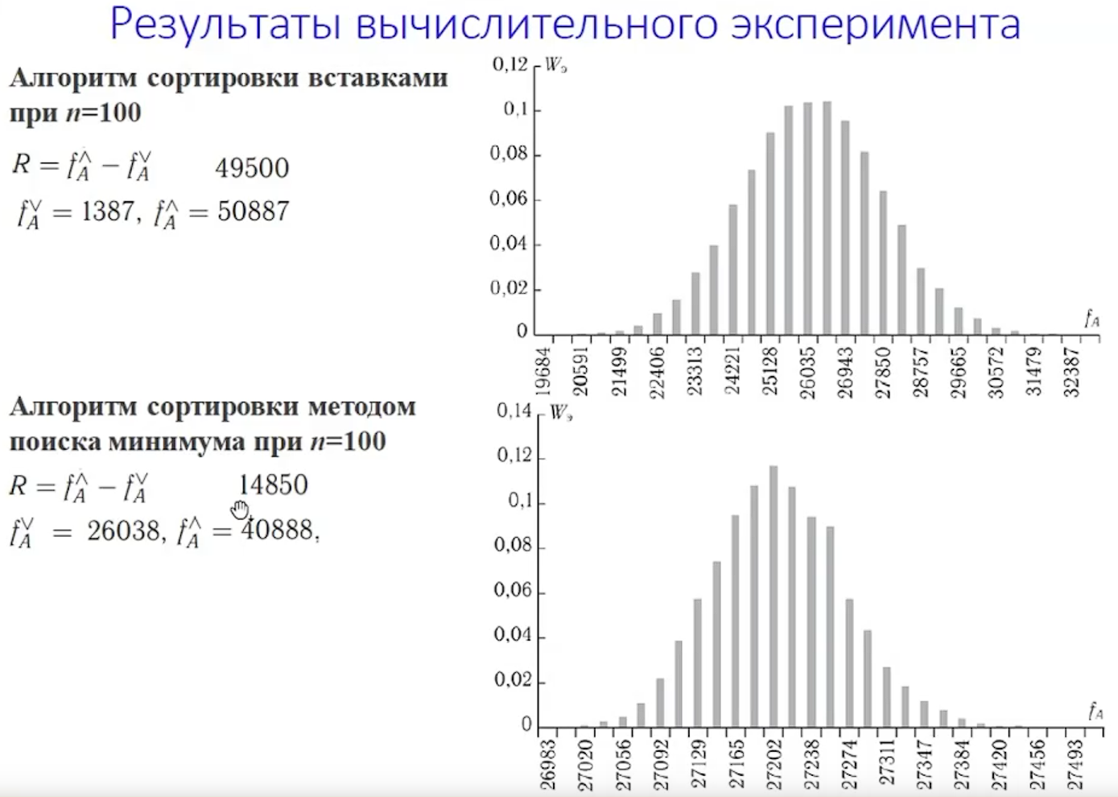

# 44) Амортизационный анализ. Понятие амортизированной стоимости. Групповой анализ. Работа со стеком. Работа с бинарным счётчиком.

### *Амортизационный анализ*

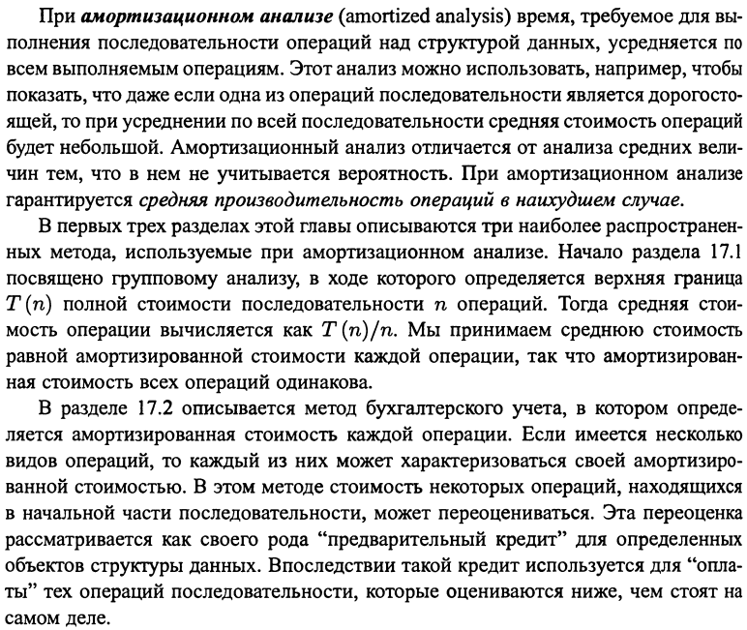

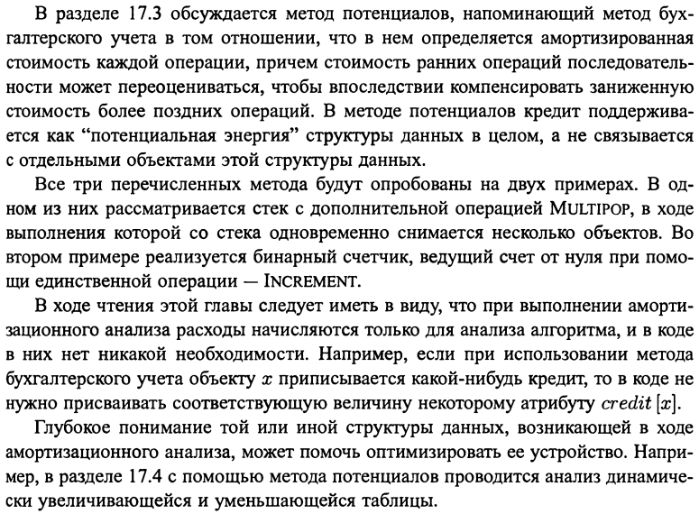

### *Групповой анализ*

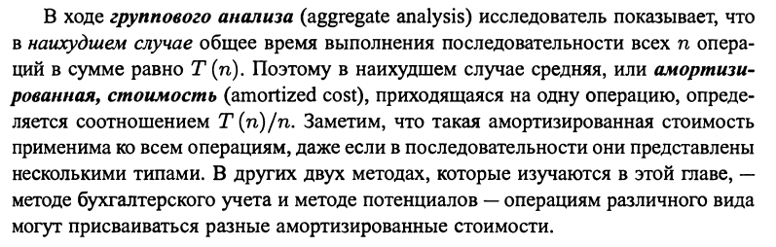

### 

### *Стек*

[https://neerc.ifmo.ru/wiki/index.php?title=Стек](https://neerc.ifmo.ru/wiki/index.php?title=%D0%A1%D1%82%D0%B5%D0%BA)

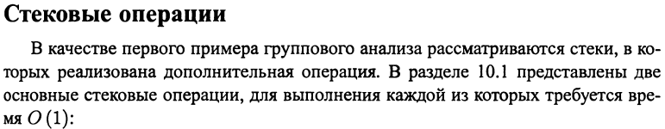

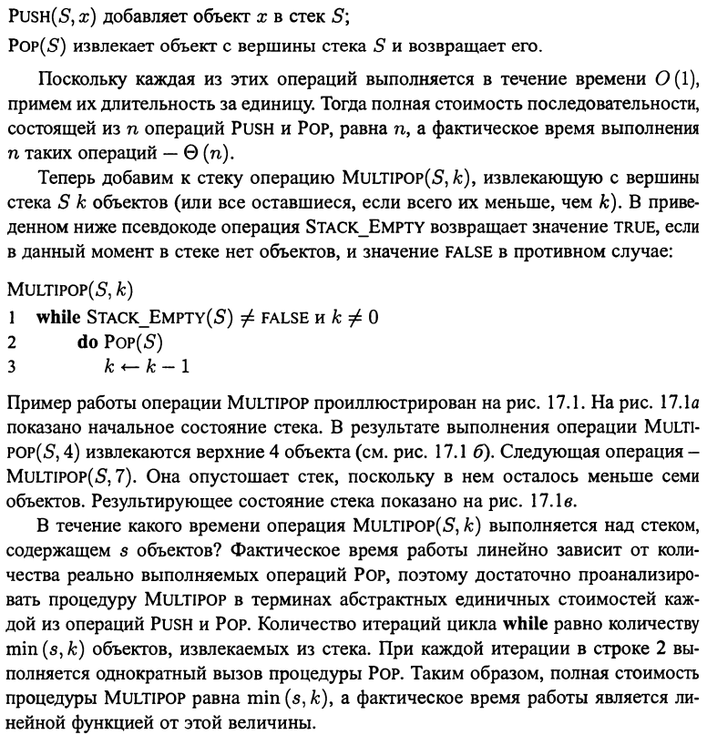

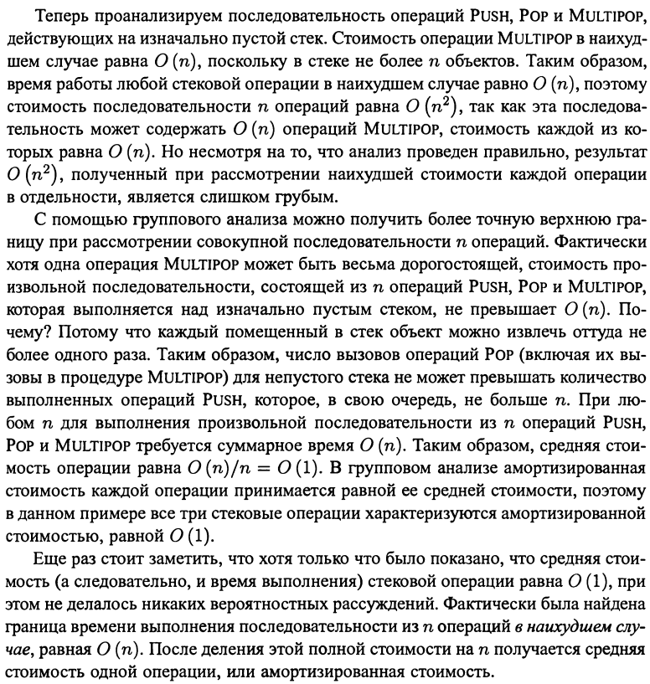

### *Бинарный счетчик*

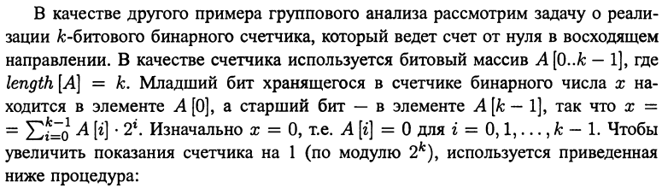

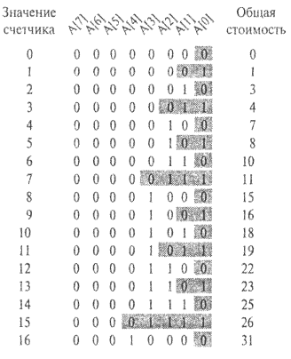

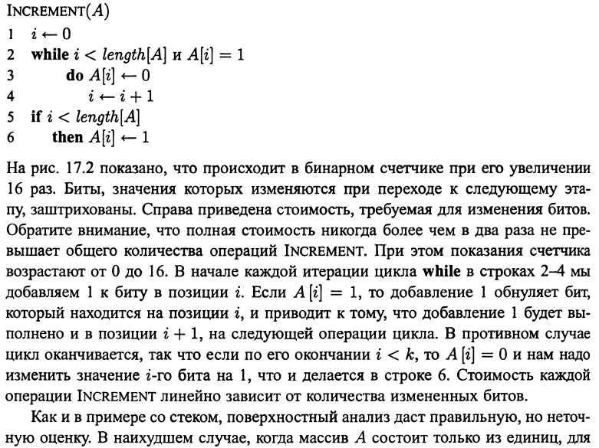

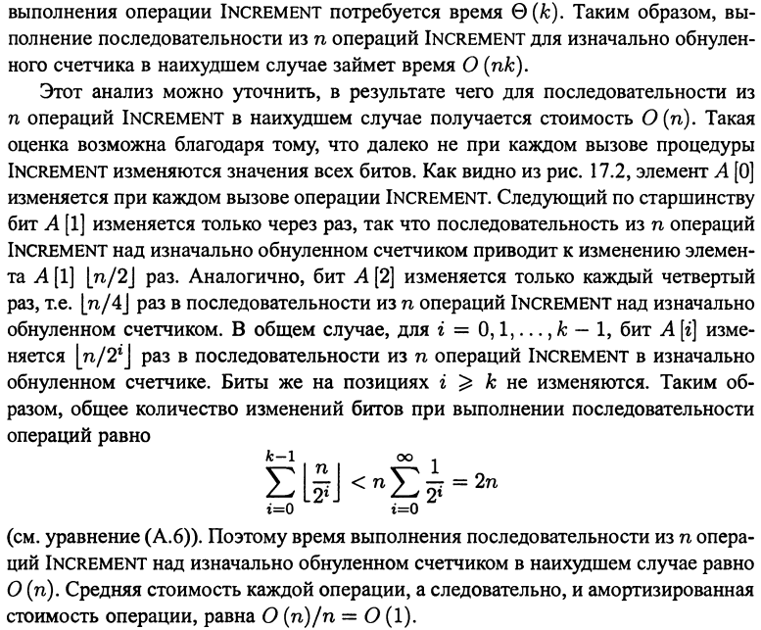

# 45) Метод потенциалов. Анализ операций с бинарным счётчиком и стеком.

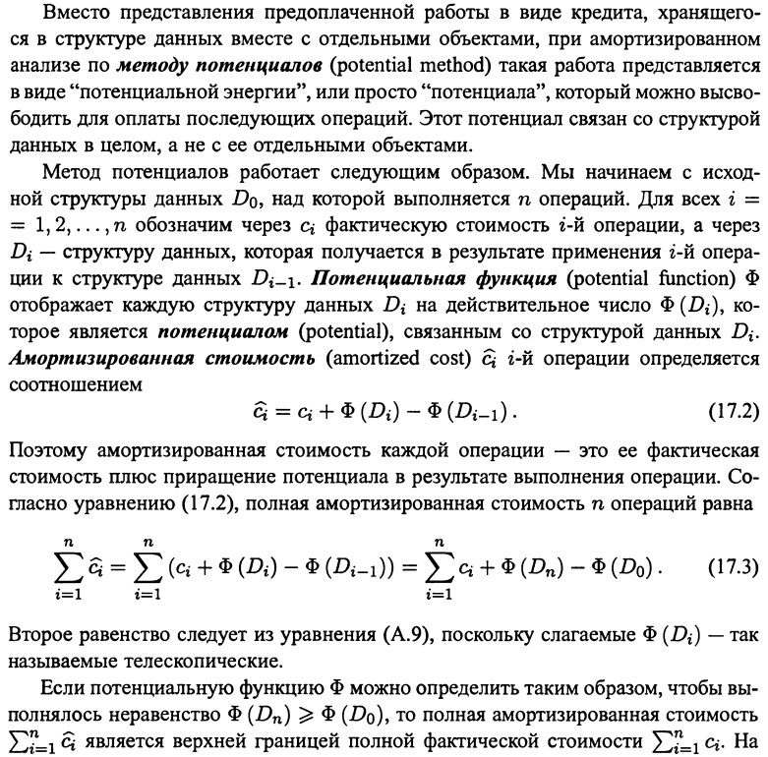

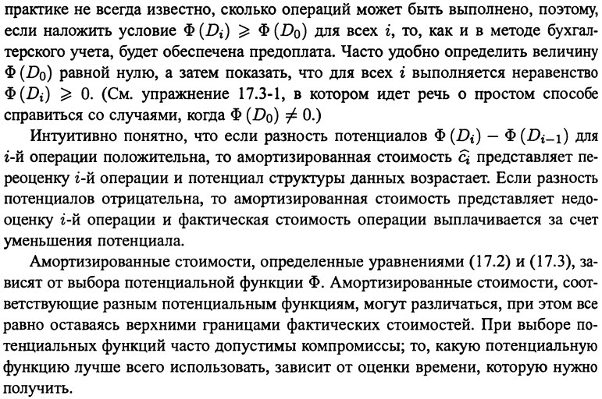

### *Анализ операций со стеком*

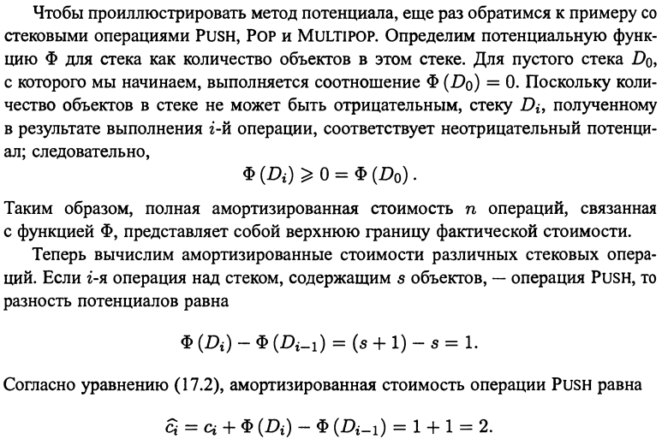

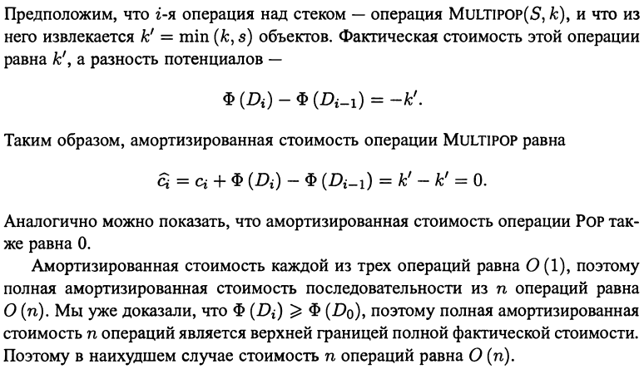

### *Анализ операций с бинарным счётчиком*

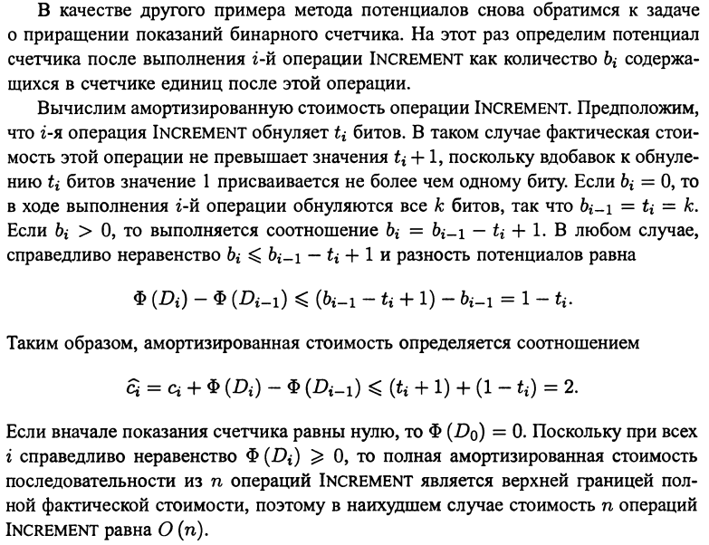

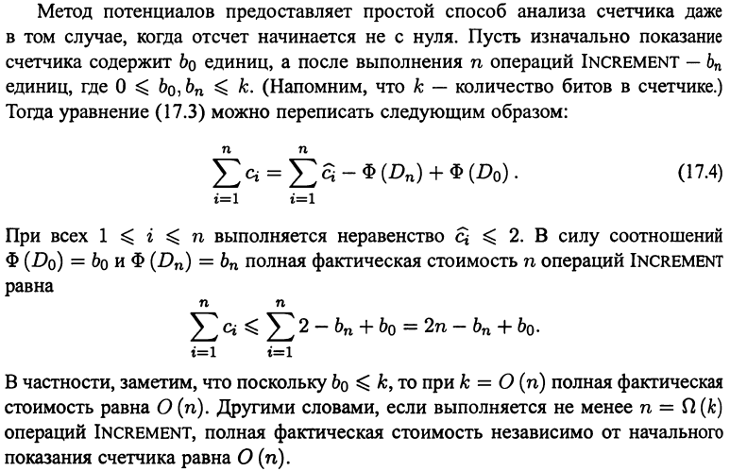

# 46) Работа с динамическими таблицами

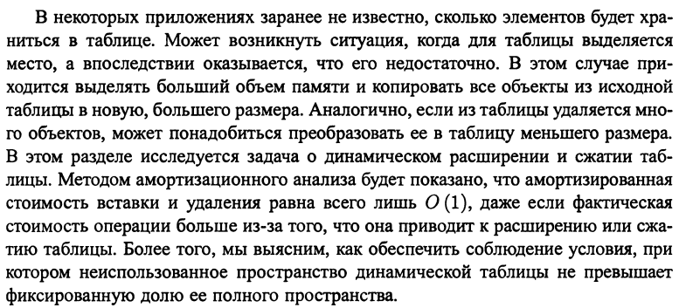

# 47) Эмпирический анализ алгоритма

